

**软件测试**

**实验报告**

|  |  |
| --- | --- |
| **课程名称：** | **软件测试** |
| **学生姓名：** | **彭晓轩** |
| **学生学号：** | **201730683321** |
| **学生专业：** | **软件工程** |
| **开课学期：** | **2019-2020学年第一学期** |

**软件学院**

**2019年11月29日**

一．实验目的

1. 学会使用压力测试工具（性能测试工具）LoadRunner
2. 额外使用JMeter性能测试工具
3. 实验分析
4. LoadRunner：作为一种性能测试工具、压力测试工具、容量测试工具、负载测试工具，HP MI LoadRunner为了解决手动测试时测试资源的限制，利用“Virtual Users”代替实际测试人员，运行大量的“Virtual Users”在不同的机器上，通过“Controller”管理“VUsers”，利用图表工具分析测试结果，利用录制的脚本进行回归测试。The LoadRunner Controller主要完成以下功能：设计场景、运行虚拟用户、搜集性能指标。Scenarios（场景）包括测试机、脚本、虚拟用户和性能监视器。

2.JMeter：Jmeter  是一款使用Java开发的，开源免费的，测试工具， 主要用来做功能测试和性能测试（压力测试/负载测试）. 而且用Jmeter 来测试 Restful API, 非常好用。

1. 实验过程

1.Building a Vuser Script

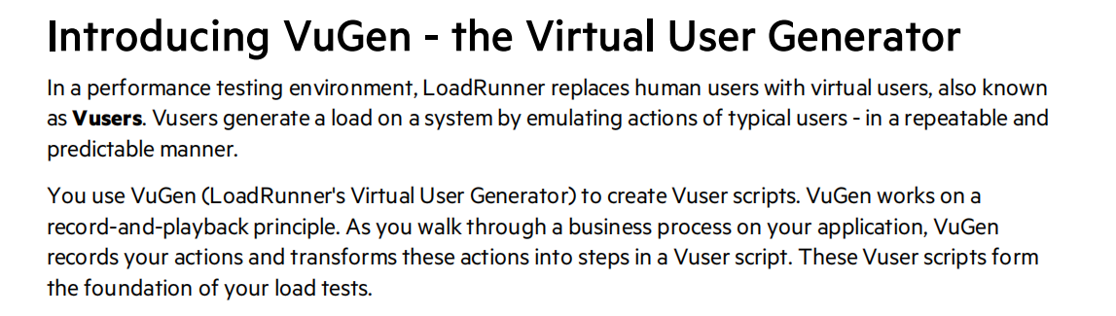

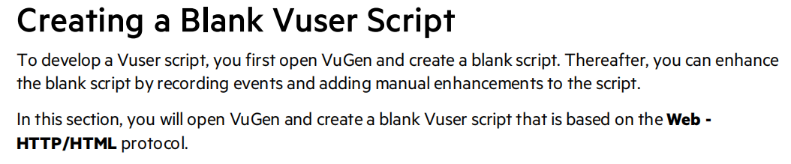

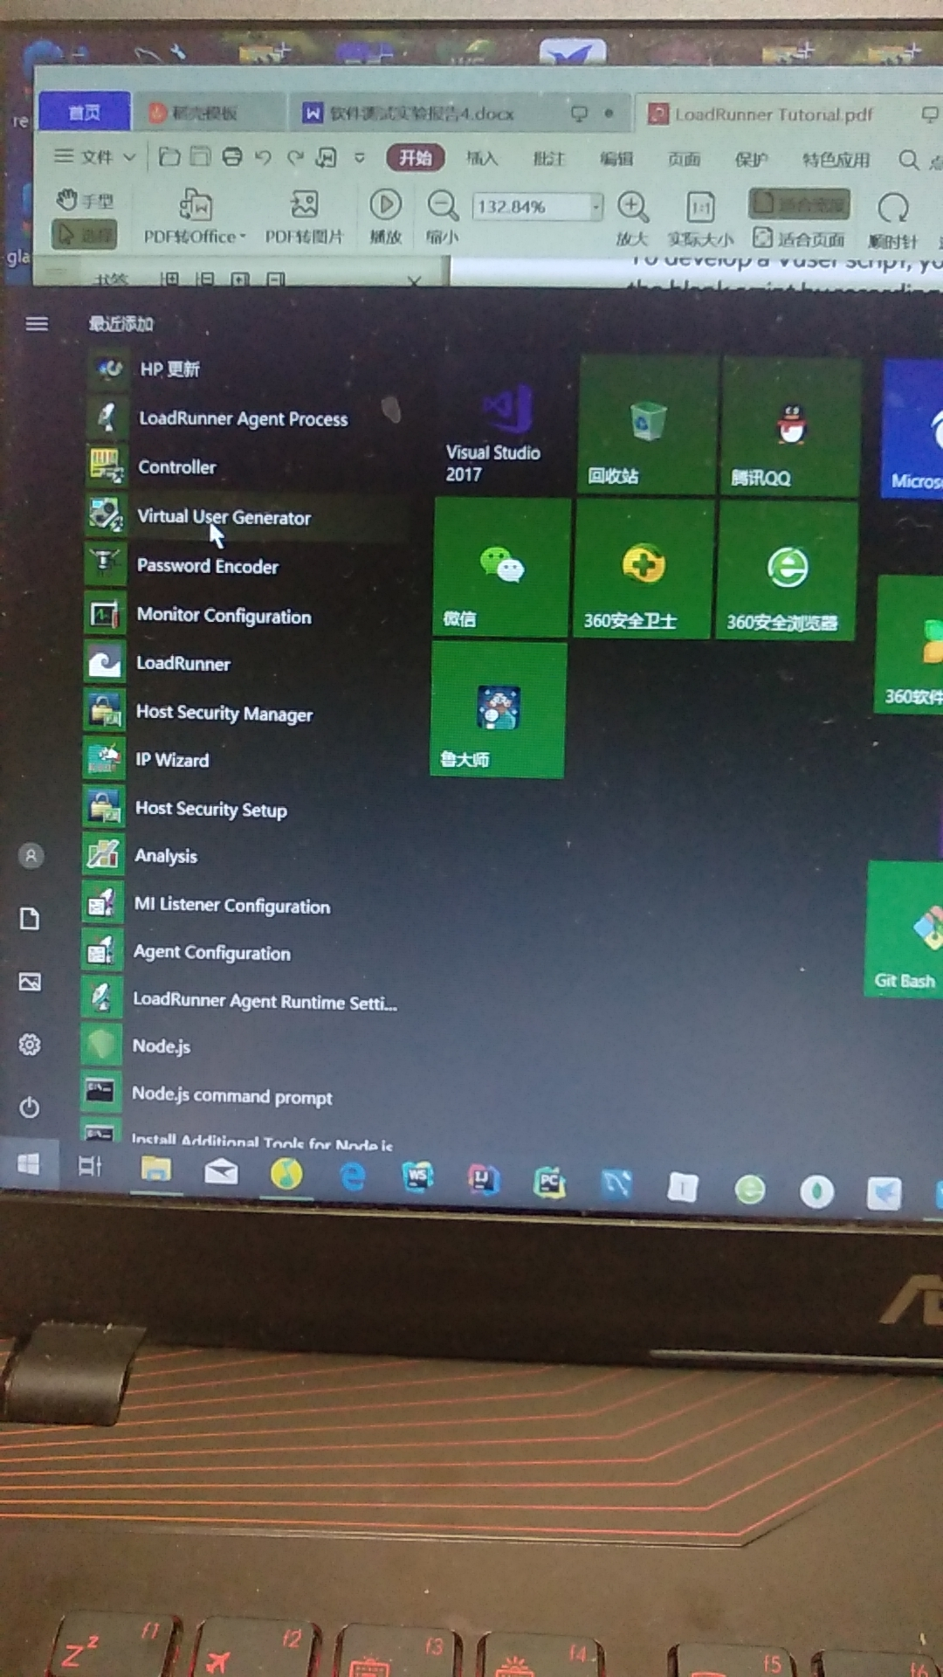

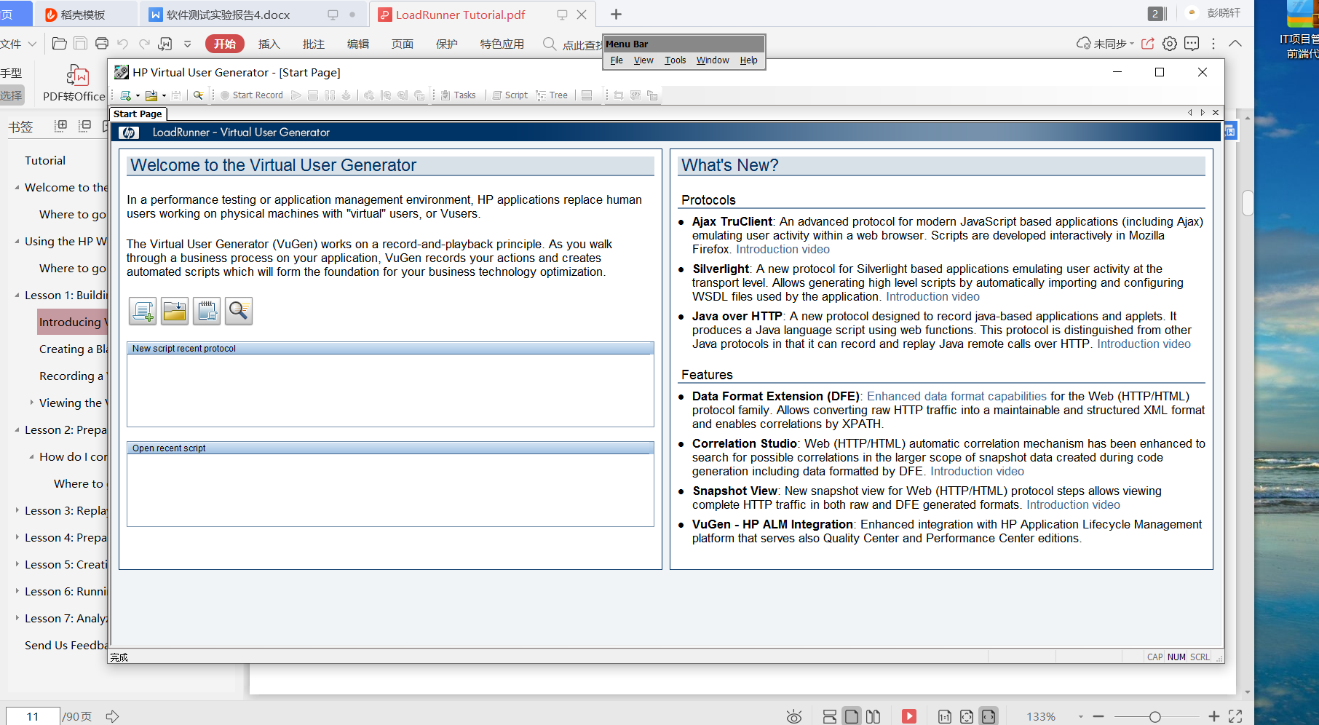

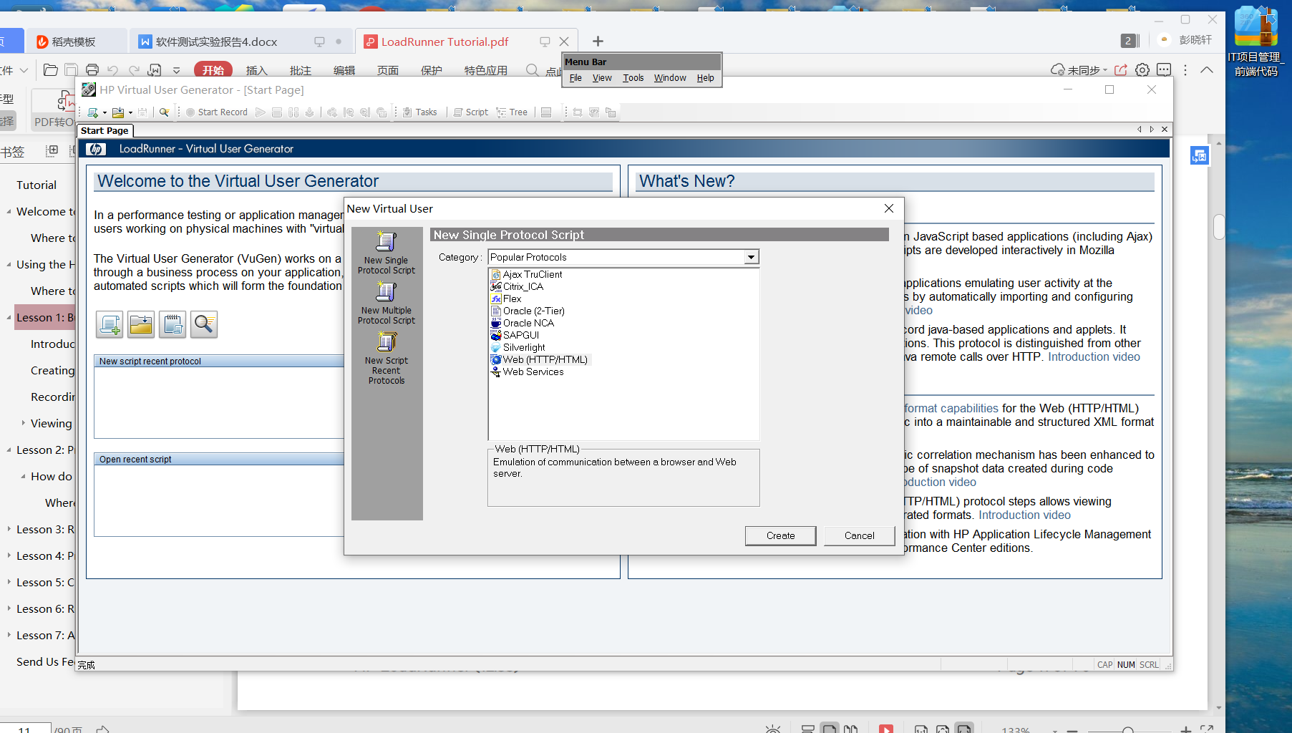

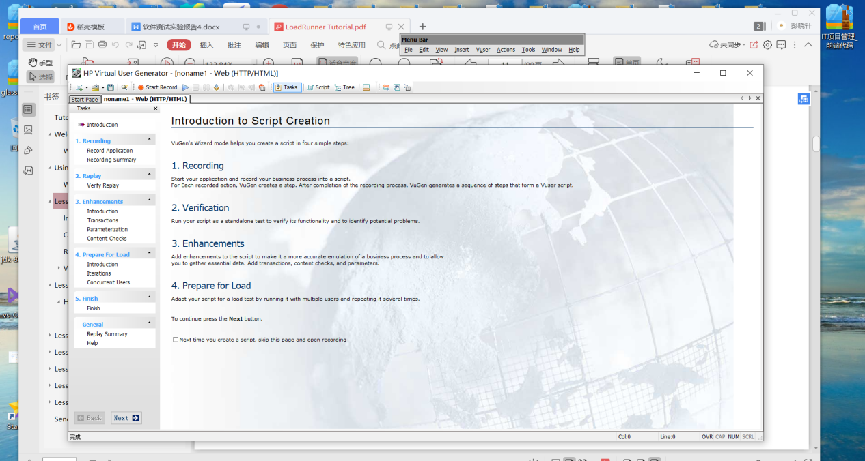

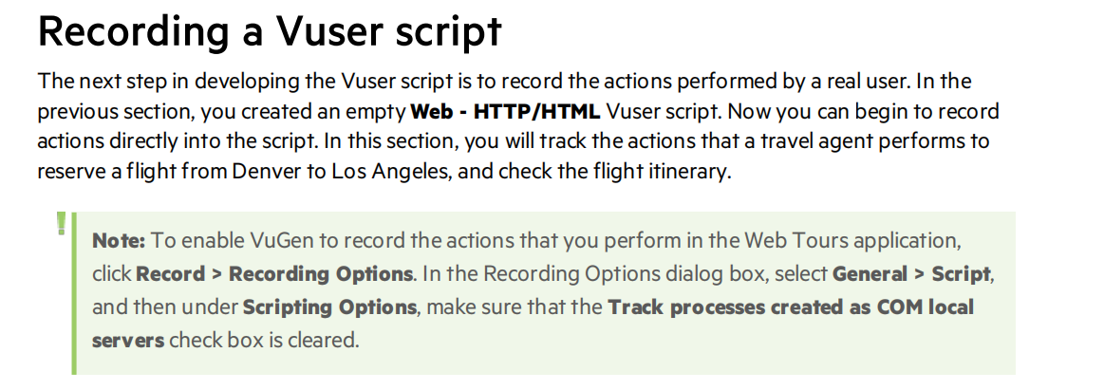

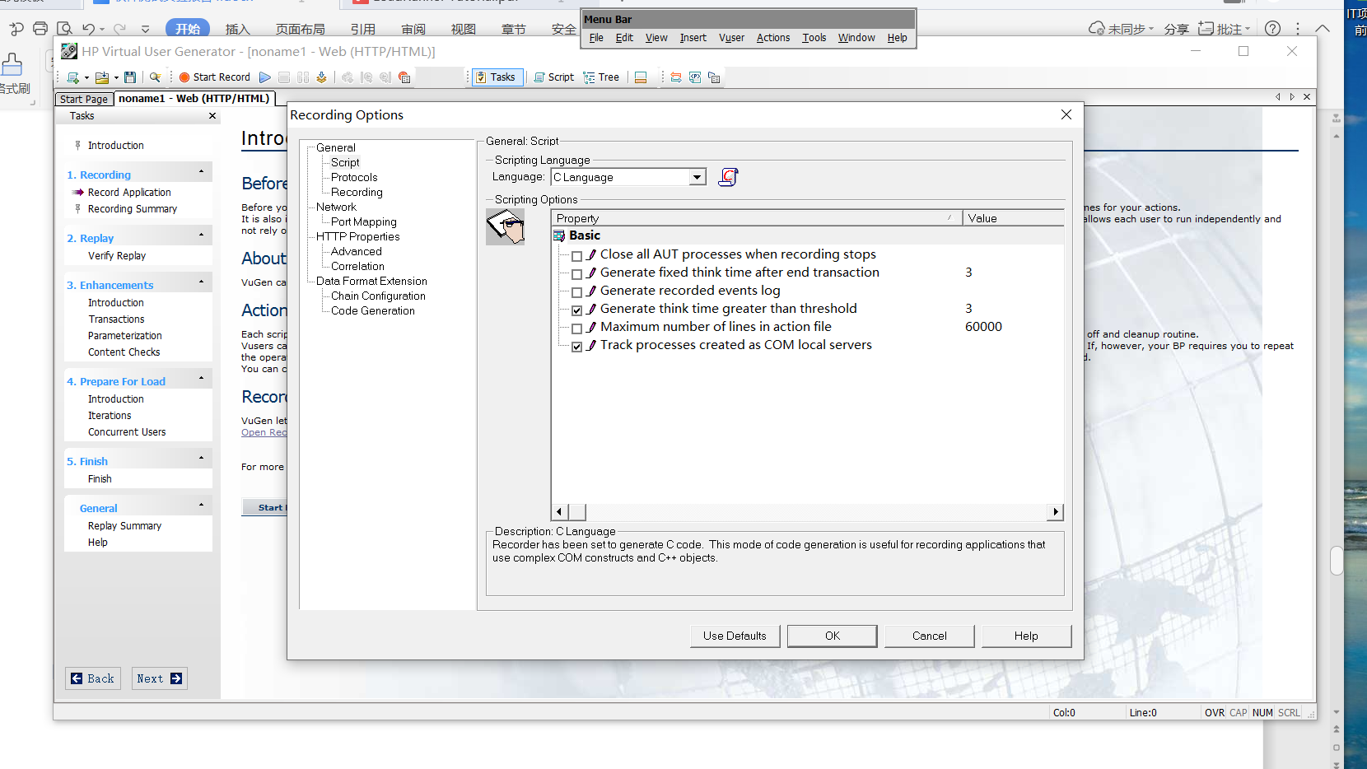

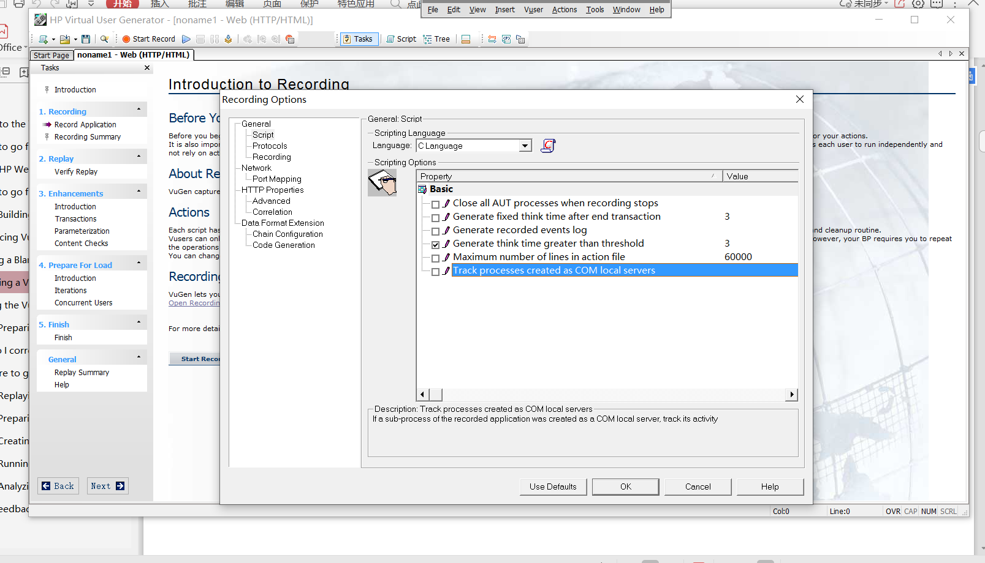

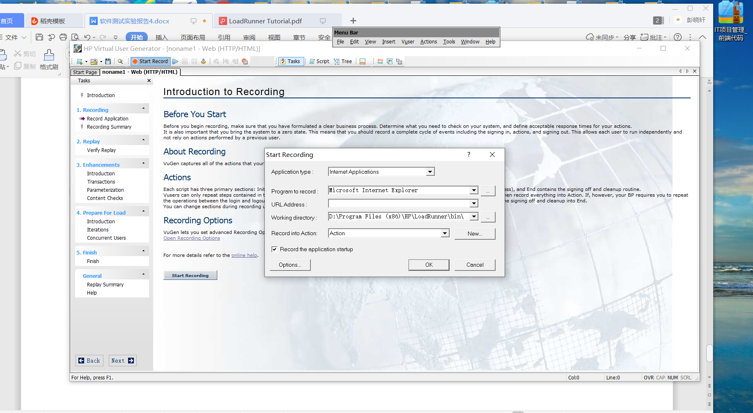

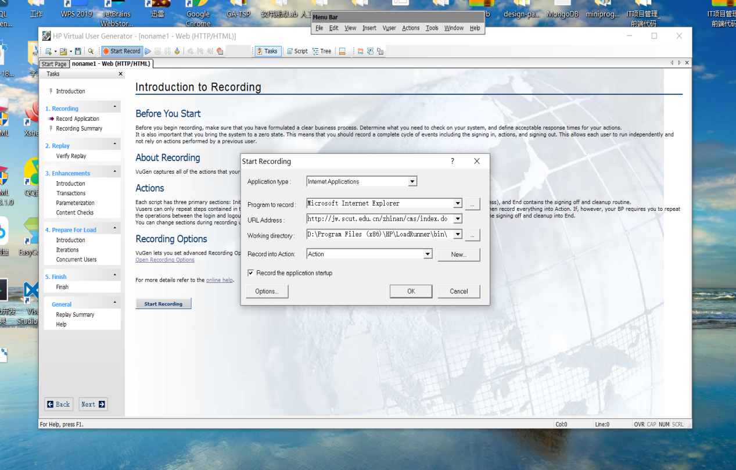

下面将开始演示使用JMeter来进行性能测试（压力测试）

JMeter下载下来的压缩包解压后的文件结构如图：

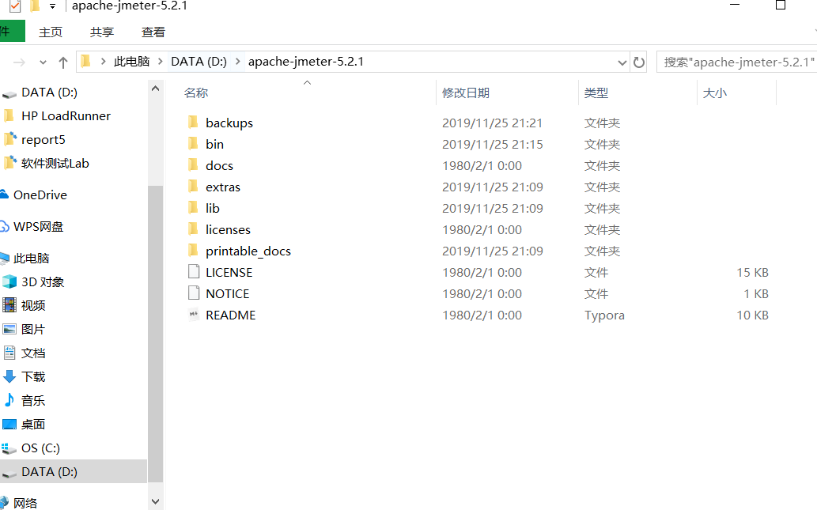

运行bin/jmeter.bat后弹出cmd如图：

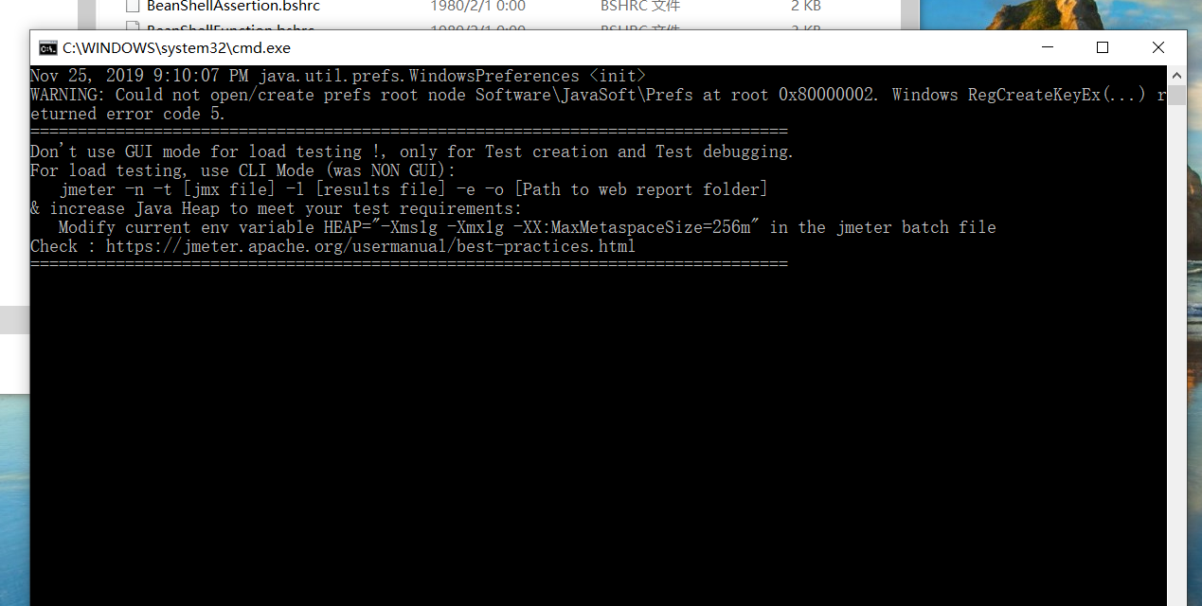

成功进入的主界面如图：

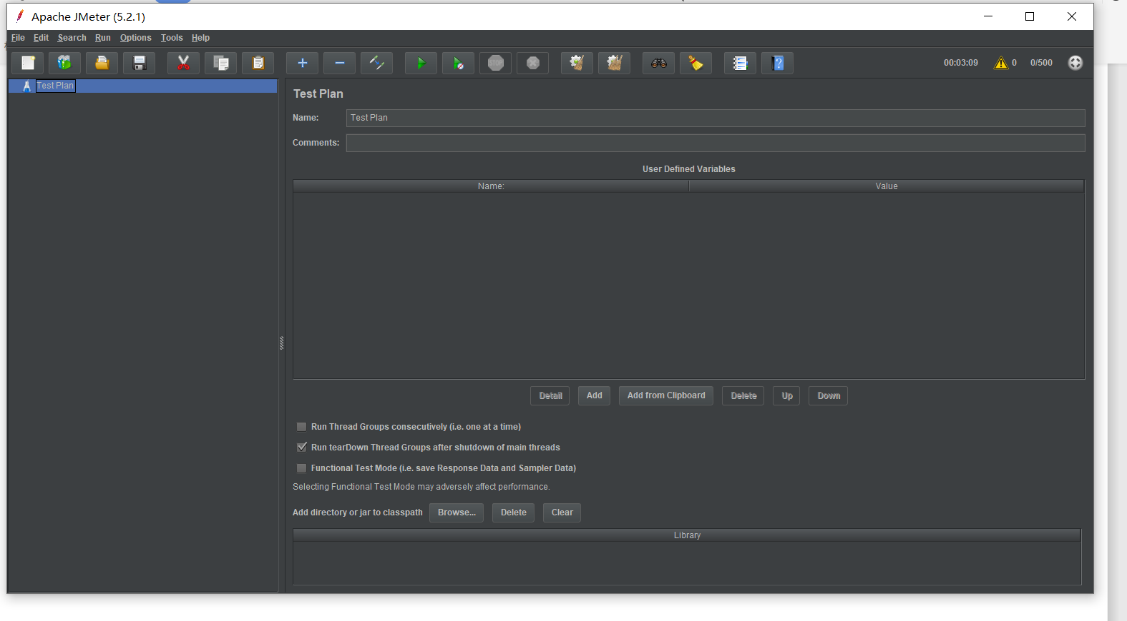

一个实际测试的例子：

目标： 获取城市的天气数据：

第一步： 发送request 获取城市的城市代号  
http://toy1.weather.com.cn/search?cityname=上海

从这个请求的response 中获取到上海的城市代码. 比如:

上海的地区代码是101020100

上海动物园的地区代码是:  10102010016A

第二步：  发送request 到： http://www.weather.com.cn/weather2d/101020100.shtml   可以得到该城市的天气数据

第一步：新建一个Thread Group

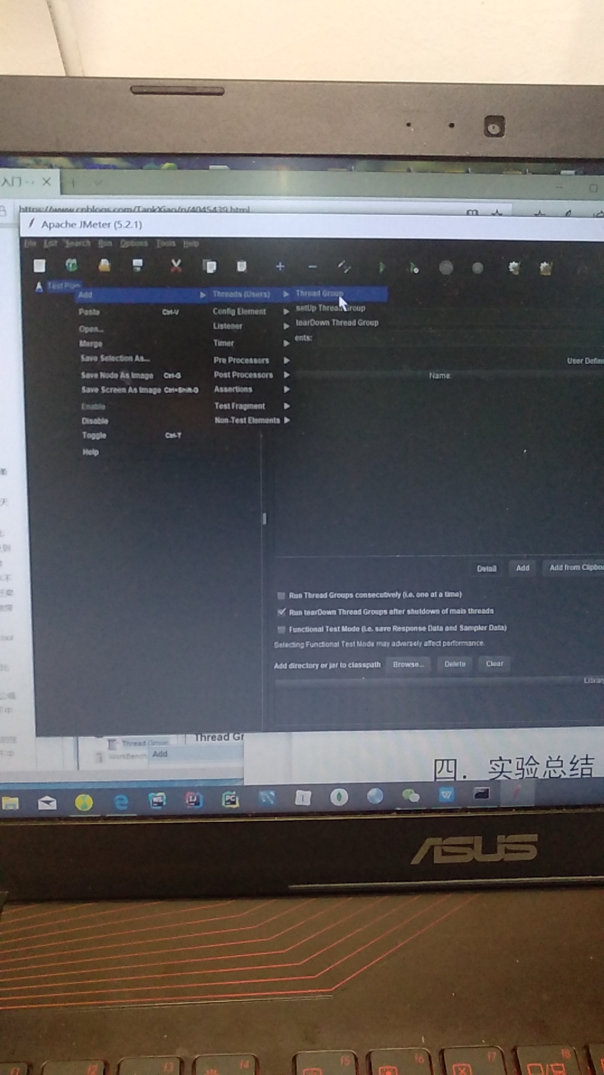

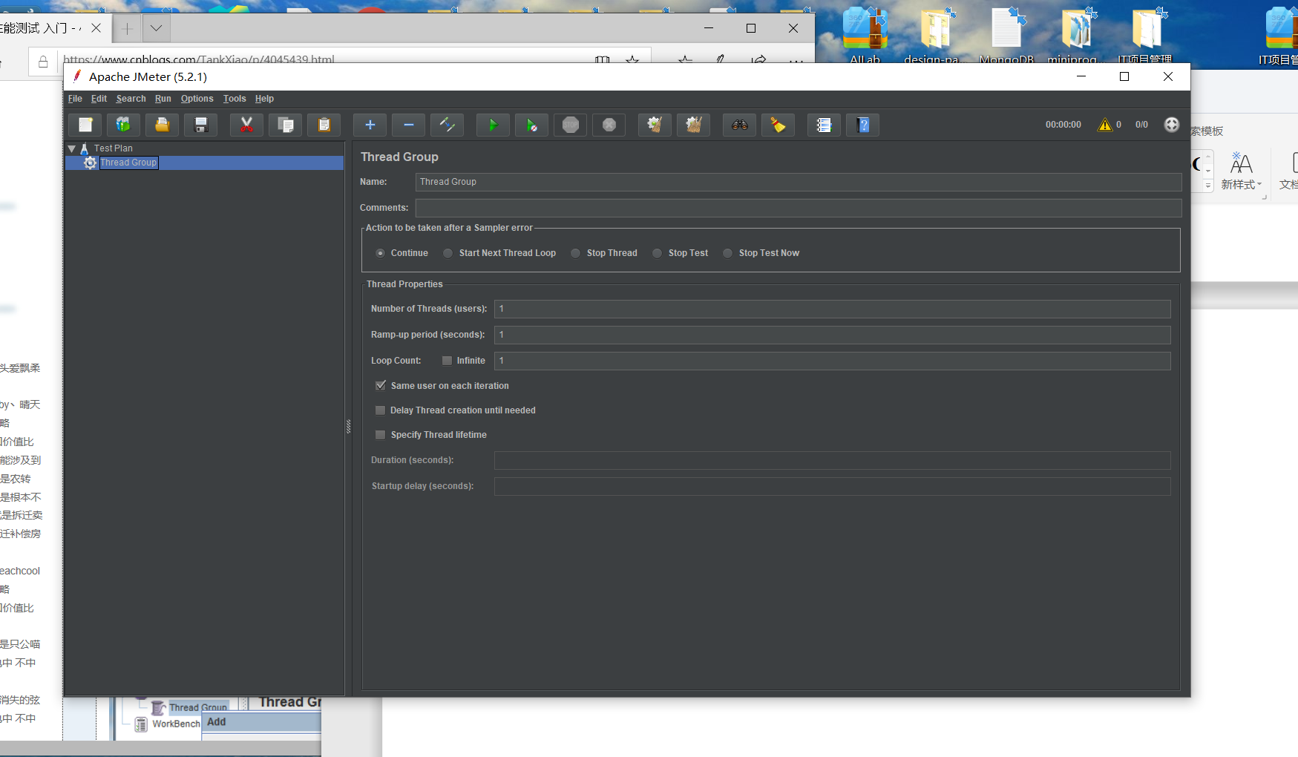

第二步：新建一个HTTP Request：

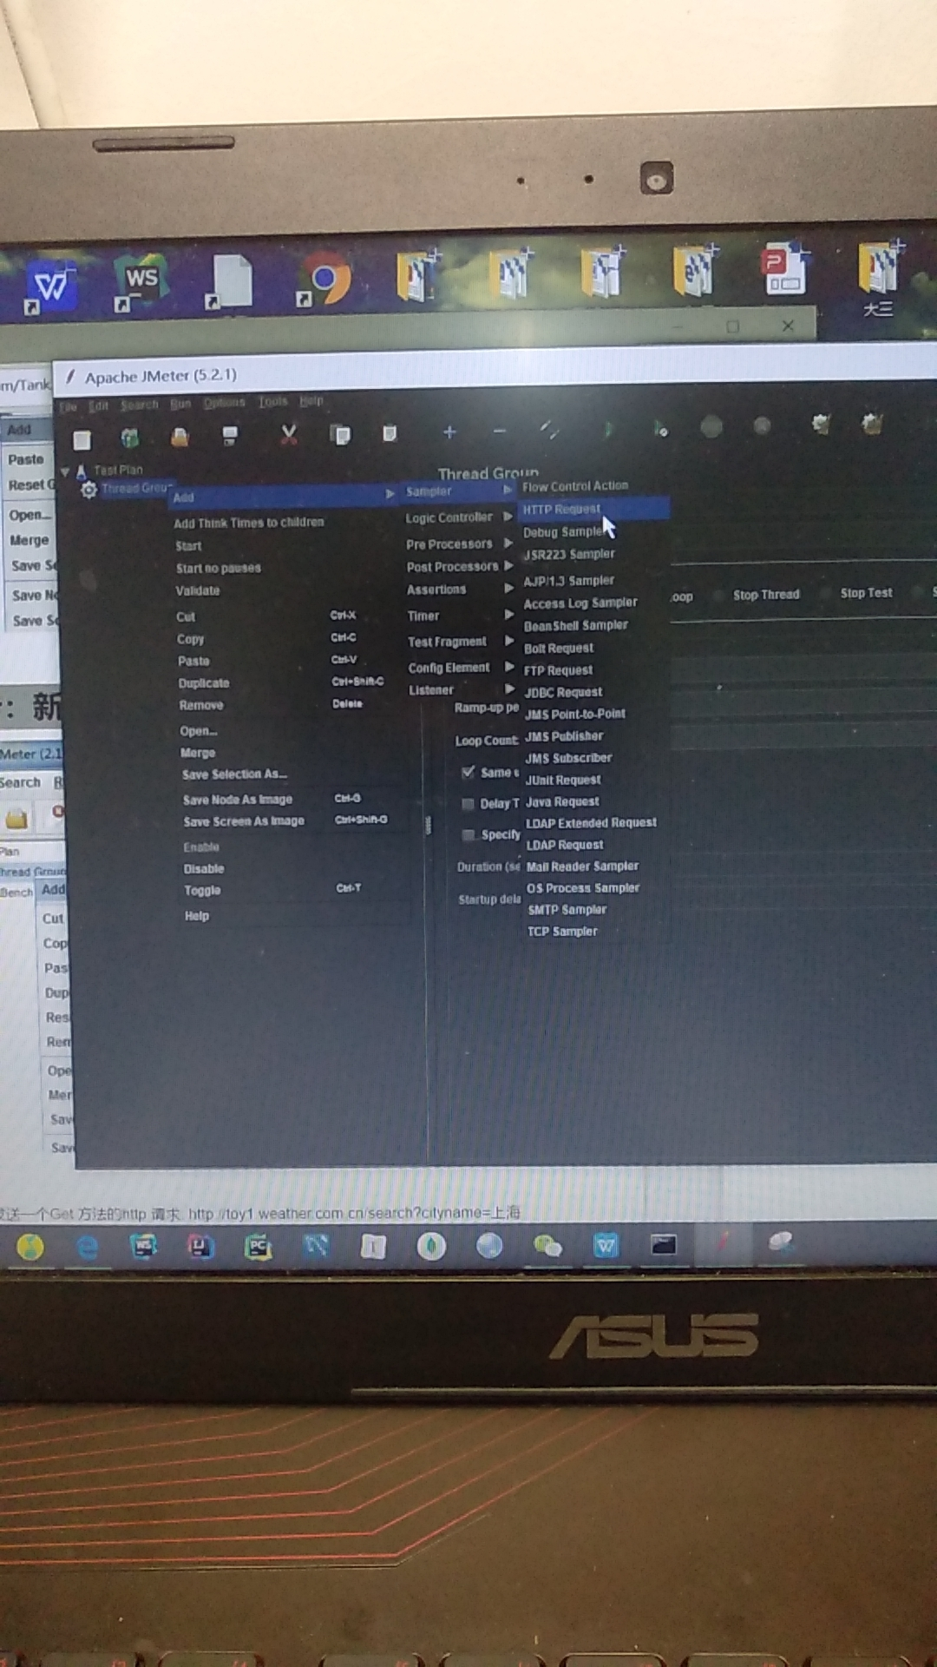

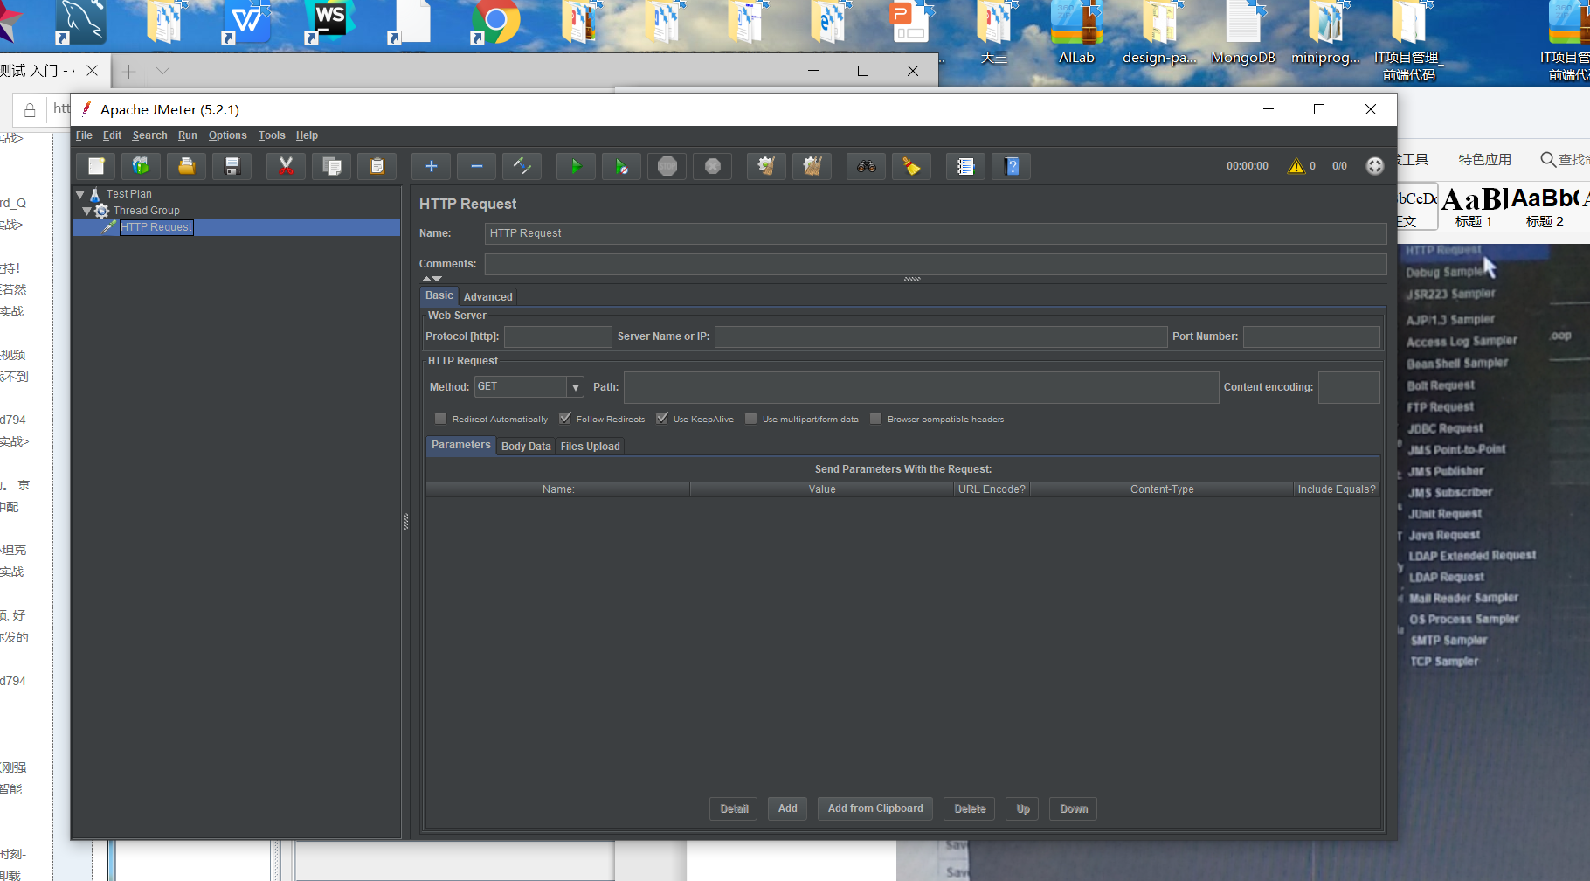

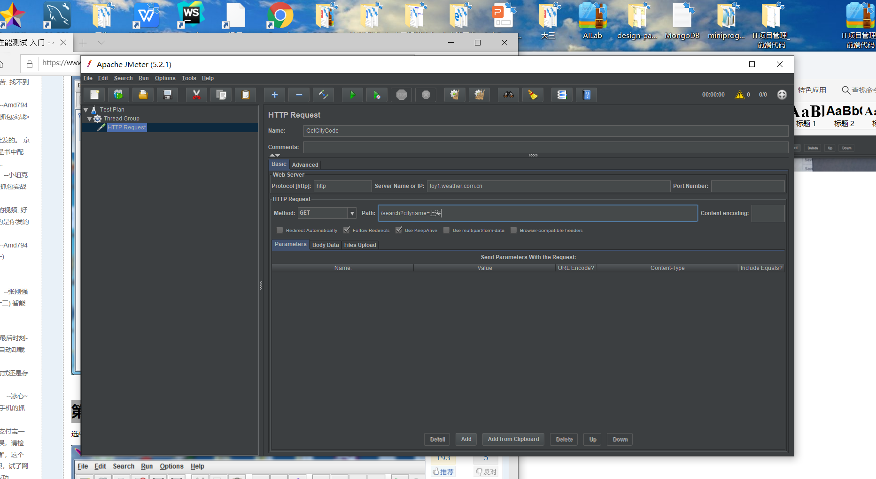

第三步：添加HTTP Head Manager

选中上一步新建的HTTP request. 右键，新建一个Http Header manager. 添加一个header

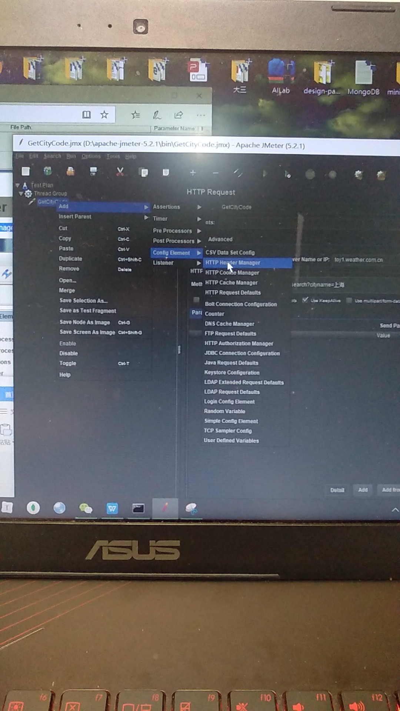

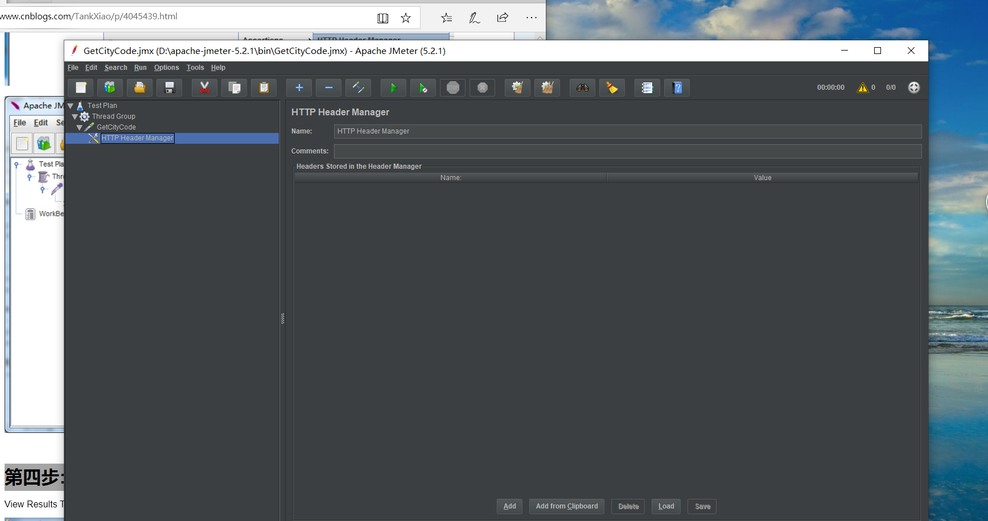

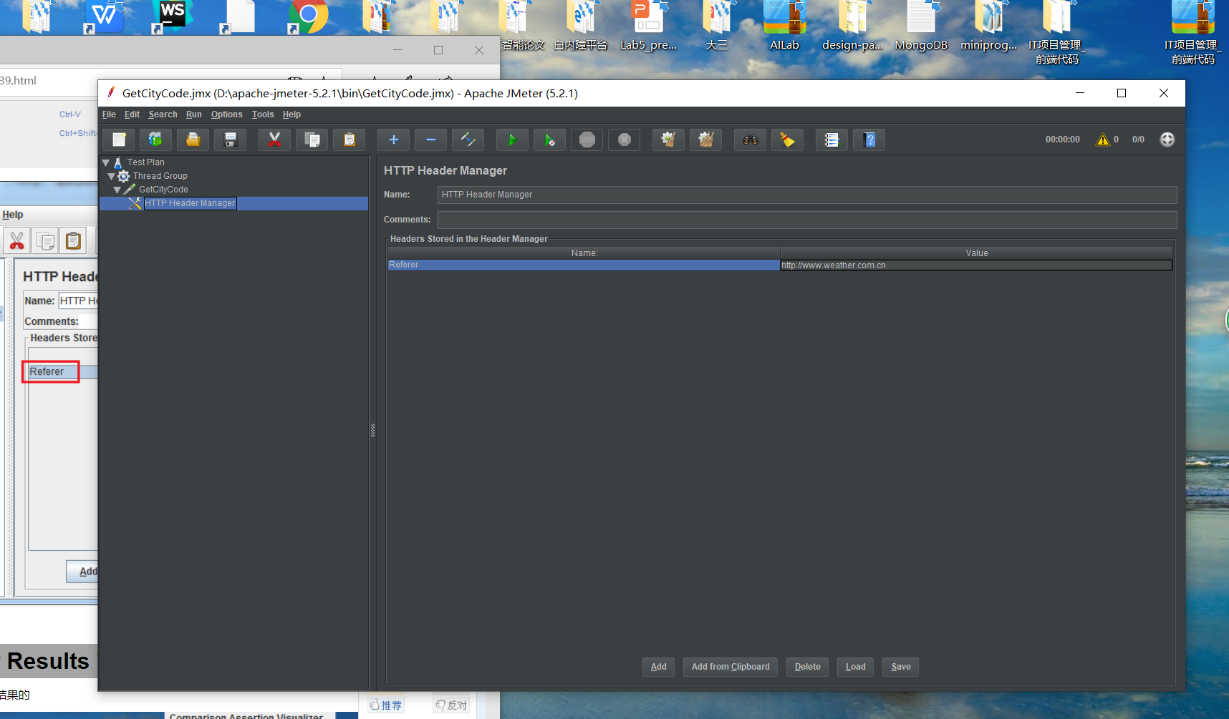

第四步：添加View Results Tree

View Results Tree 是用来看运行的结果的

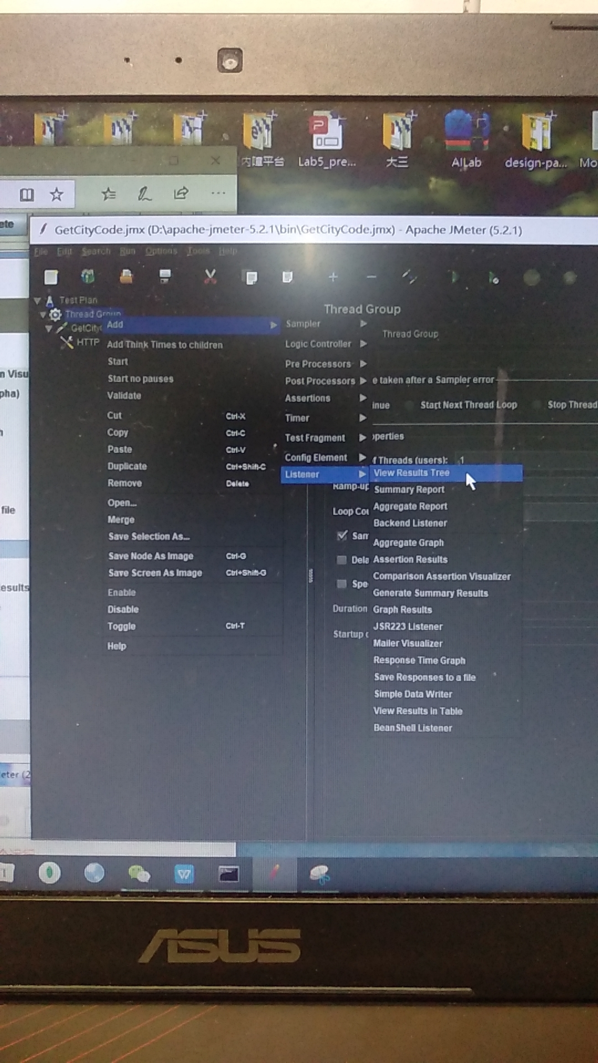

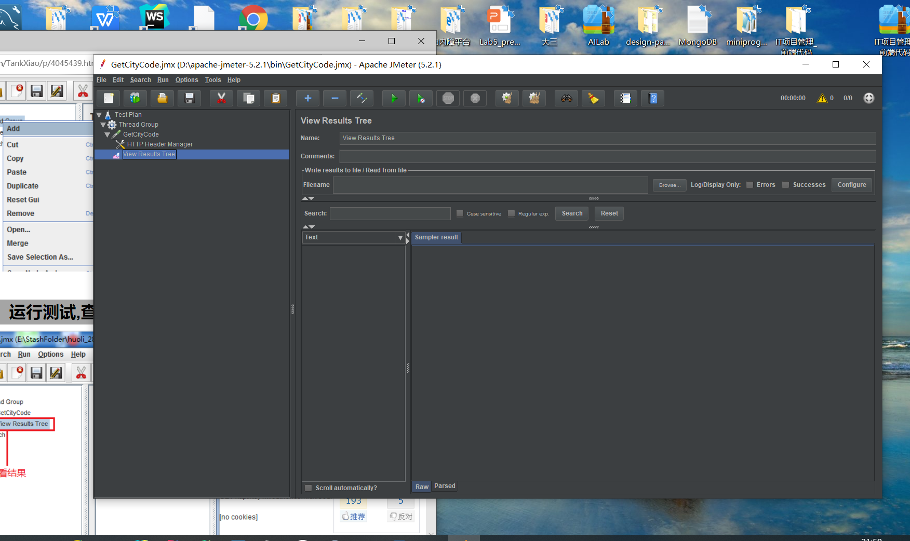

第五步：运行测试，查看结果

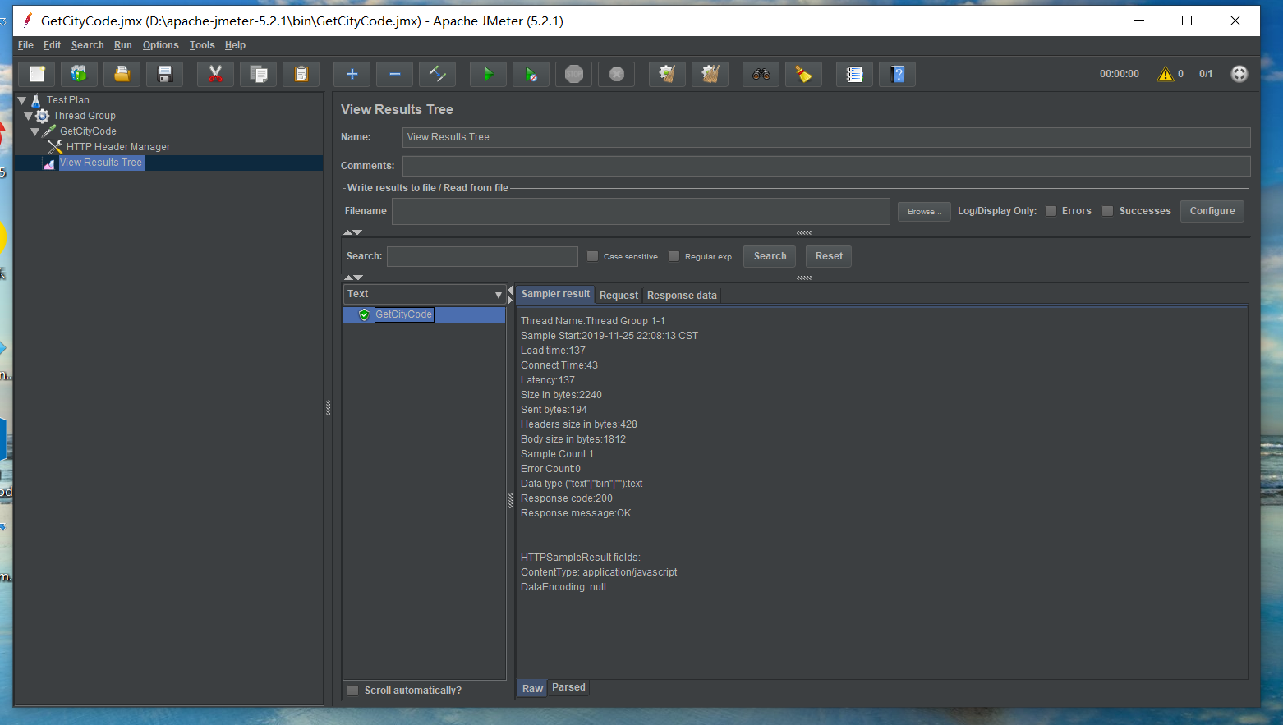

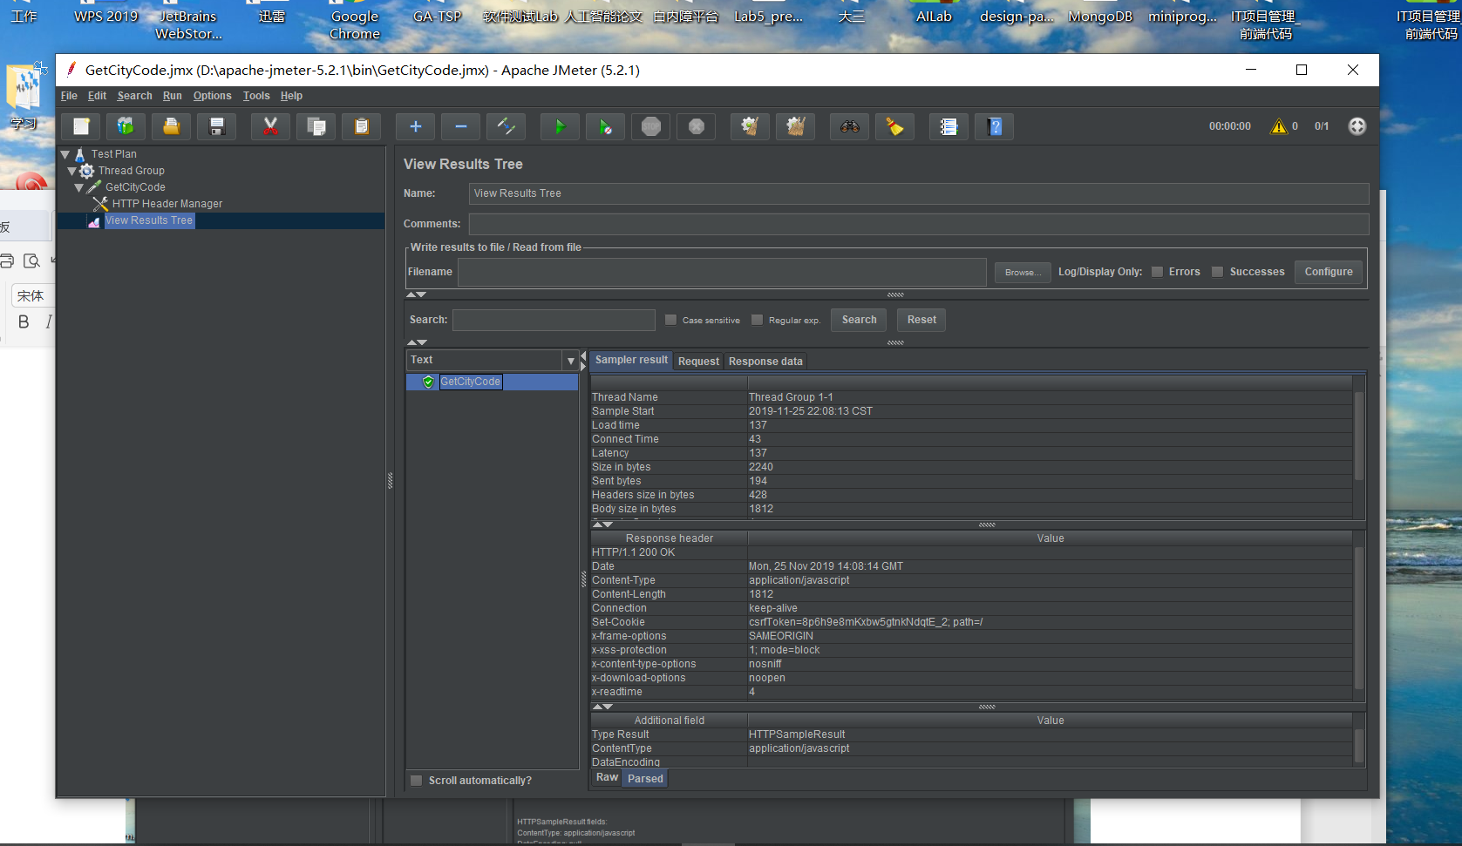

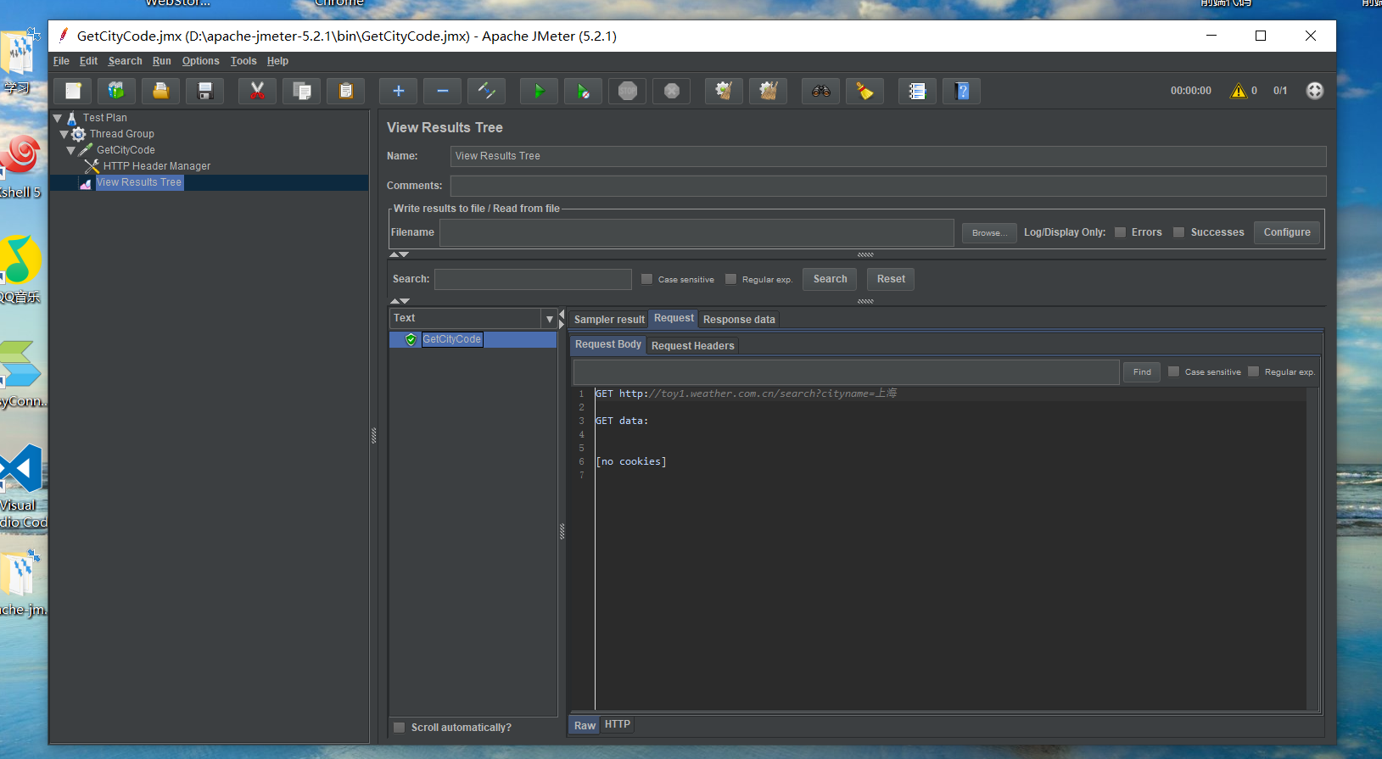

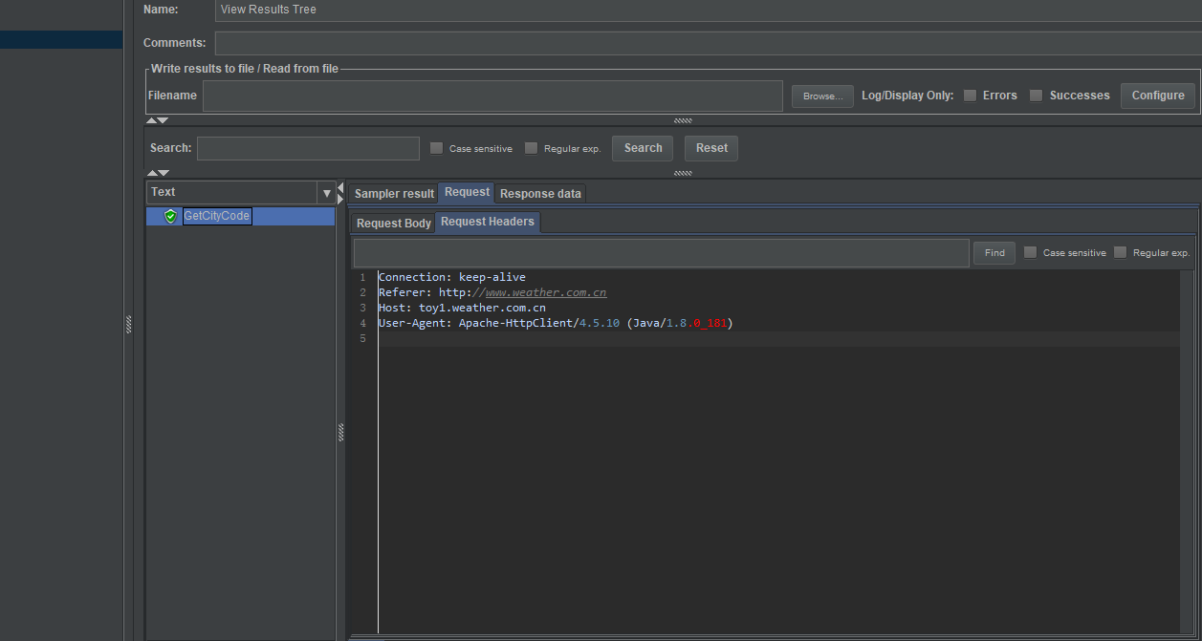

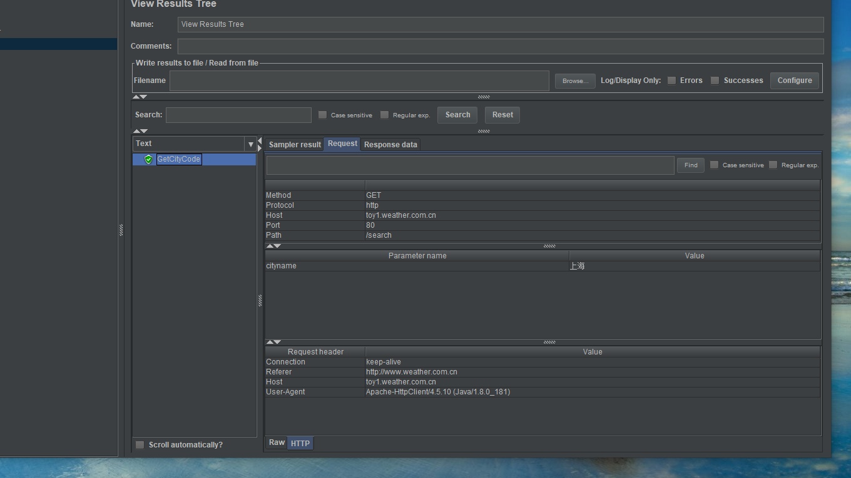

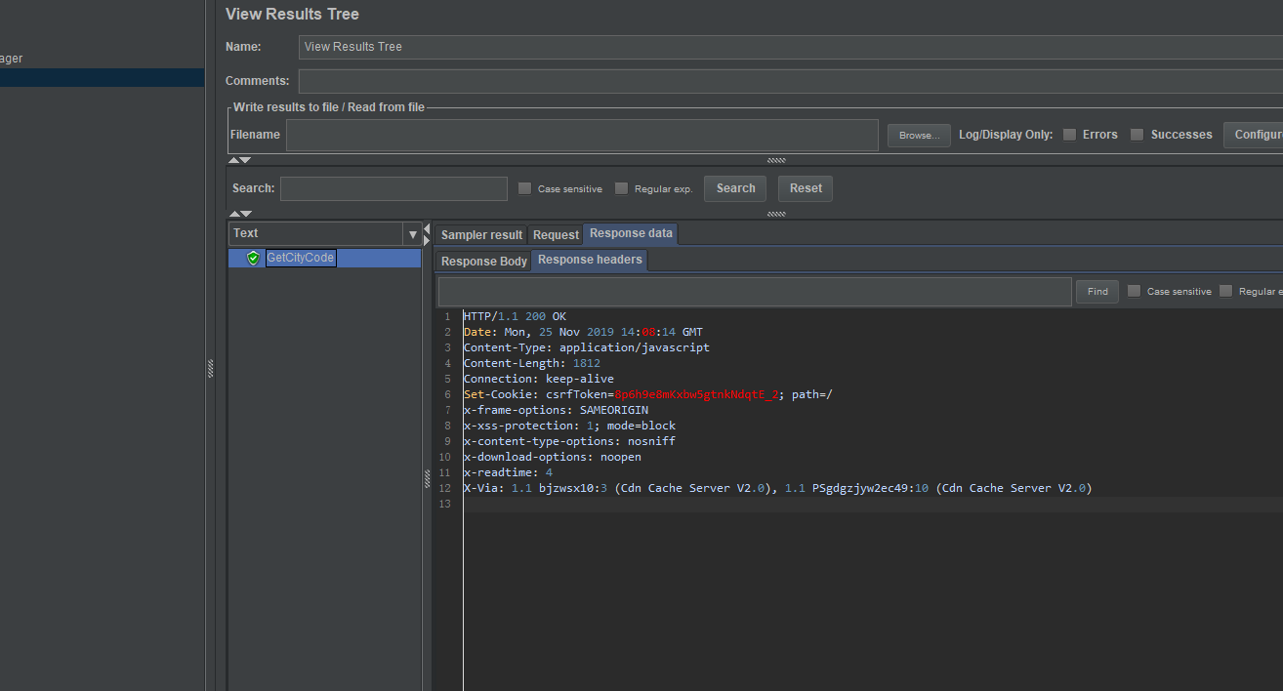

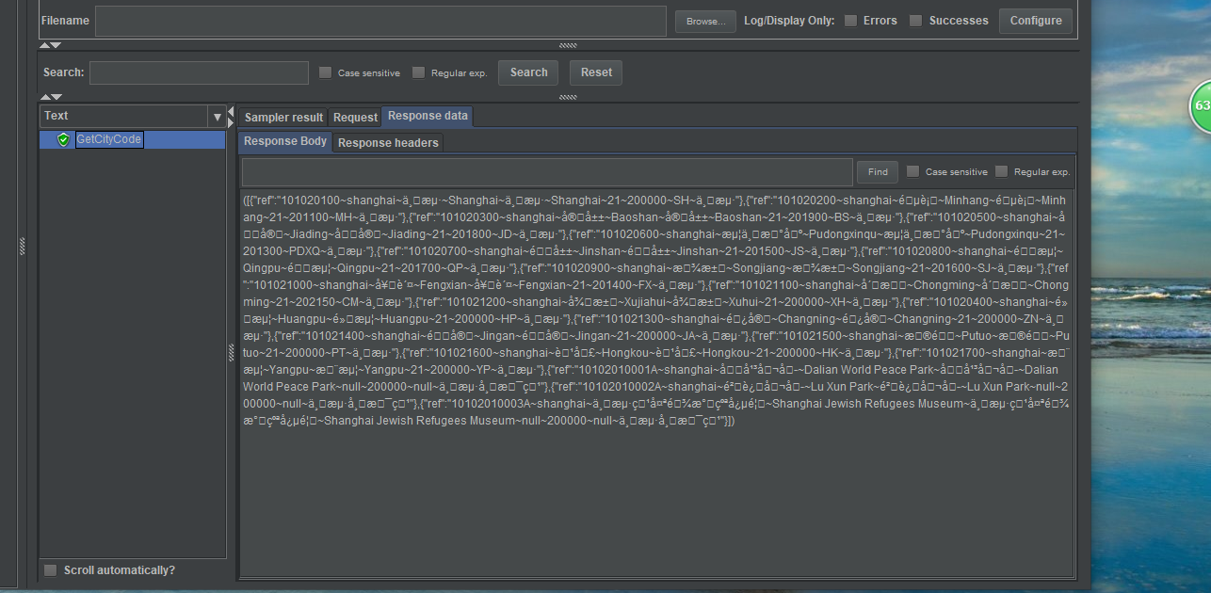

第六步：添加Assertion和Assert Results

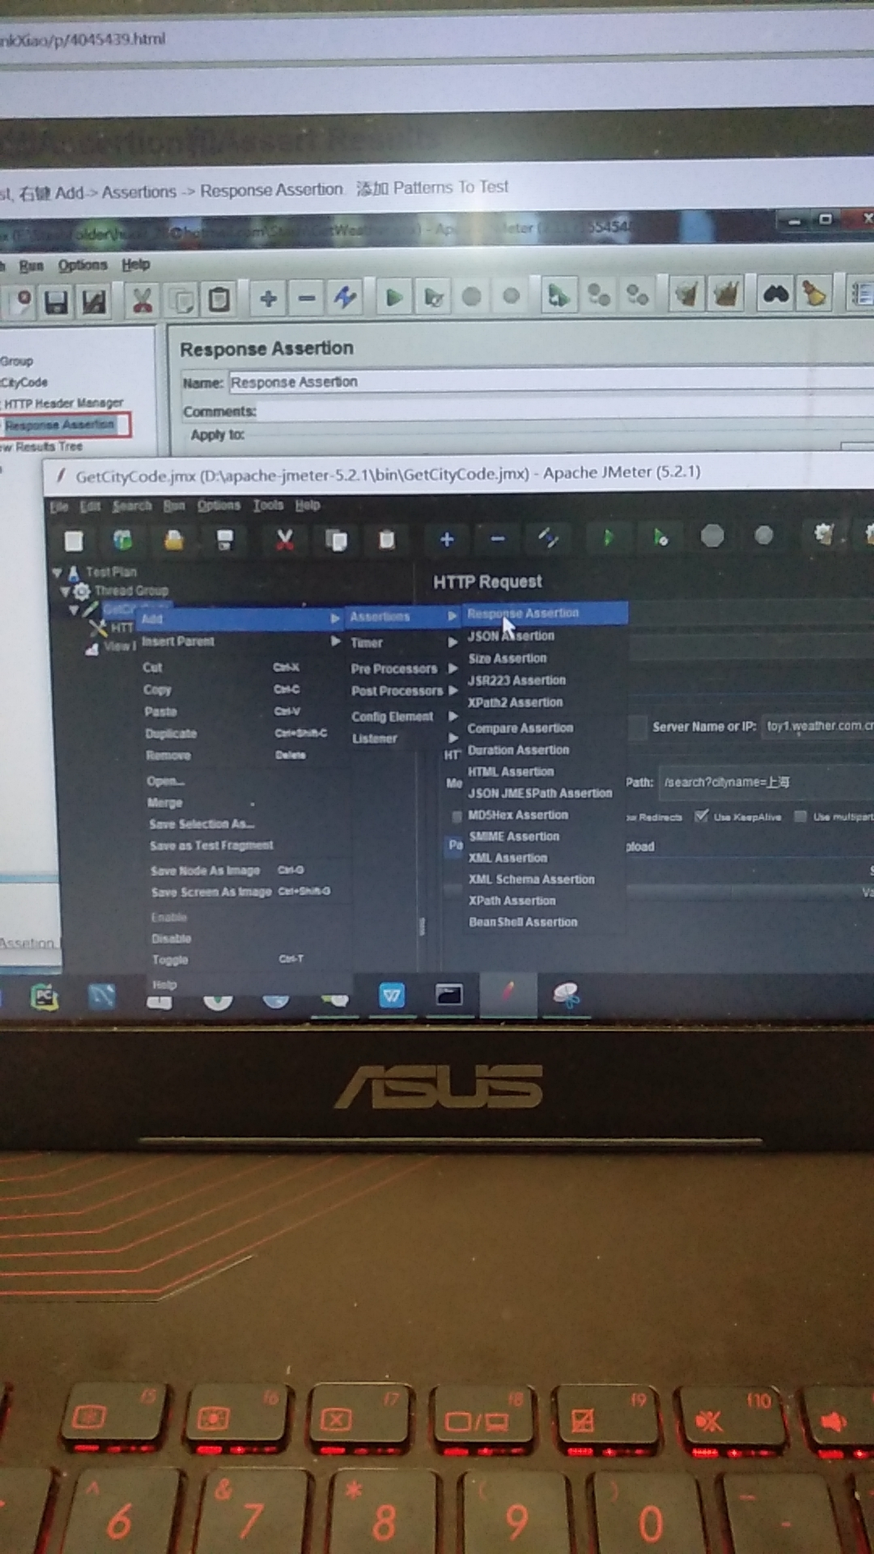

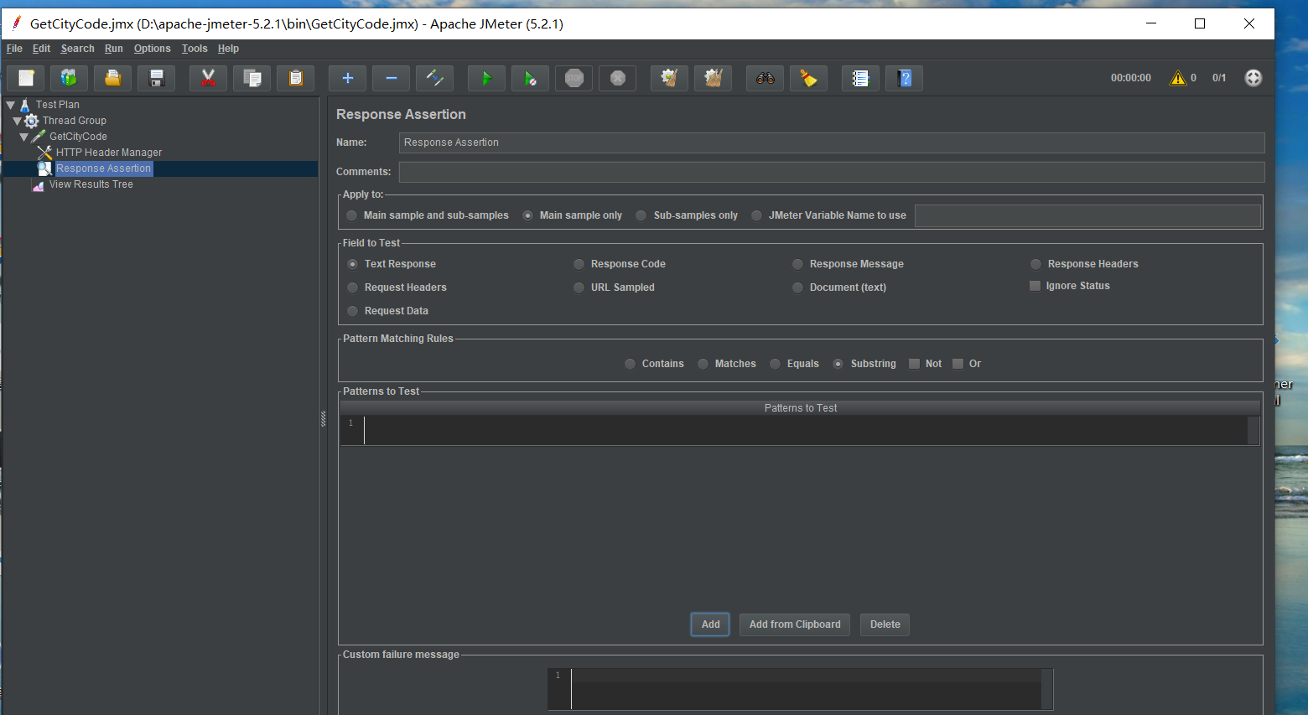

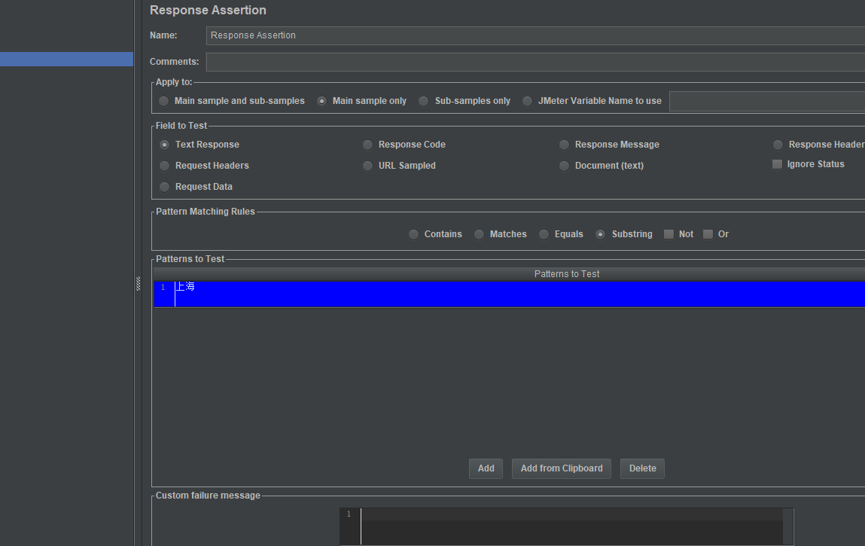

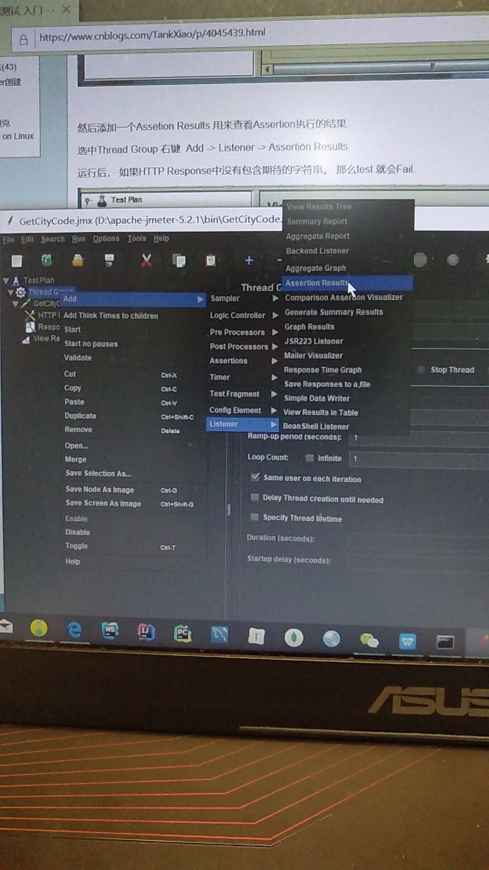

运行后， 如果HTTP Response中没有包含期待的字符串。 那么test 就会Fail.

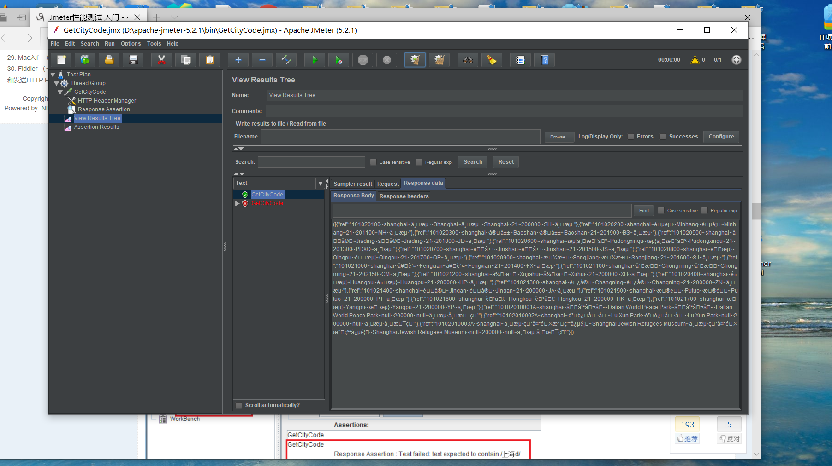

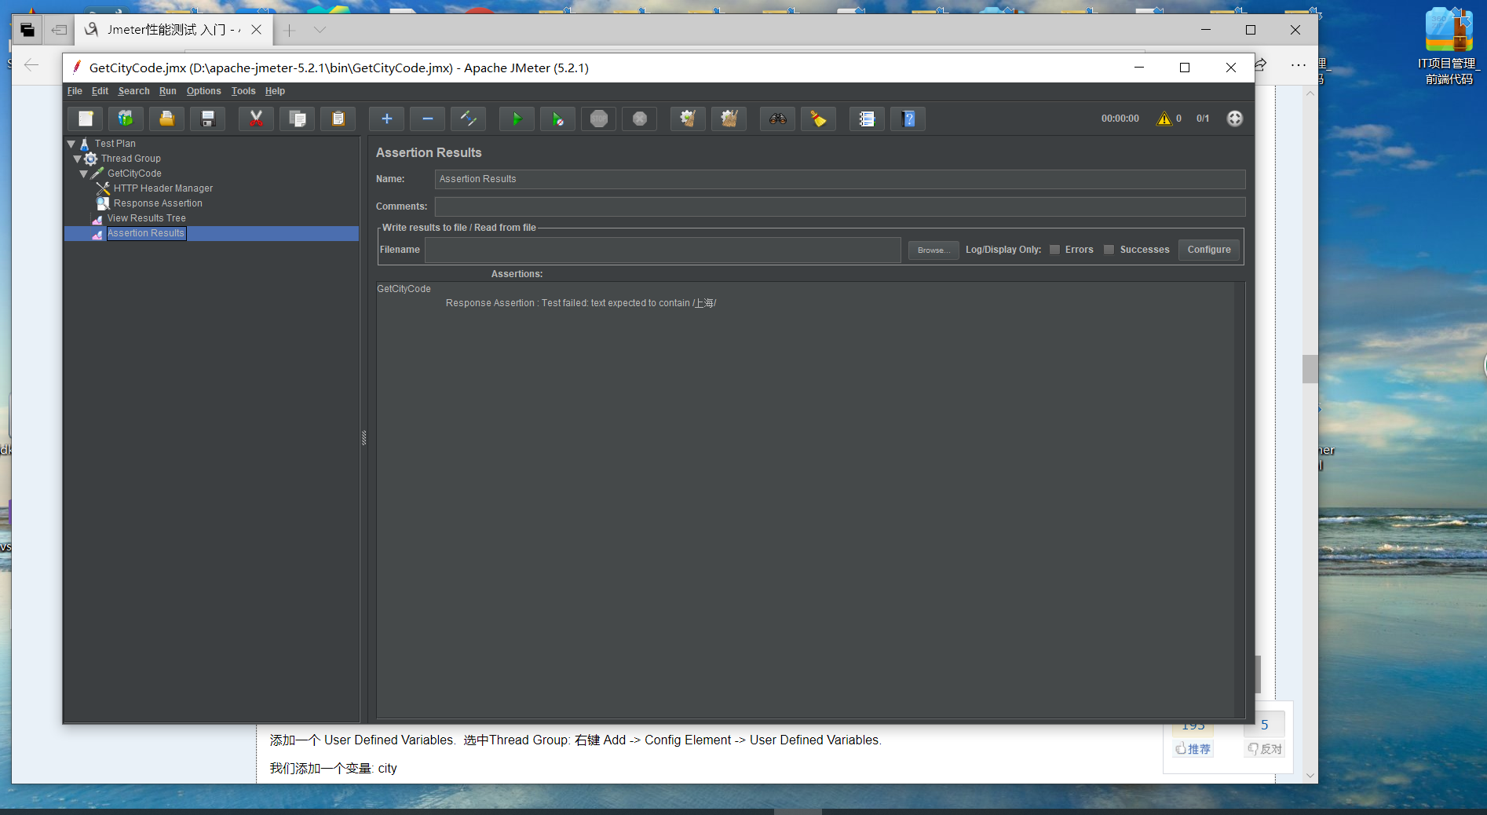

第七步：使用用户自定义变量

我们还可以在Jmeter中定义变量。 比如我定义一个变量叫 city.    使用它的时候用  ${city}

添加一个 User Defined Variables.  选中Thread Group: 右键 Add -> Config Element -> User Defined Variables.

我们添加一个变量: city

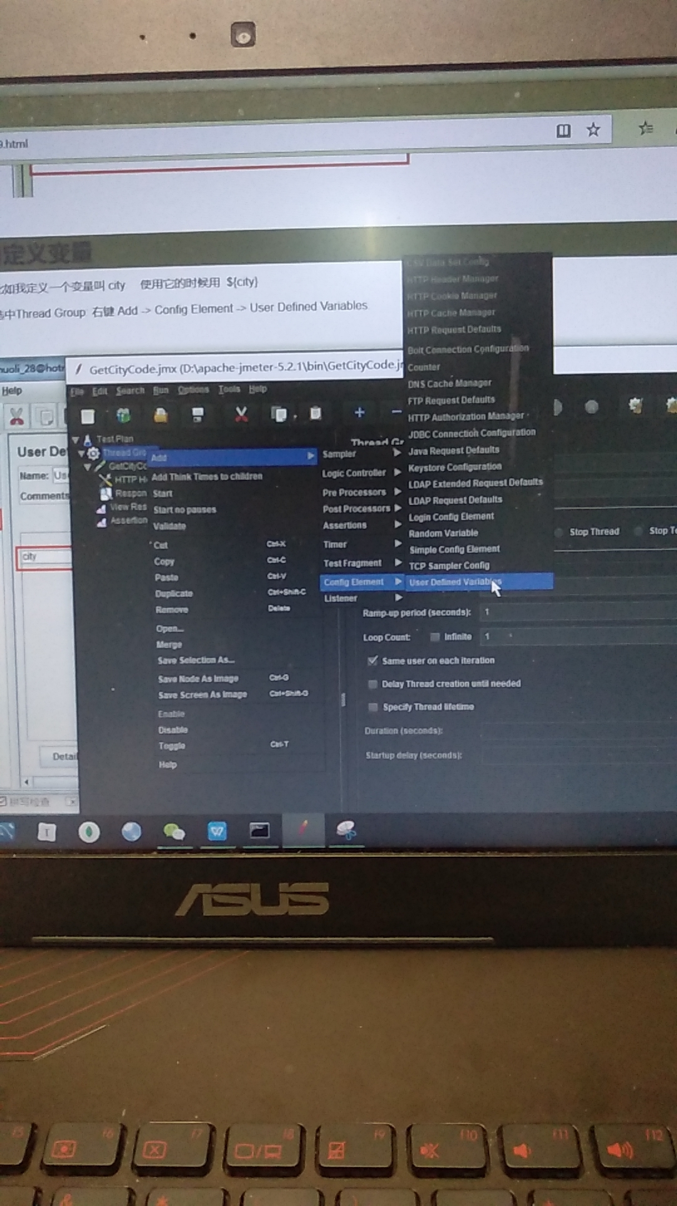

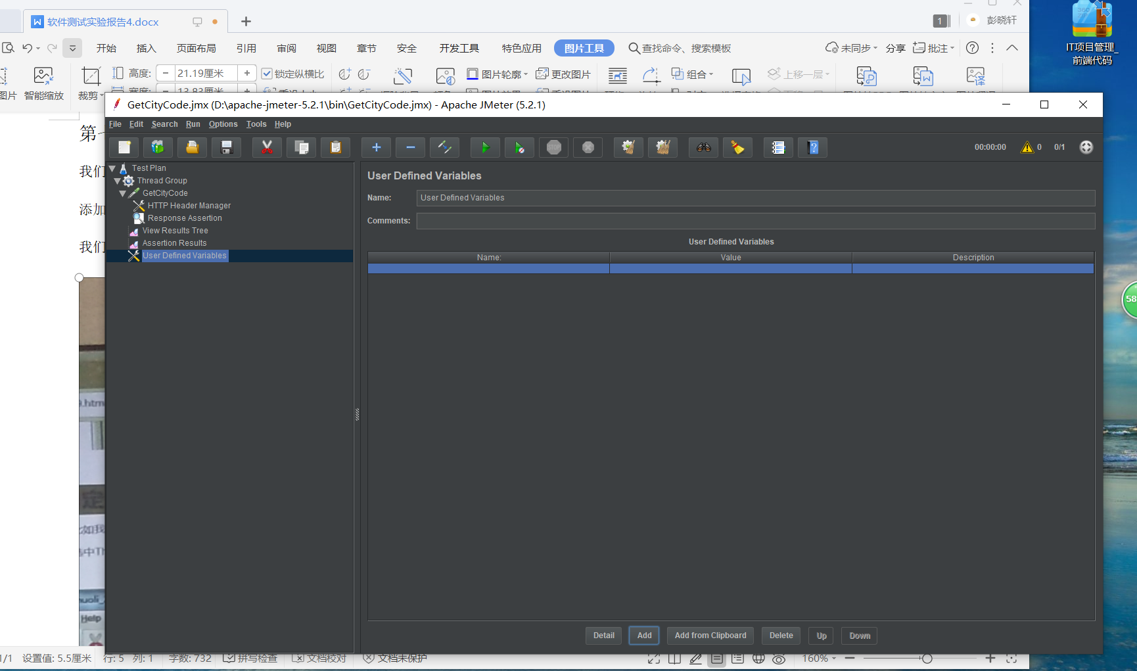

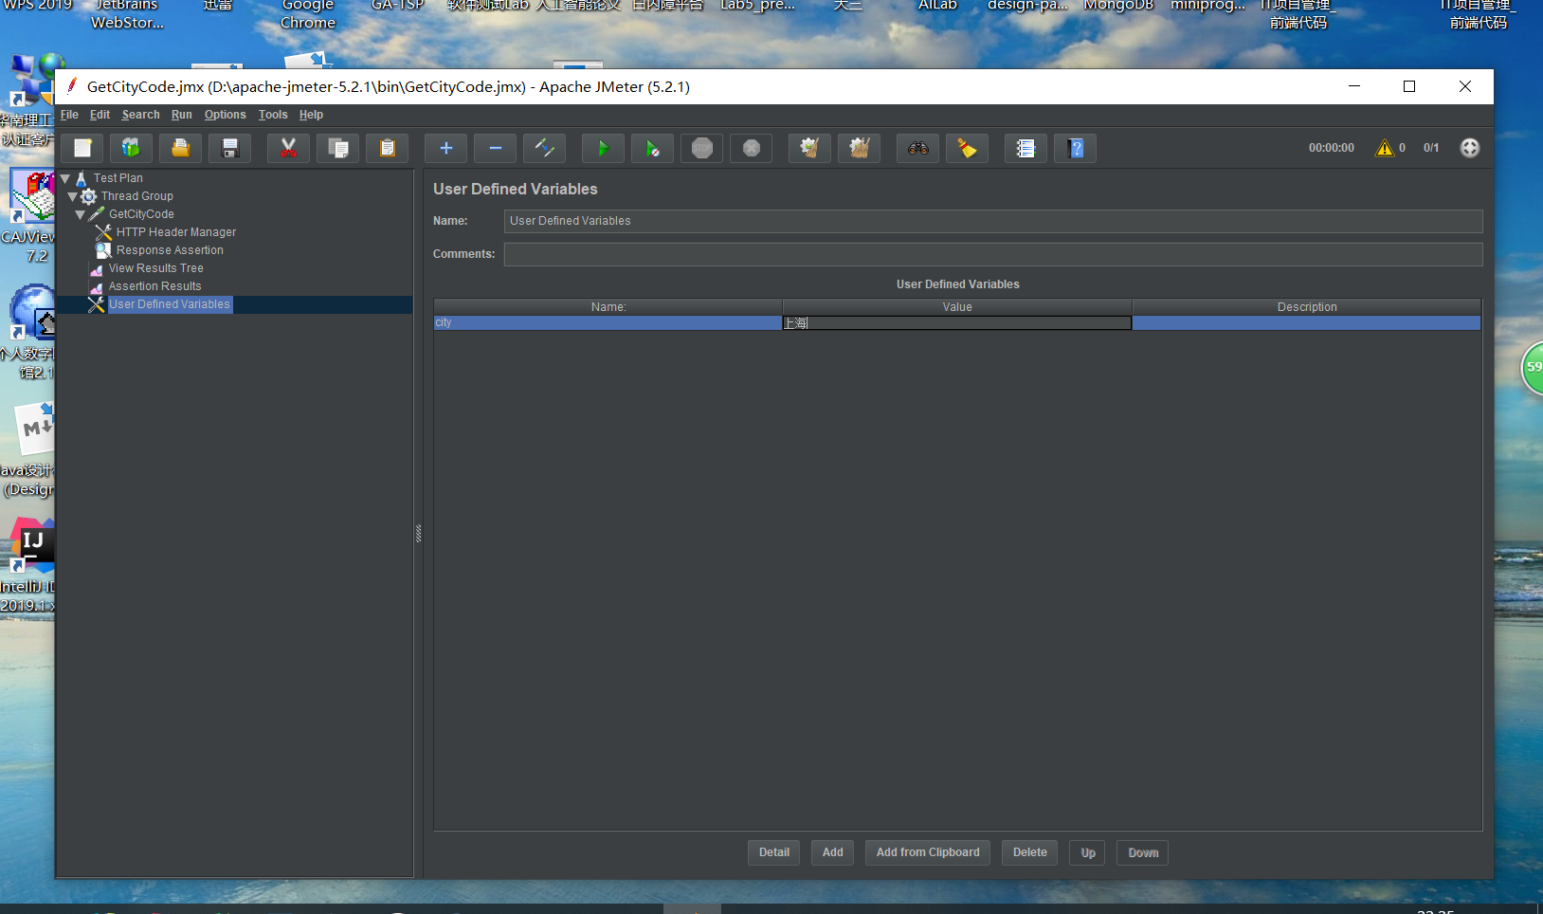

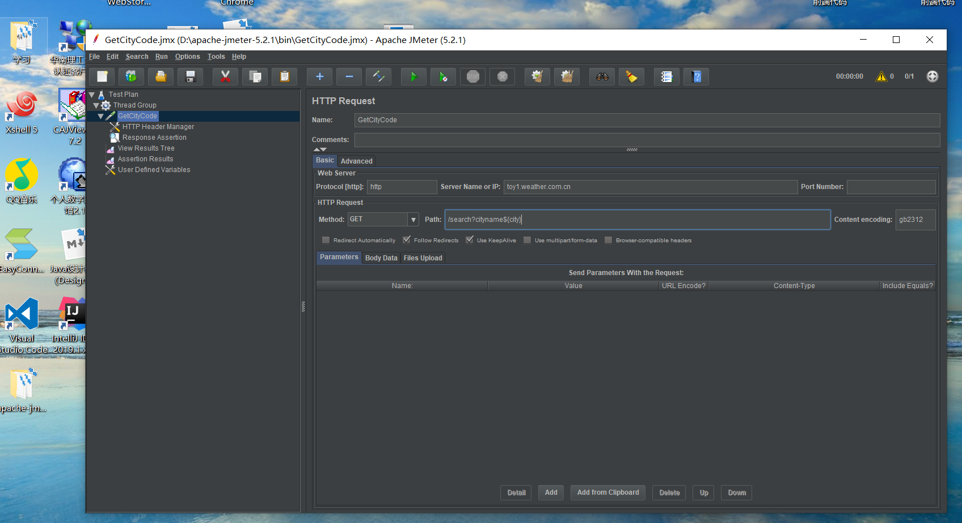

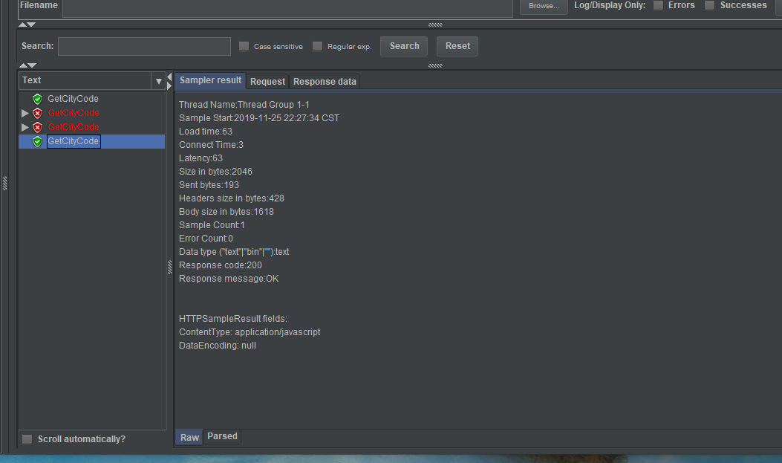

第八步：关联

所谓关联， 就是第二个Requst, 使用第一个Request中的数据

我们需要在第一个Http Requst 中新建一个正则表达式，把Response的值提取到变量中，提供给别的Http Request 使用

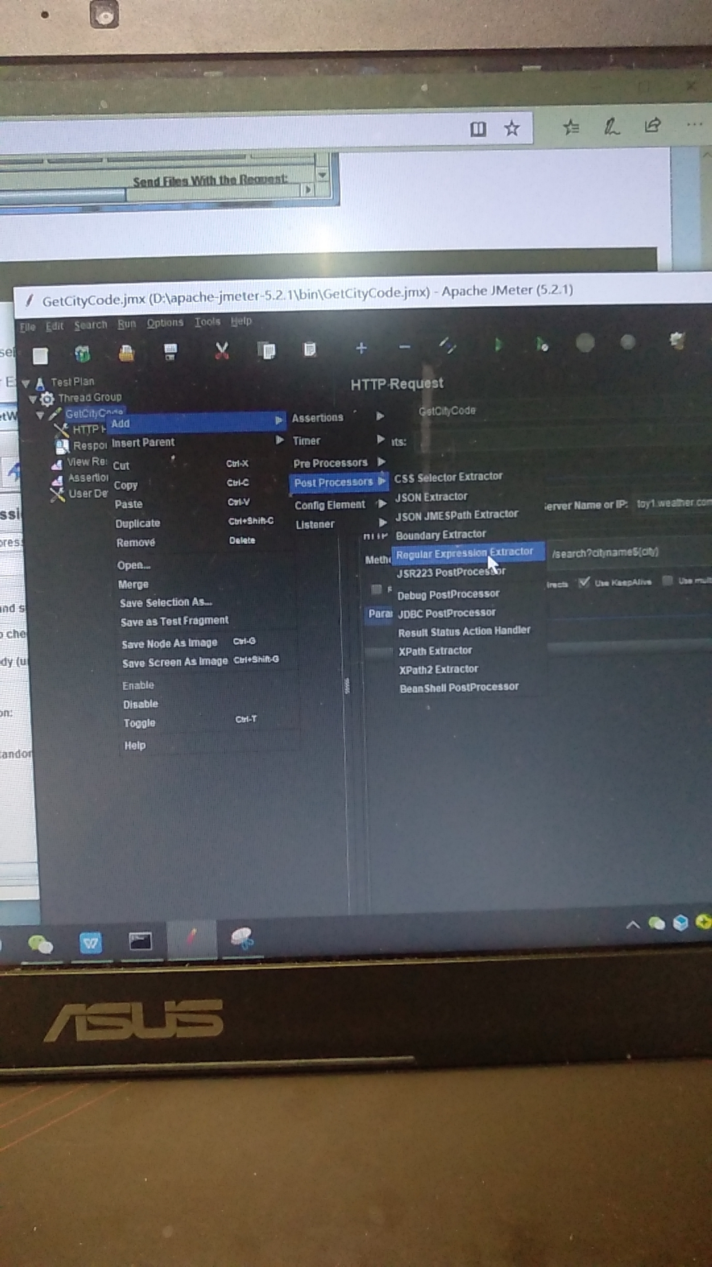

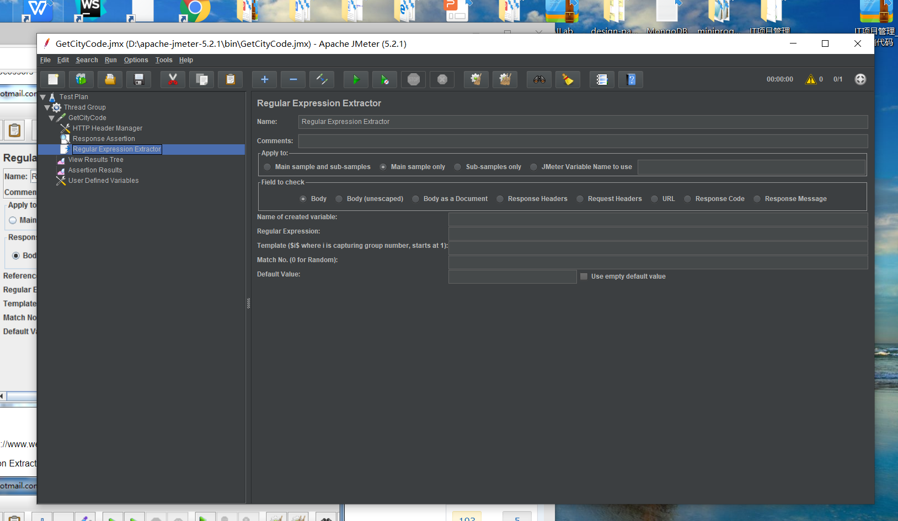

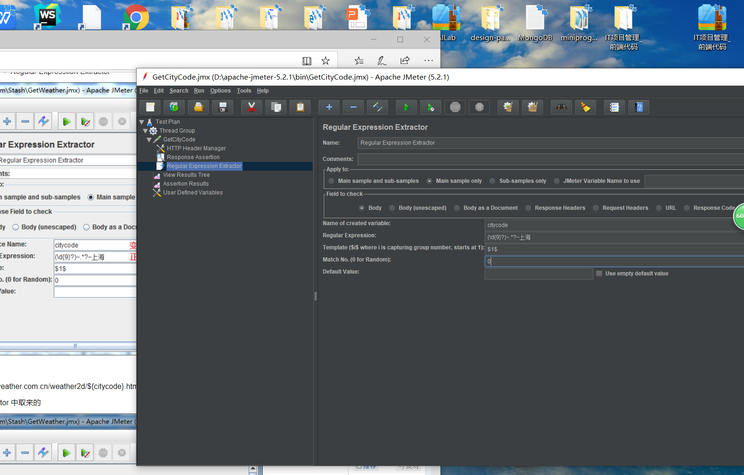

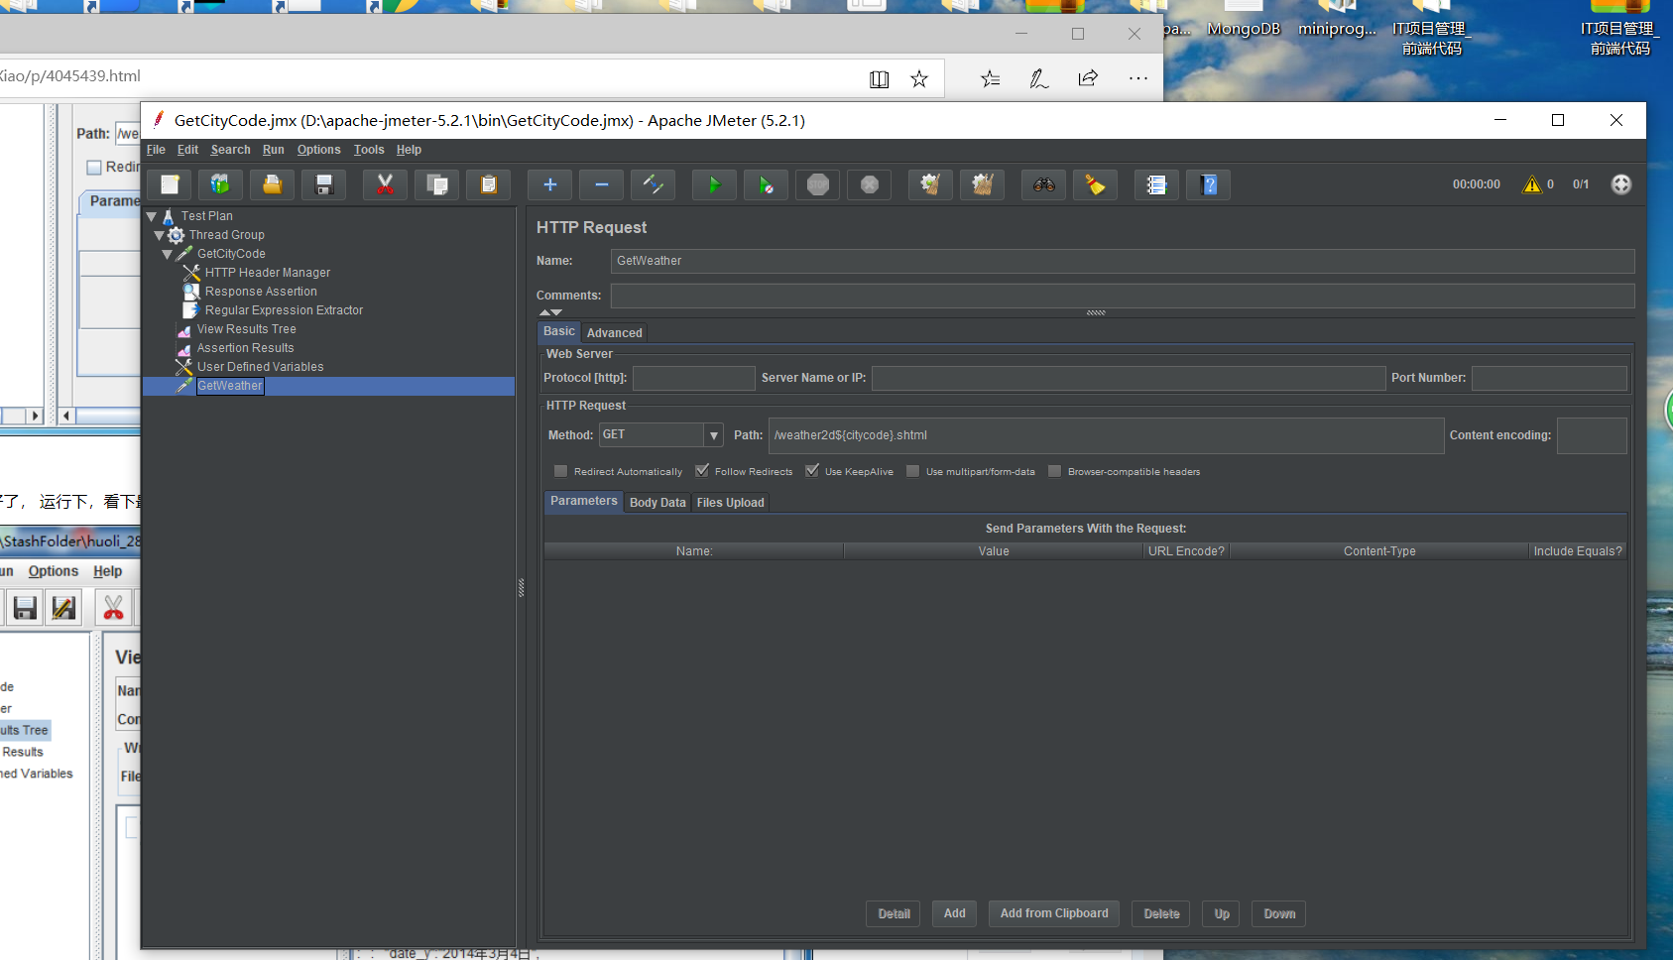

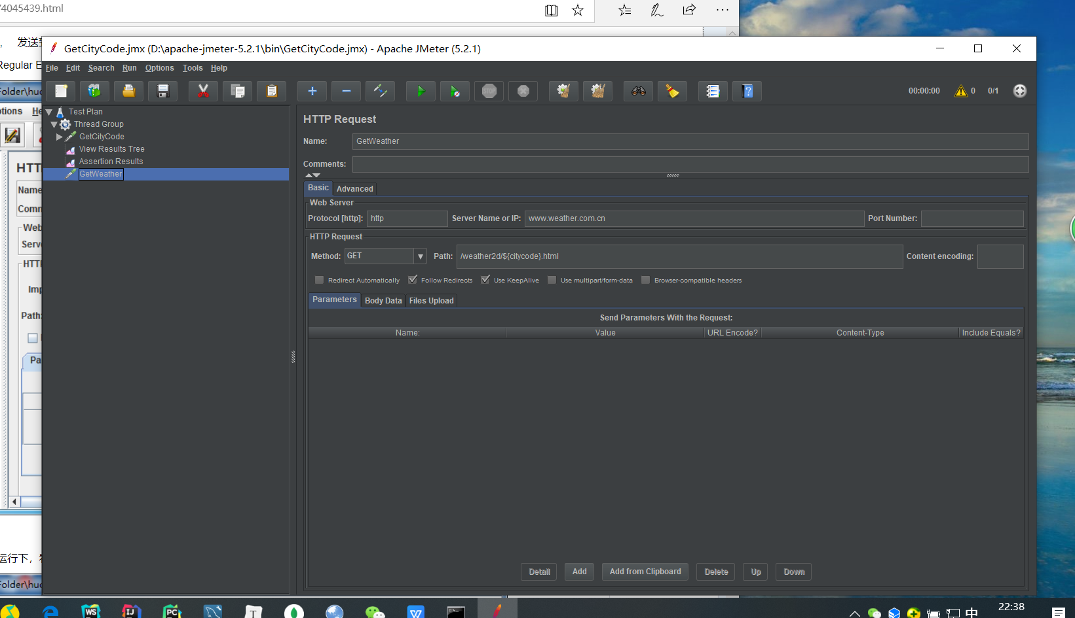

一个简单的压力测试的例子：

1.压力测试：

顾名思义：压力测试，就是  被测试的系统，在一定的访问压力下，看程序运行是否稳定/服务器运行是否稳定（资源占用情况）

比如： 2000个用户同时到一个购物网站购物，这些用户打开页面的速度是否会变慢，或者网站是否会奔溃

2.做压力测试的步骤如下：

1. 写脚本 或者录制脚本

2. 使用用户自定义参数

3. 场景设计

4. 使用控制器，来控制 模拟多少用户。

5. 使用监听器， 查看测试结果

3.示例：

第一步：使用CSV Data Set Config来参数化

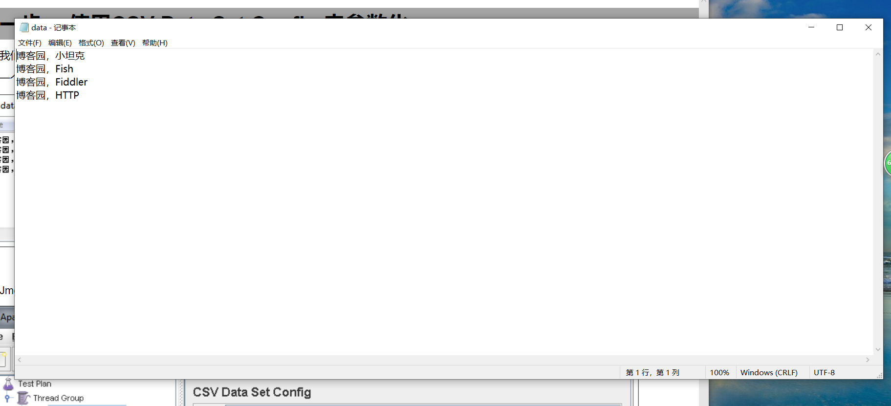

如果下面操作步骤使用上图将导致错误率error达到100%，因为这里用了中文的逗号符号！！！！

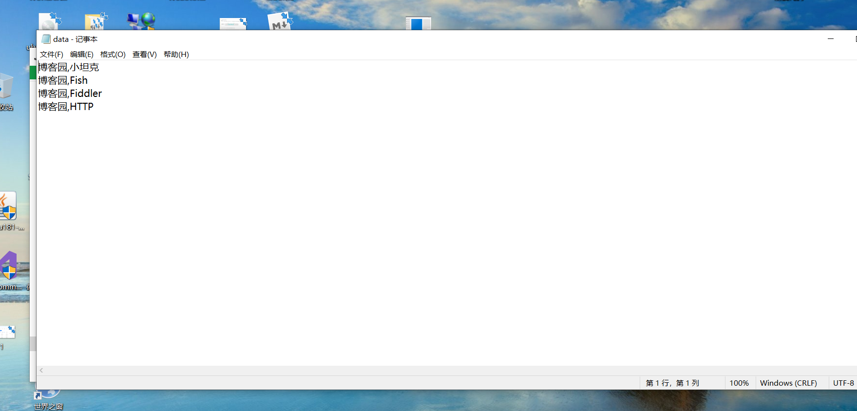

因此，下面的操作步骤应基于这一张图片，使用的是英文的逗号符号。

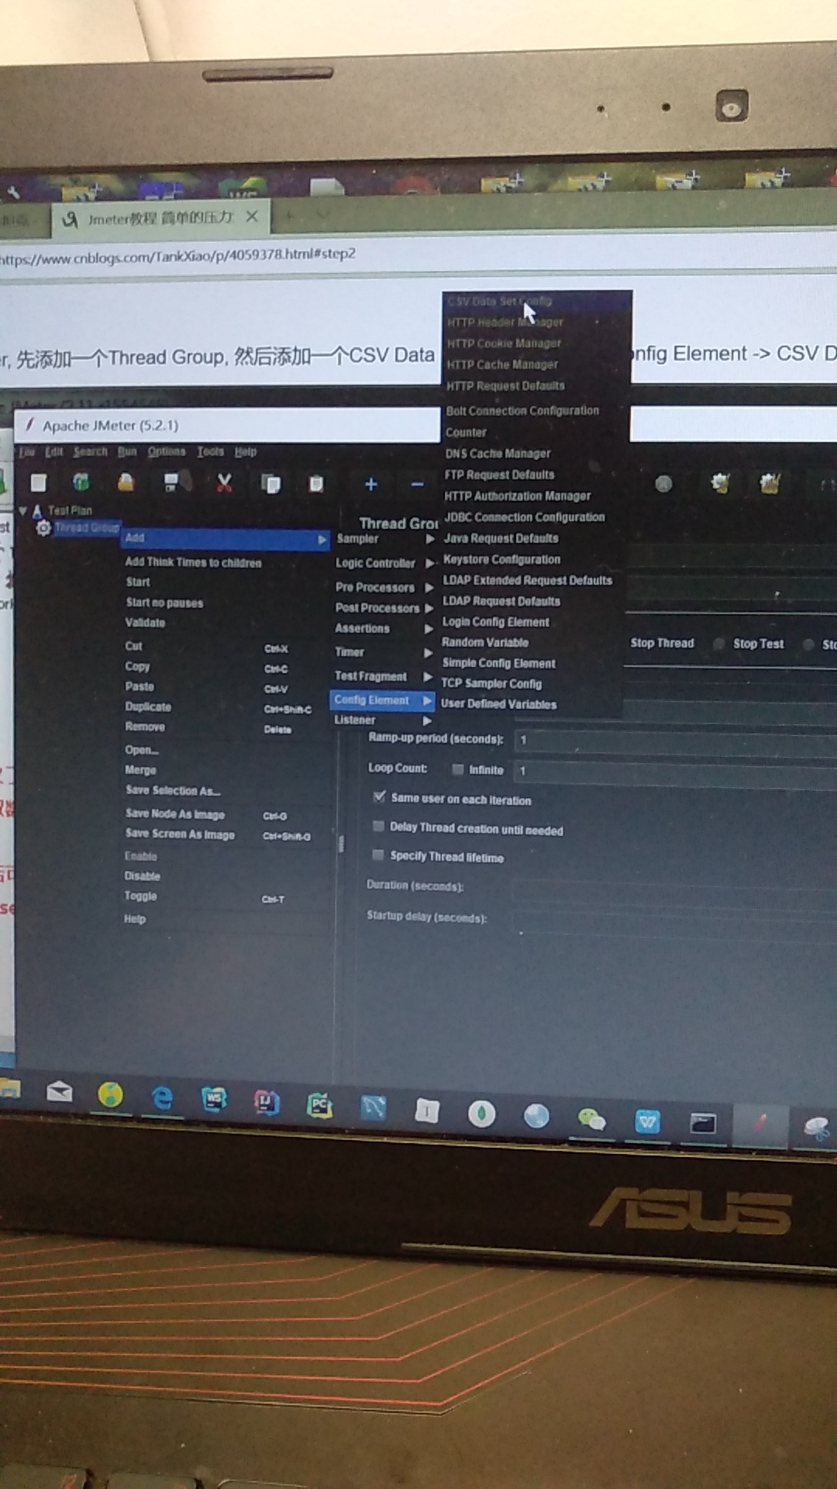

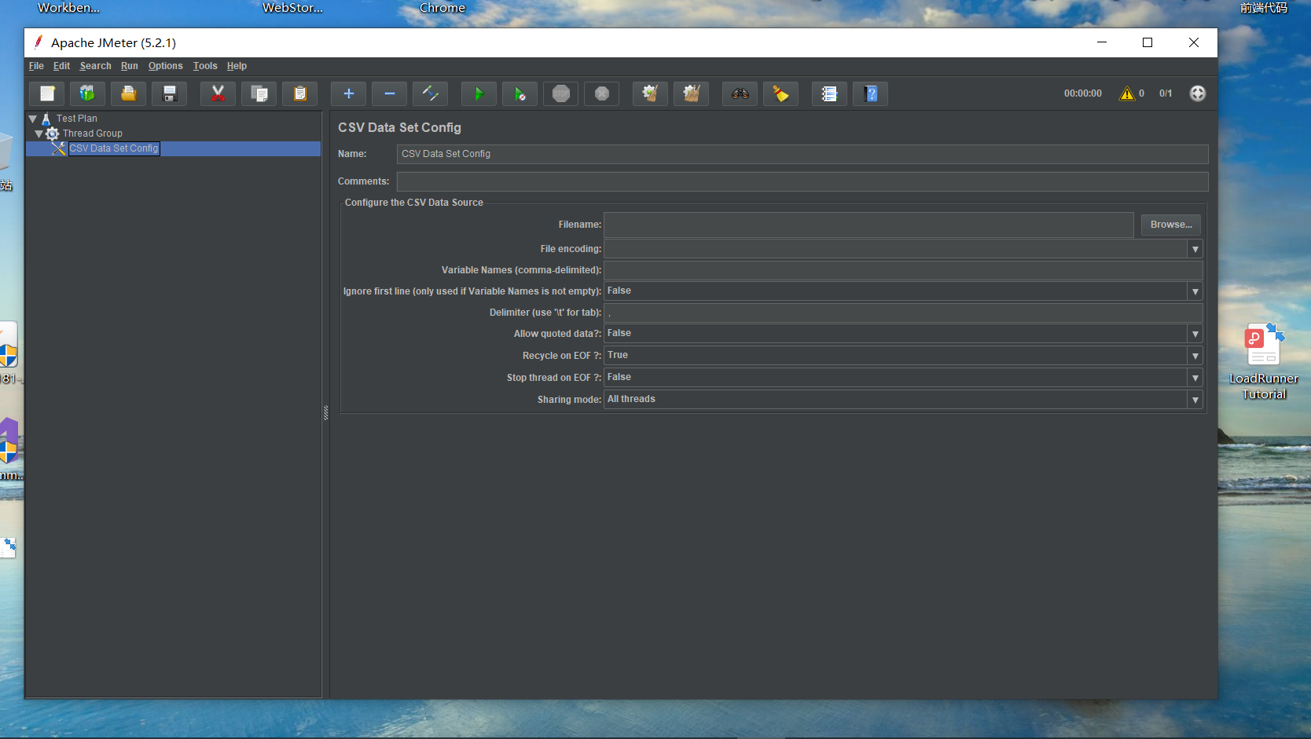

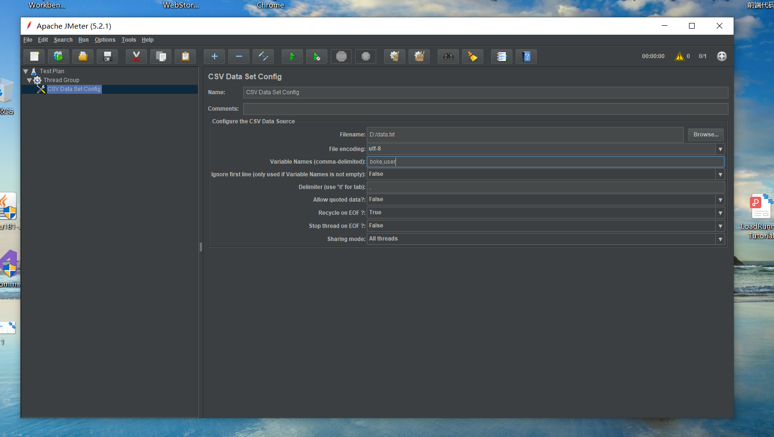

第二步：添加HTTP Request

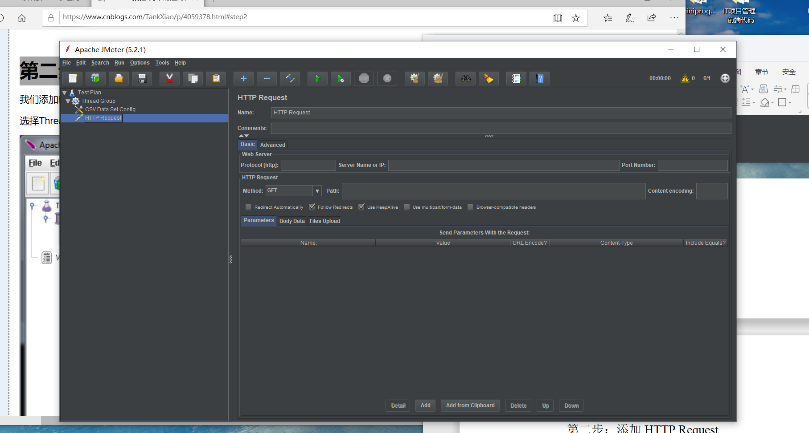

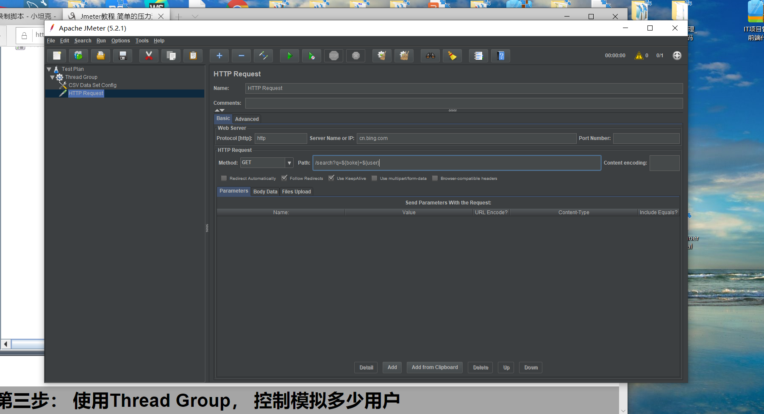

第三步：使用Thread Group，控制模拟多少用户

选中Thread Group

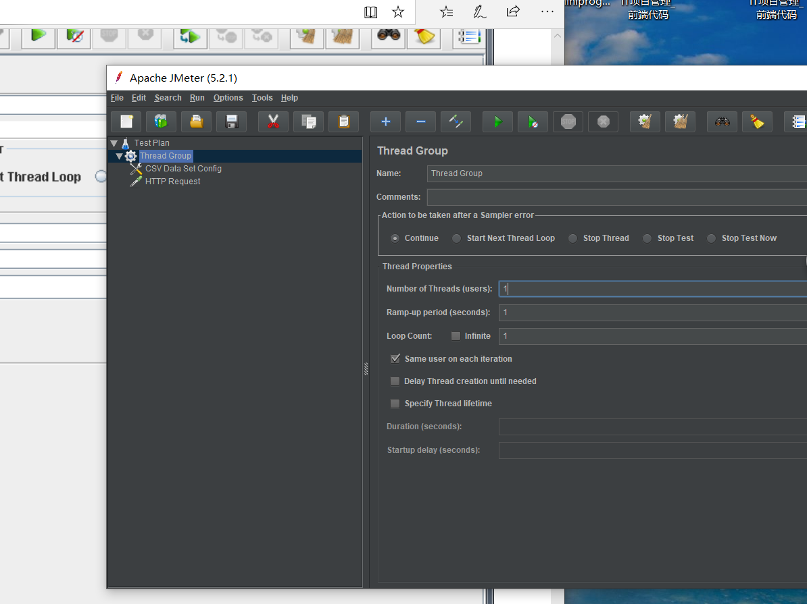

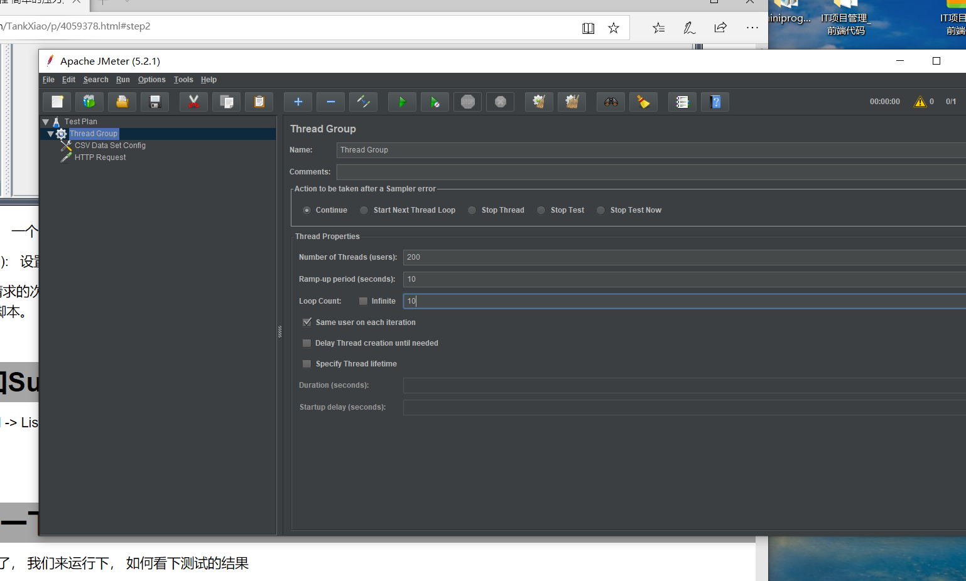

Number of Threads(users):     一个用户占一个线程，  200个线程就是模拟200个用户

Ramp-Up Period(in seconds):   设置线程需要多长时间全部启动。如果线程数为200 ，准备时长为10 ，那么需要1秒钟启动20个线程。也就是每秒钟启动20个线程。

Loop Count: 每个线程发送请求的次数。如果线程数为200 ，循环次数为10 ，那么每个线程发送10次请求。总请求数为200*10=2000 。如果勾选了“永远”，那么所有线程会一直发送请求，直到选择停止运行脚本。

第四步：添加Summary Report用来查看测试结果

选中Thread Group 右键(Add -> Listener -> Summary Report)

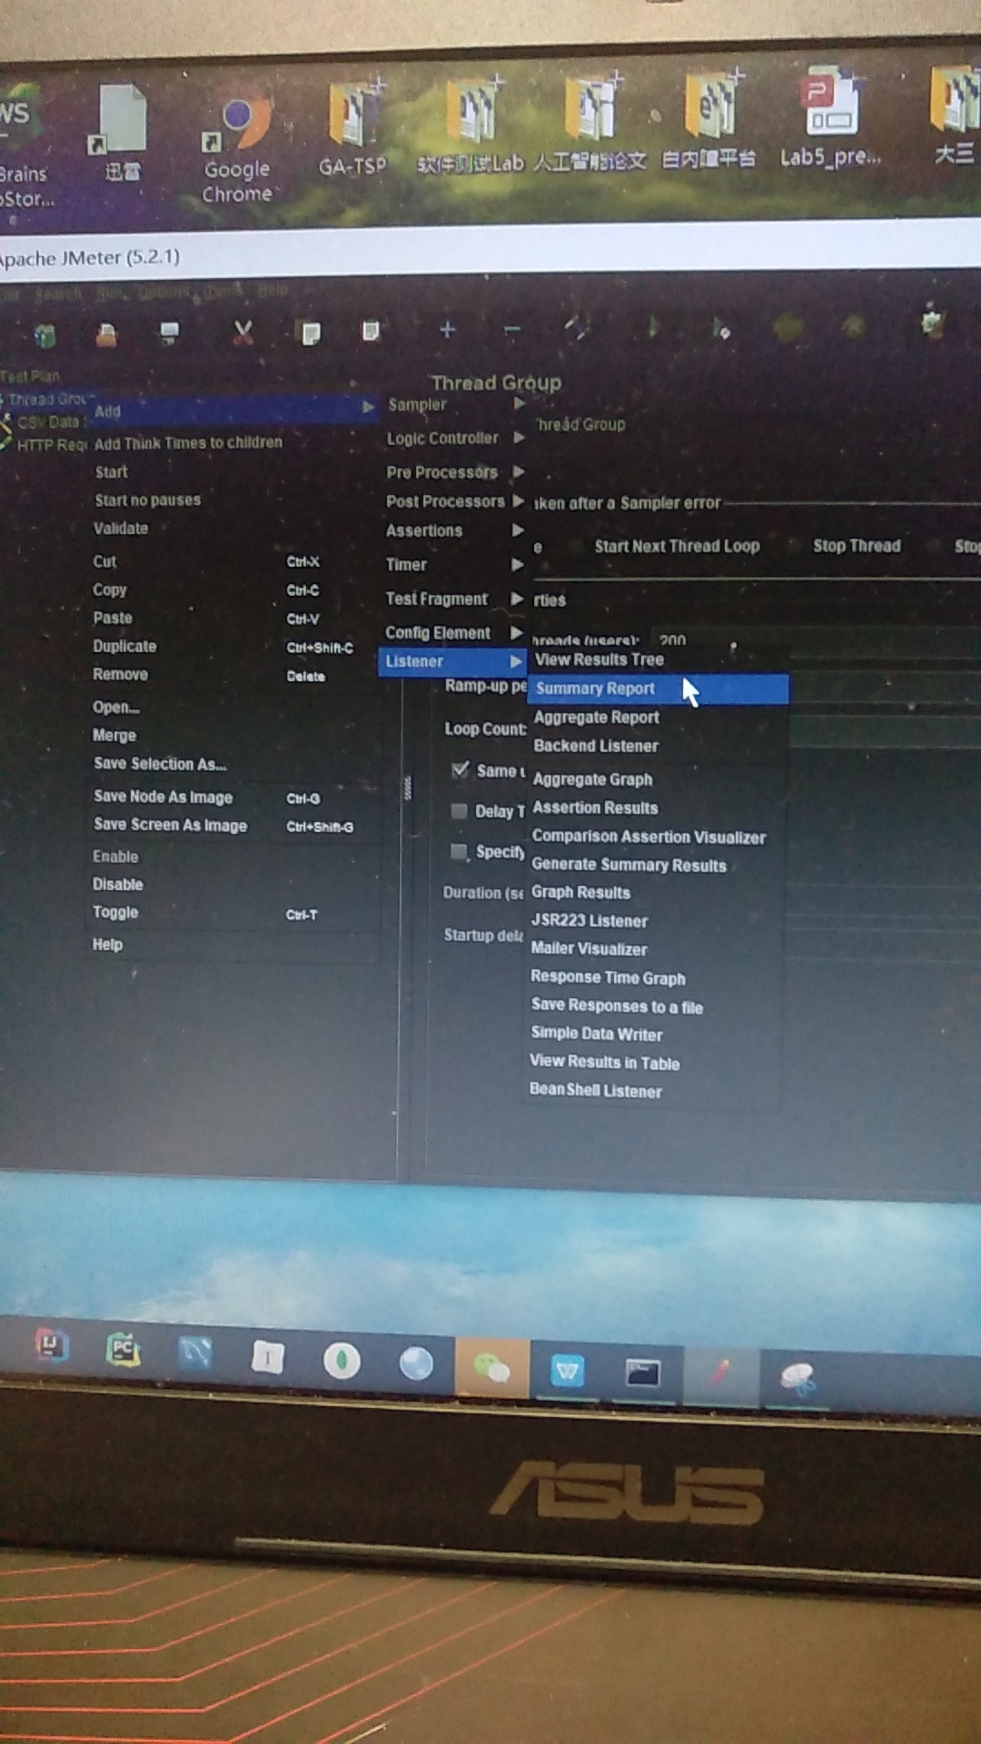

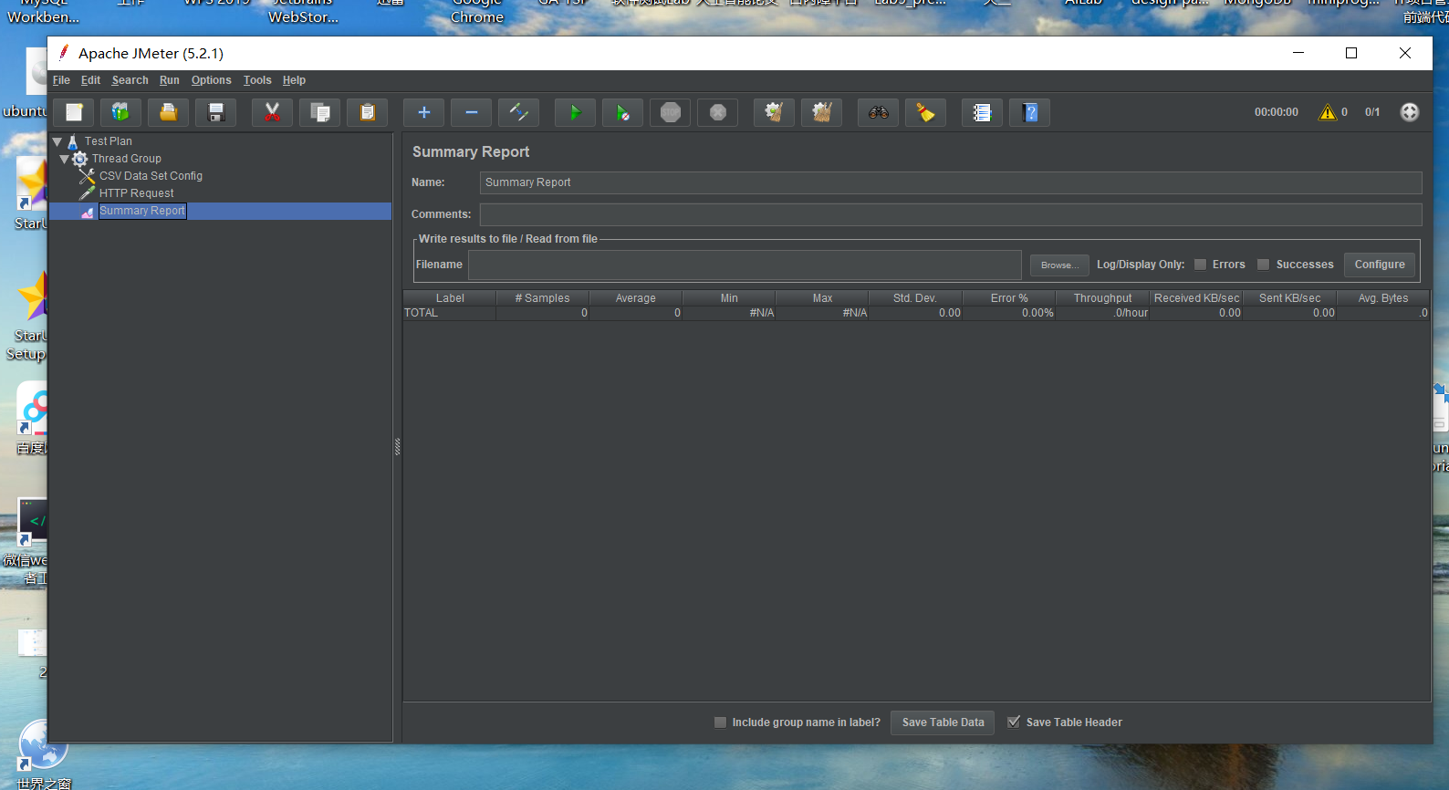

第五步：运行一下

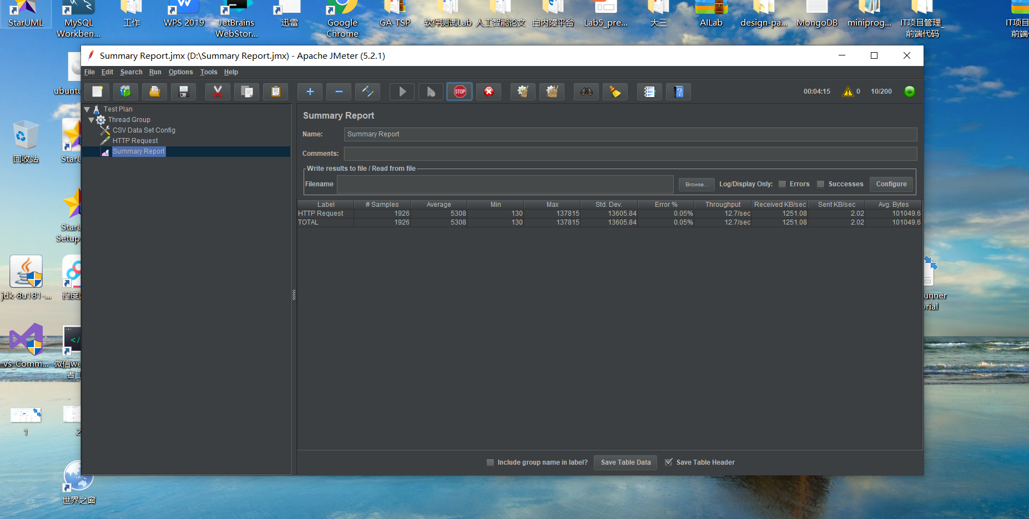

用JMeter录制脚本

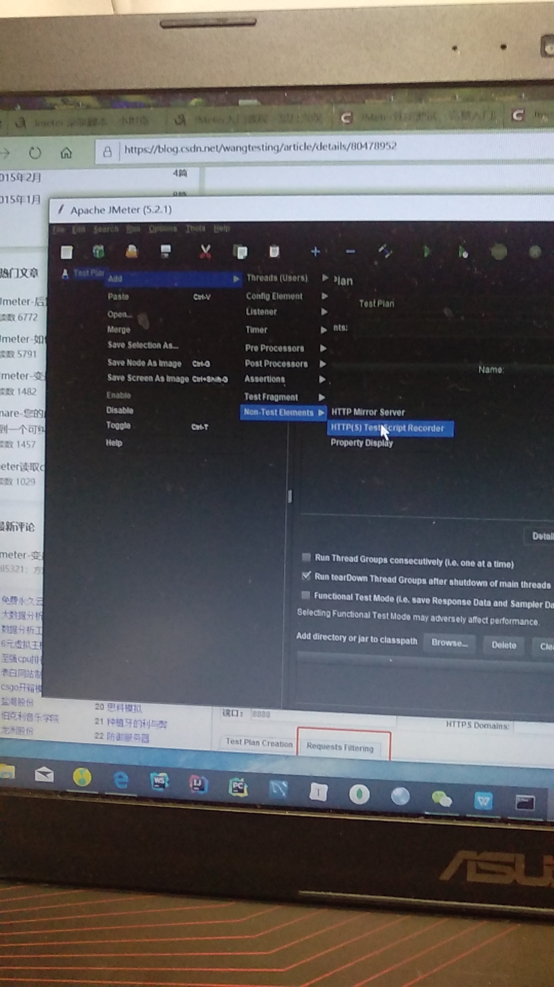

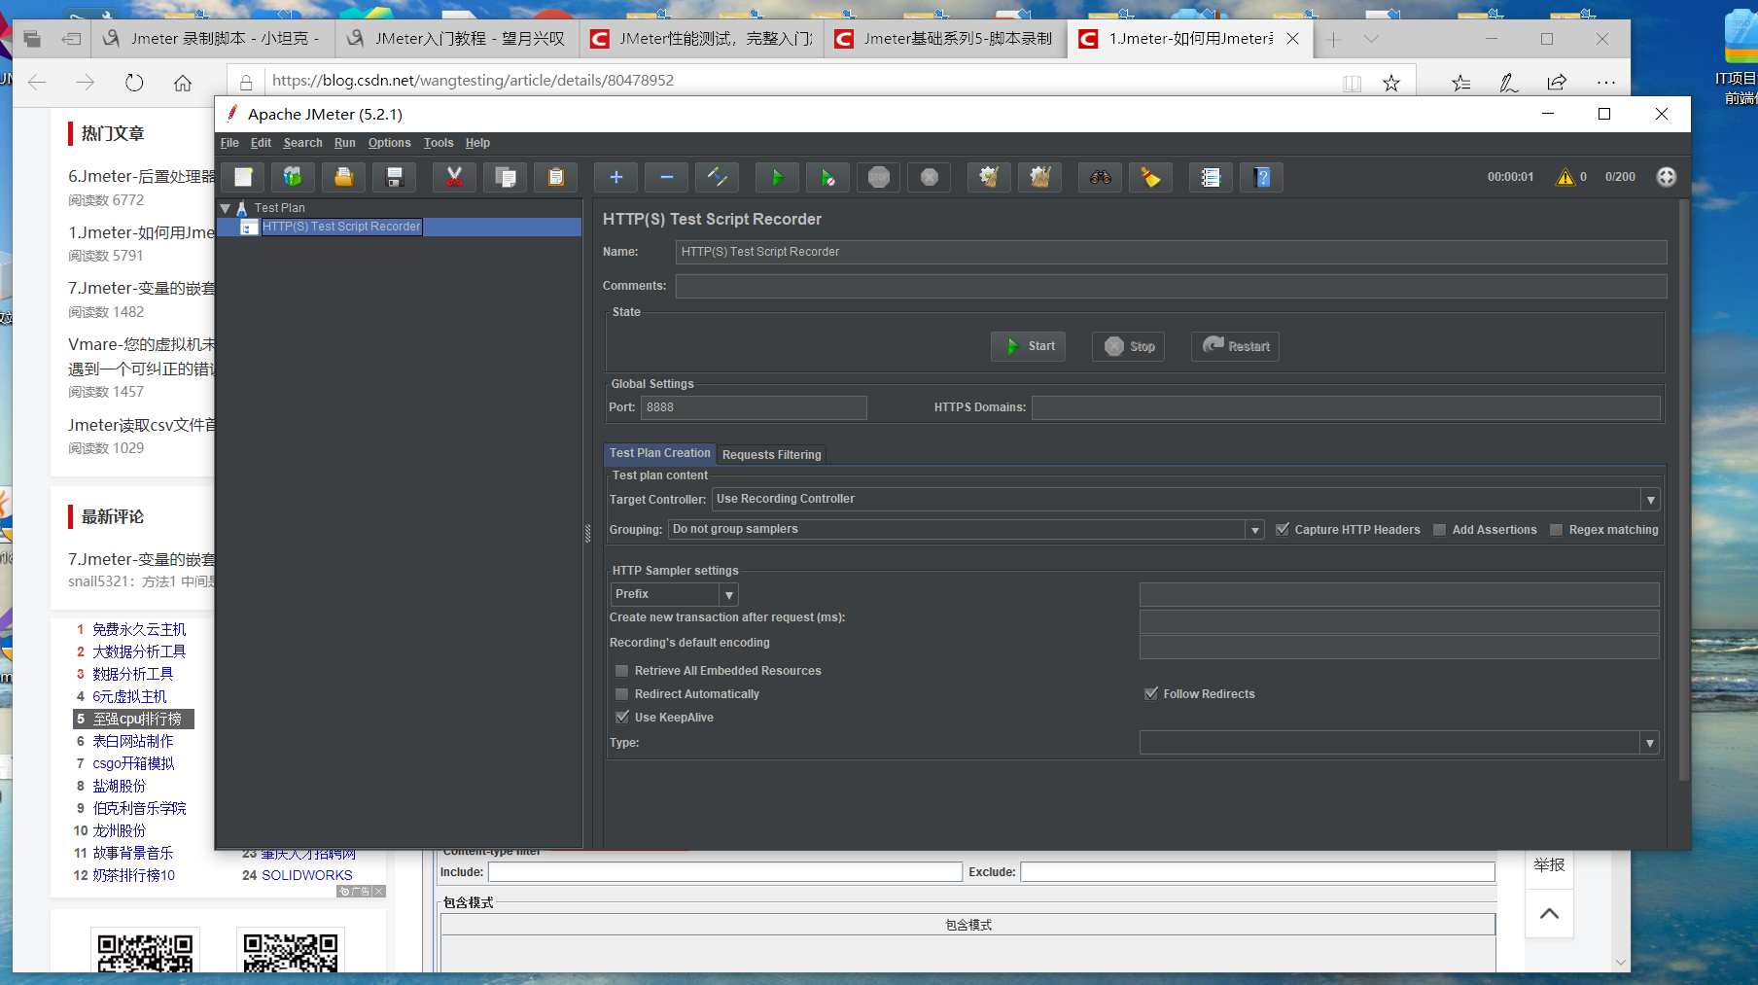

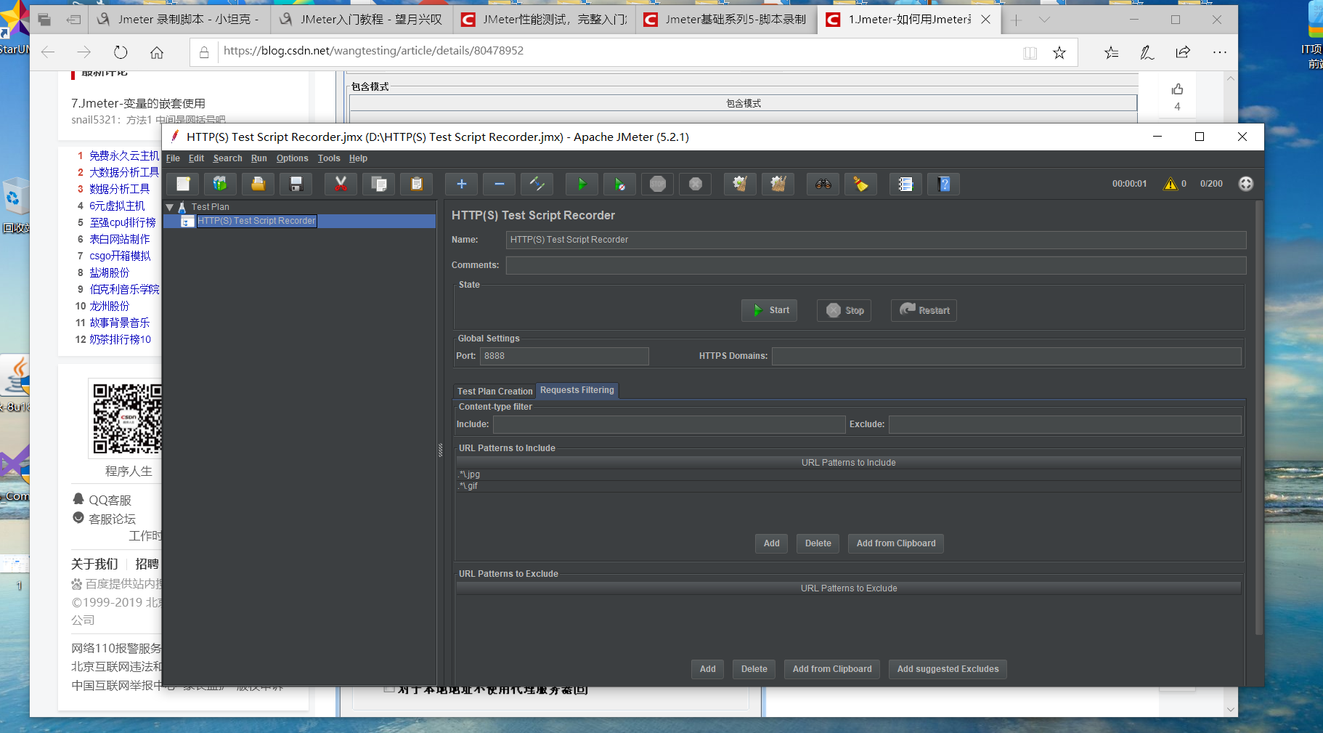

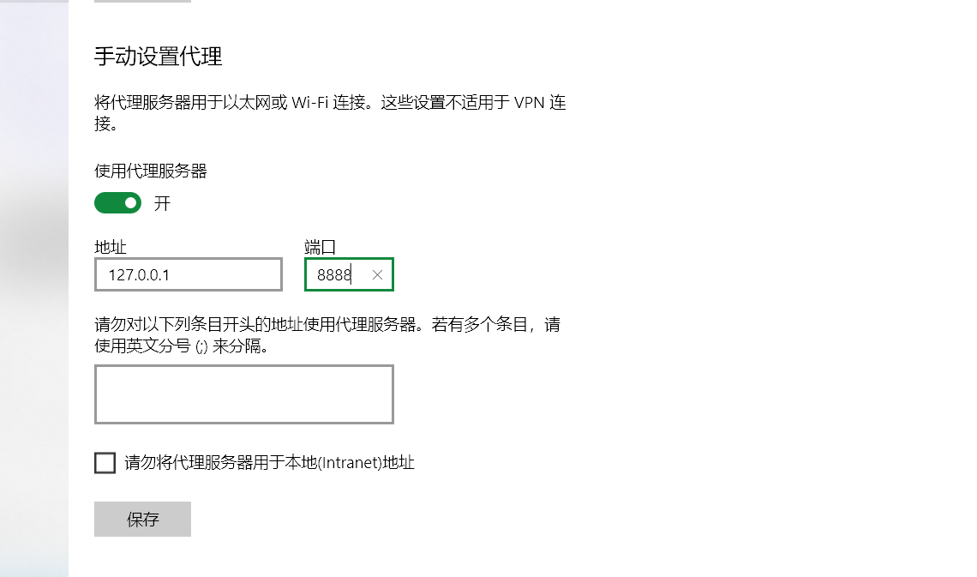

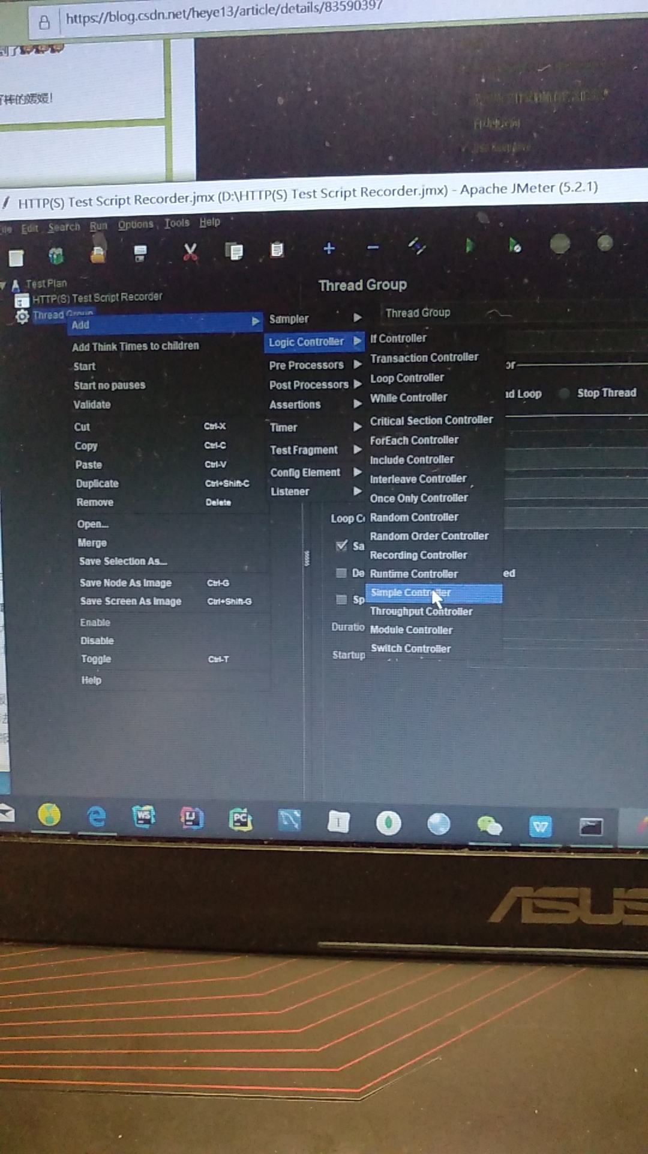

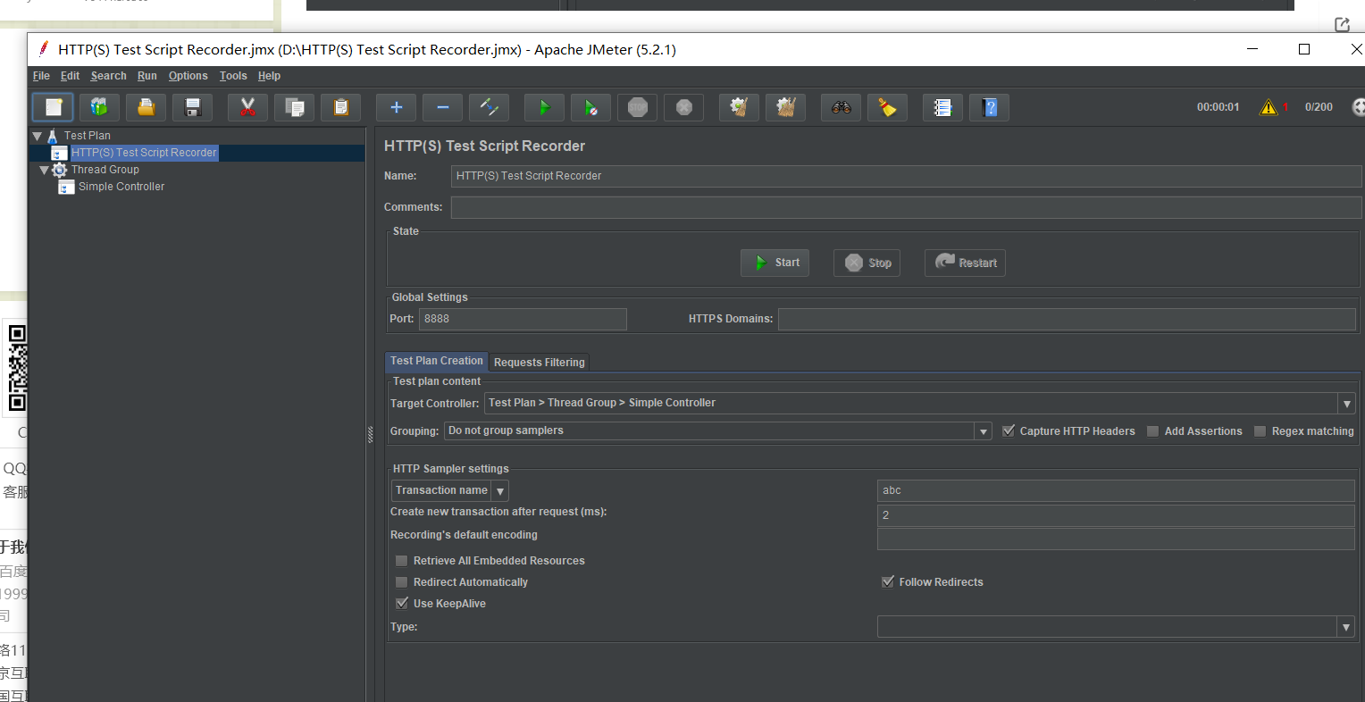

下面以测试访问百度网站为例，完整进行一次简单的性能测试（压力测试）的例子：

## **添加虚拟用户组**

如下图所示，右击“测试计划”>添加>Threads（Users）>线程组。这里xmeter君需要解释一下“线程组”的意思：JMeter是由Java实现的，并且使用一个Java线程来模拟一个用户，因此线程组（Thread Group）就是指一组用户的意思，换句话说一个线程组就是**一组虚拟用户（virtual users）**，这些虚拟用户用来模拟访问被测系统。

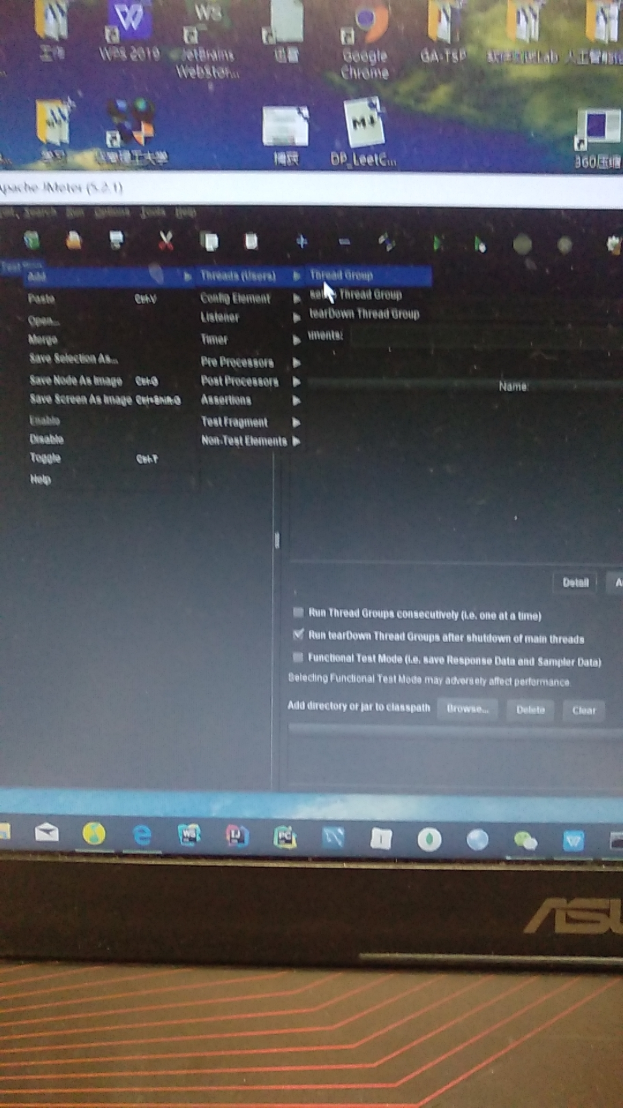

1）线程数：这里就是指虚拟用户数，默认的输入是“1”，则表明模拟一个虚拟用户访问被测系统，如果想模拟100个用户，则此处输入100。

2）Ramp-Up Period (in seconds): 虚拟用户增长时长。不明白别着急，xmeter君给你举个栗子：比如你测试的是一个考勤系统，那么实际用户登录使用考勤系统的时候并不是大家喊1、2、3 - 走起，然后一起登录。实际使用场景可能是9点钟上班，那么从8:30开始，考勤系统会陆陆续续有人开始登录，直到9:10左右，那么如果完全按照用户的使用场景，设计该测试的时候此处应输入40（分钟）* 60（秒）= 2400。但是实际测试一般不会设置如此长的Ramp-Up时间，原因嘛，难道你做一次测试要先等上40分钟做登录操作？一般情况下，可以估计出登录频率最高的时间长度，比如此处可能从8:55到9:00登录的人最多，那这里设置成300秒，如果“线程数”输入为100，则意味着在5分钟内100用户登录完毕。

3）循环次数：该处设置一个虚拟用户做多少次的测试。默认为1，意味着一个虚拟用户做完一遍事情之后，该虚拟用户停止运行。如果选中“永远”，则意味着测试运行起来之后就根本停不下来了，除非你把它强制咔嚓。

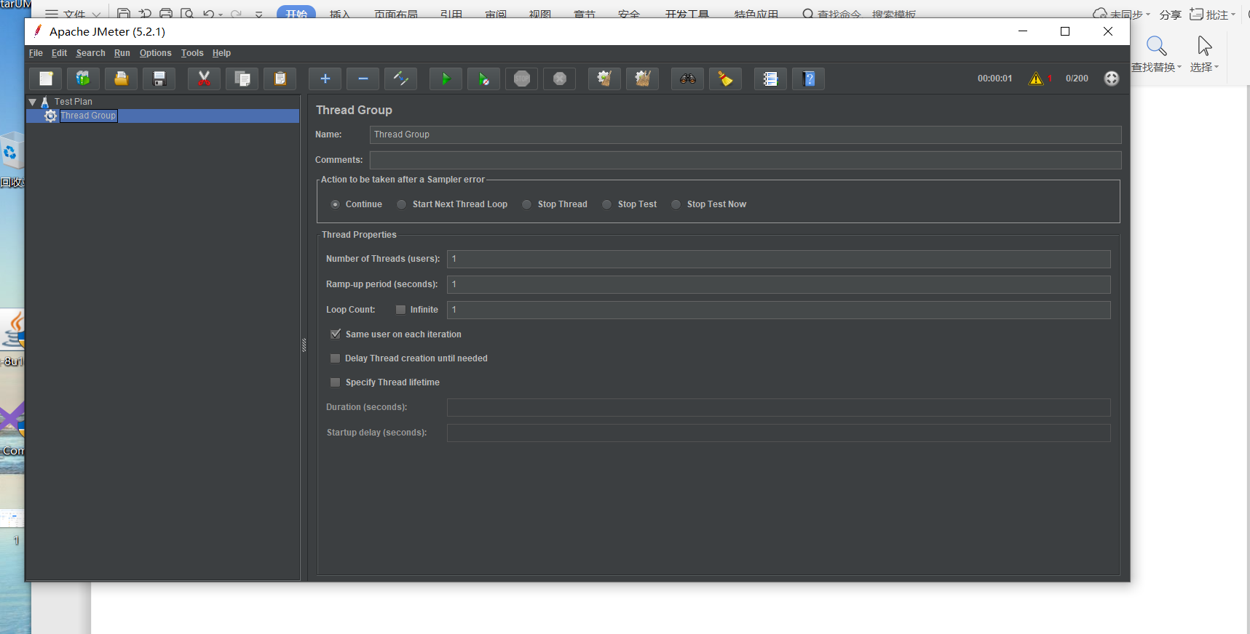

## **添加被测页面**

接下来的一步就是要加入实际被测页面，右击“线程组” > “添加” > “Sampler” > “HTTP请求”。

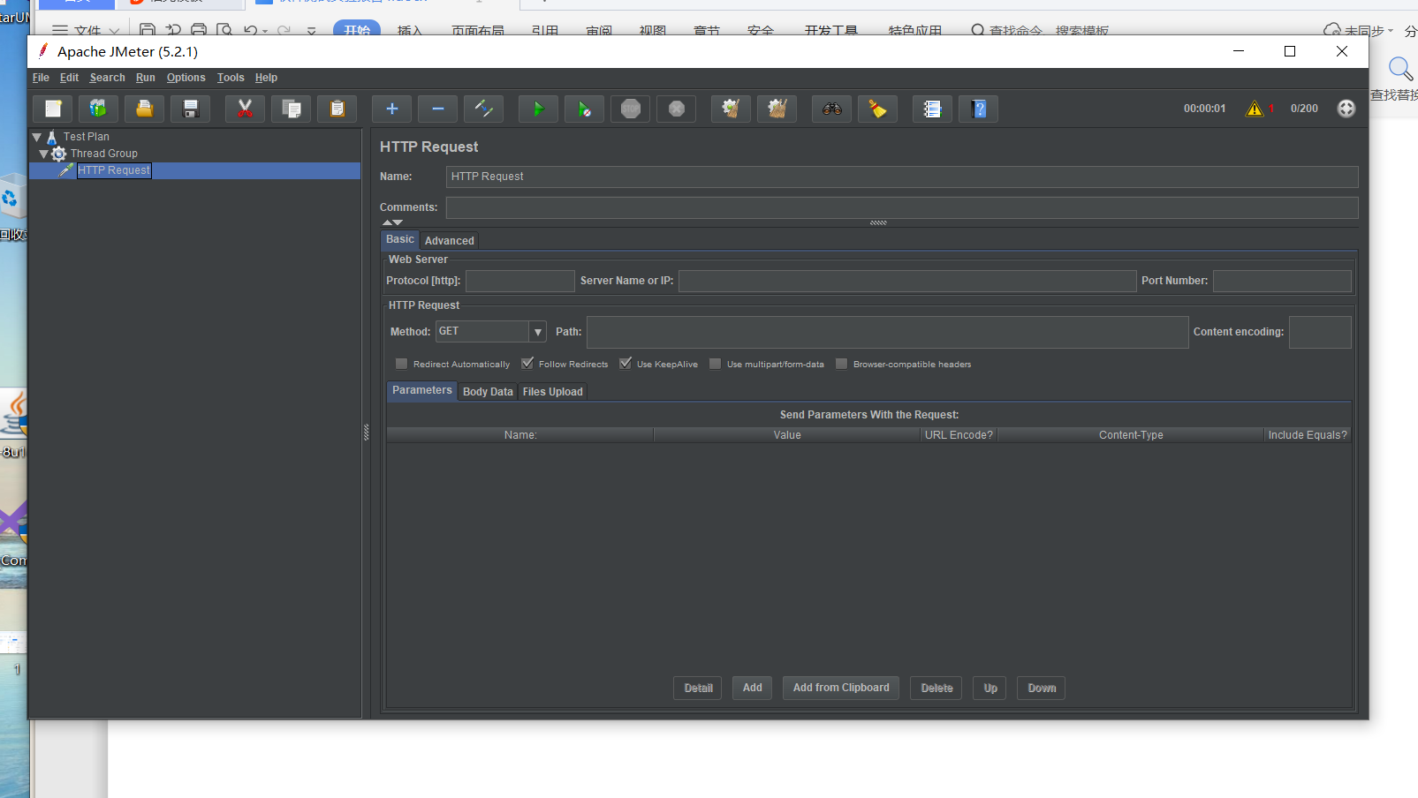

添加“HTTP请求”

接下来需要设置一下“HTTP请求” Sampler的属性，如下所示：

1）名称：输入“百度”，就是被测试网页的描述性文字

2）服务器名称或IP：被测服务器的网站名字，也可以是IP地址。剩下的属性可以按照被测系统的属性按需配置，现在都可以为空。

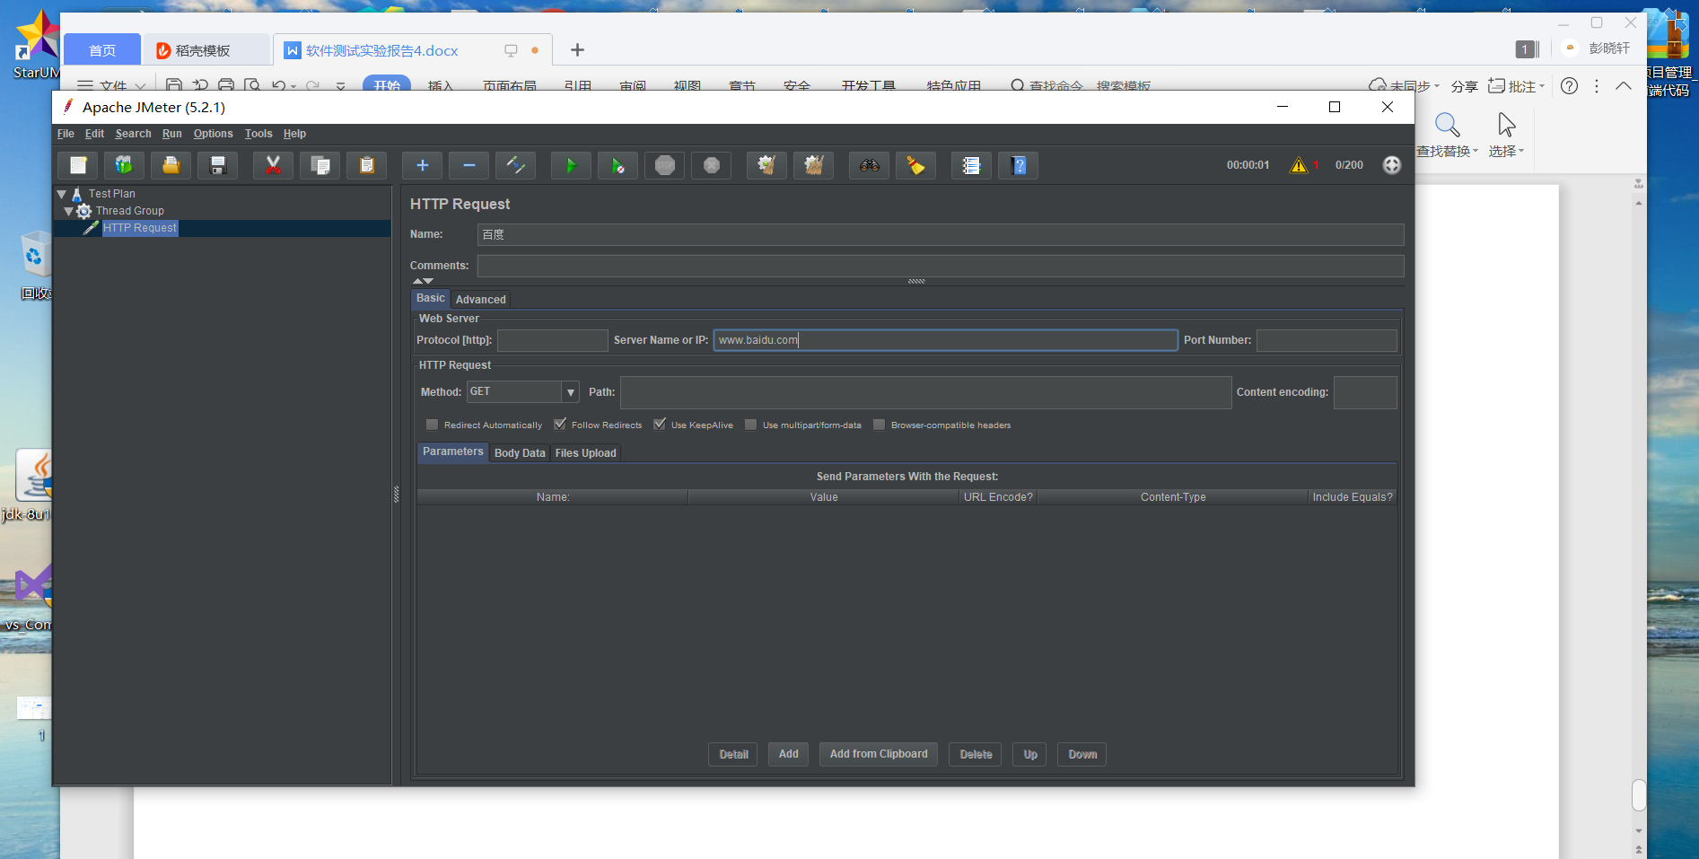

现在的测试脚本已经可以运行了，先点击下面如图所示的第一步：点击保存脚本按钮；然后点击如图所示的第二步：点击运行测试按钮。

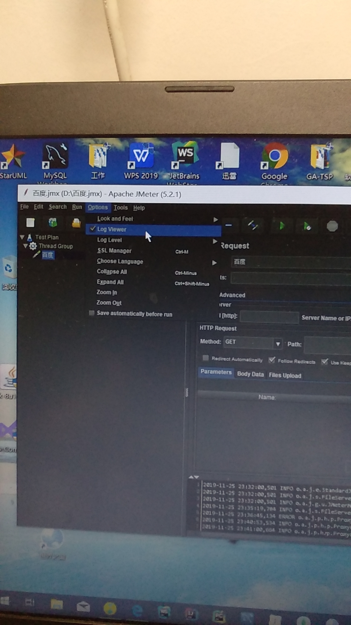

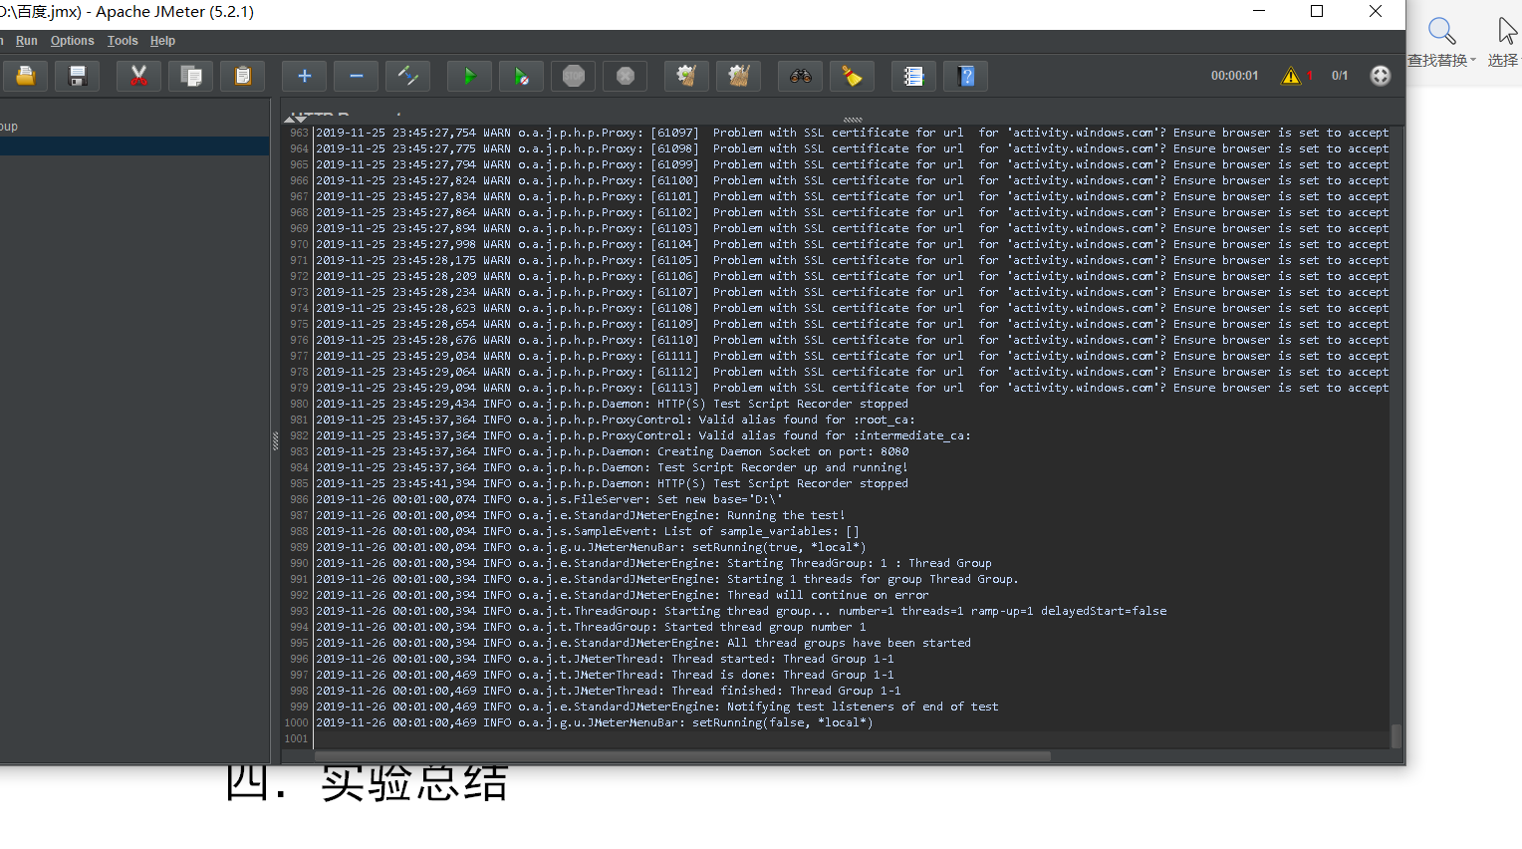

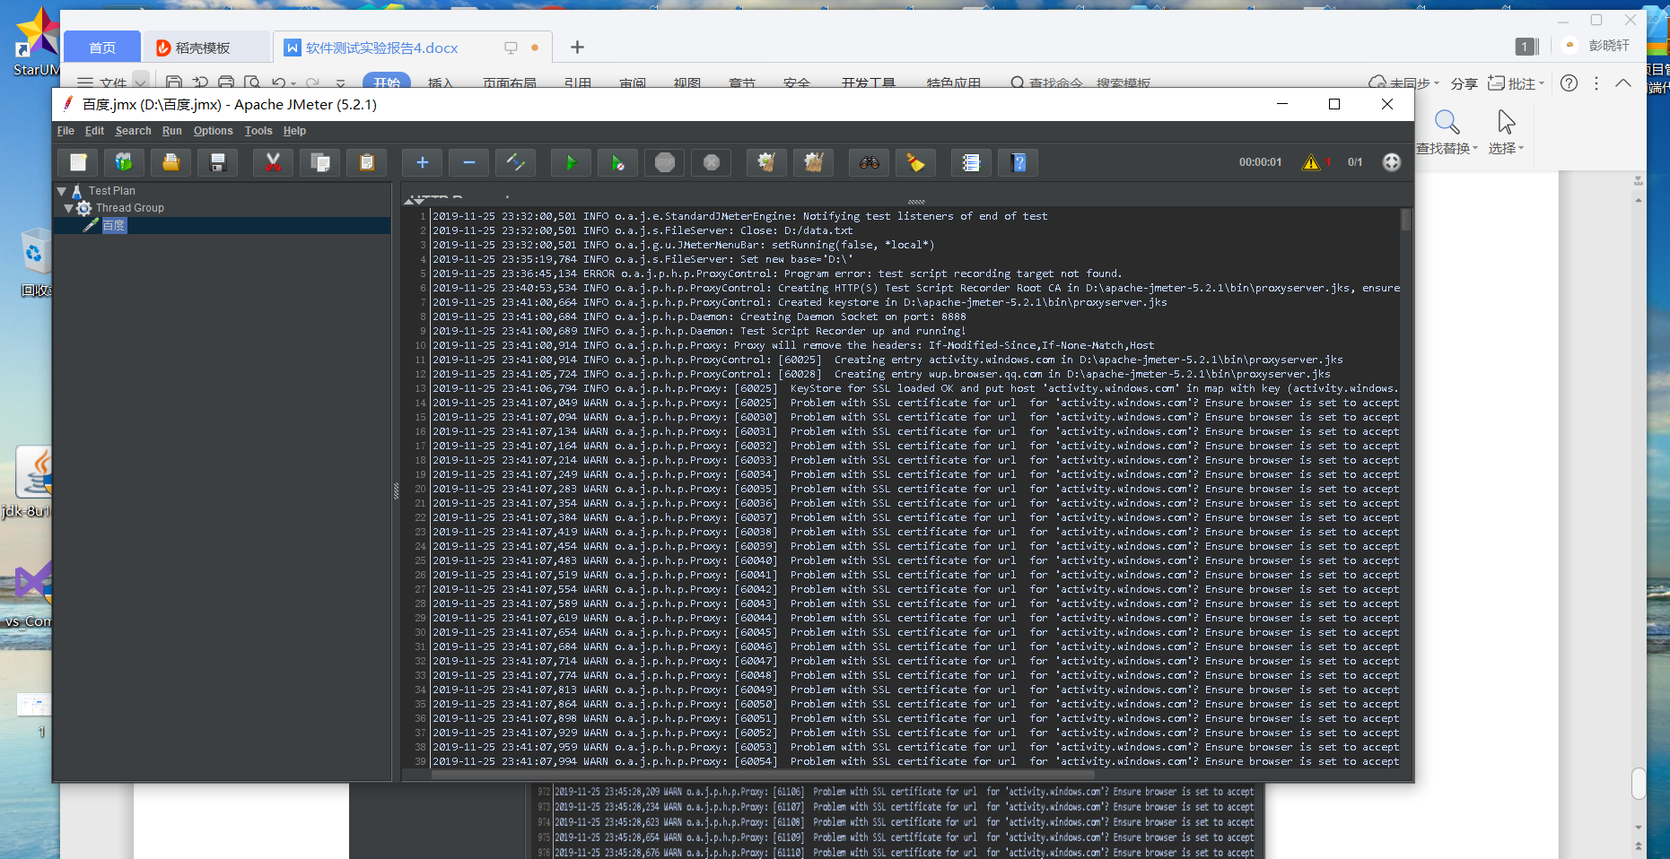

## **添加结果监听器**

如下图所示，右击“线程组” > “监听器” > “察看结果树”来查看性能测试过程中请求和响应信息。添加完毕后，保存测试脚本，再次运行。

运行测试完毕之后，点击“察看结果树” > “百度”，点击下图中3所示位置，你可以看到一些测试期间一些有用的信息，比如发送的请求的信息和响应数据等。接下来可以试着改一下“线程组”里的“线程数”为10，就是模拟10个用户访问。别改太大哦，否则小心度娘把你的IP地址给封了 :-)

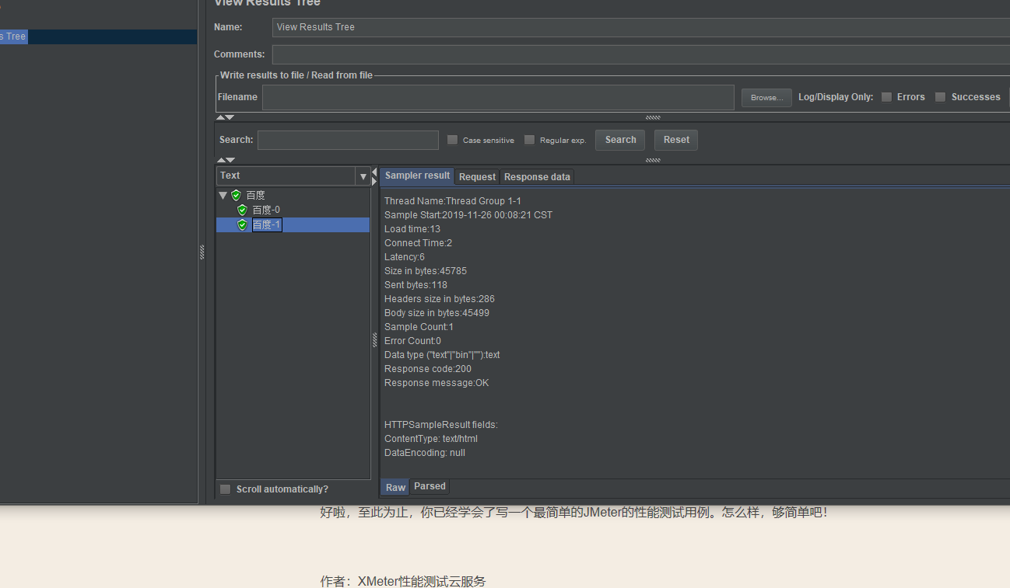

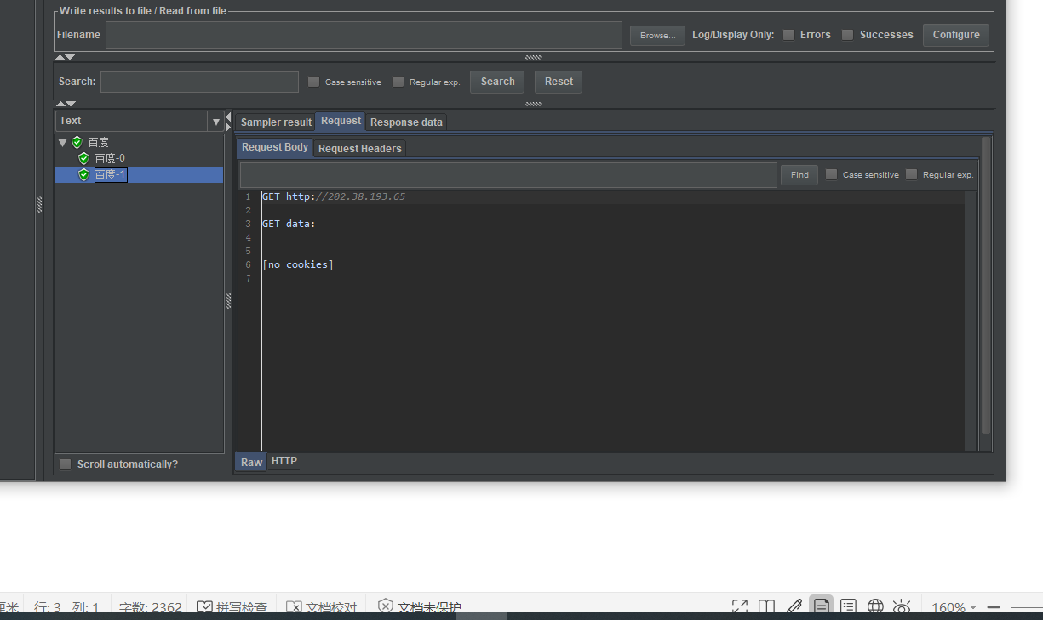

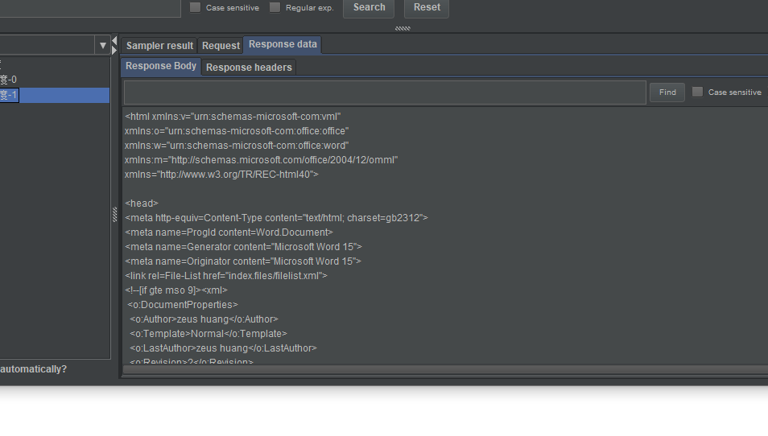

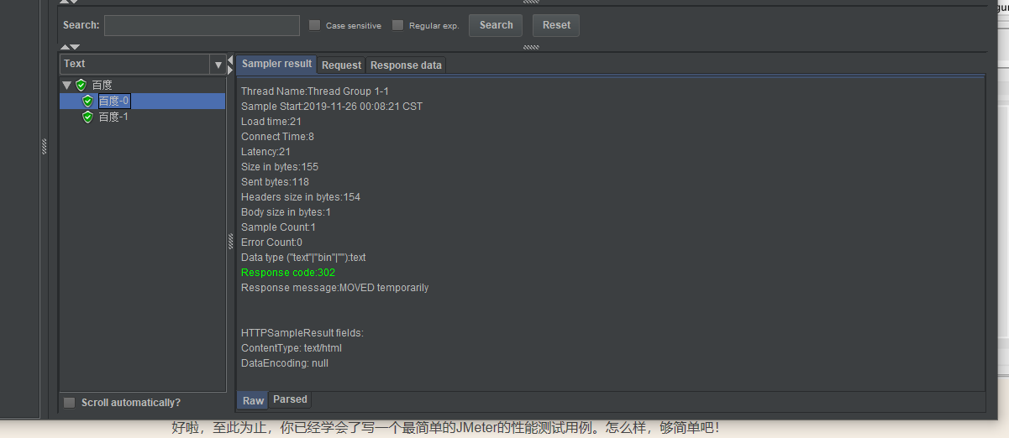

将线程组设置为10后，10个不同的结果展示如下十张图：

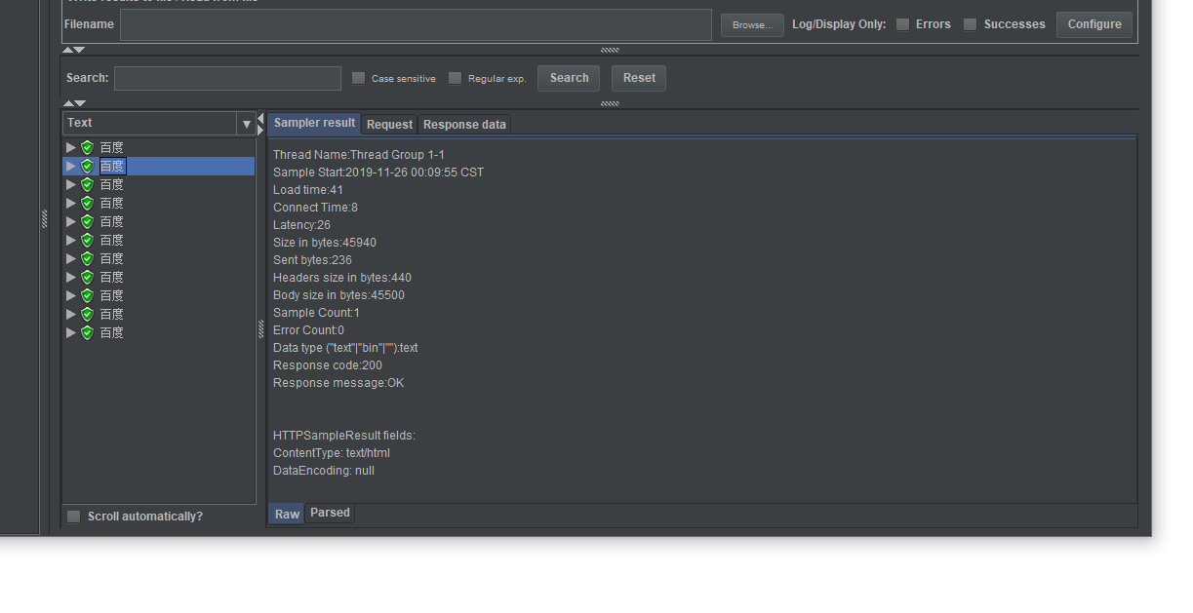

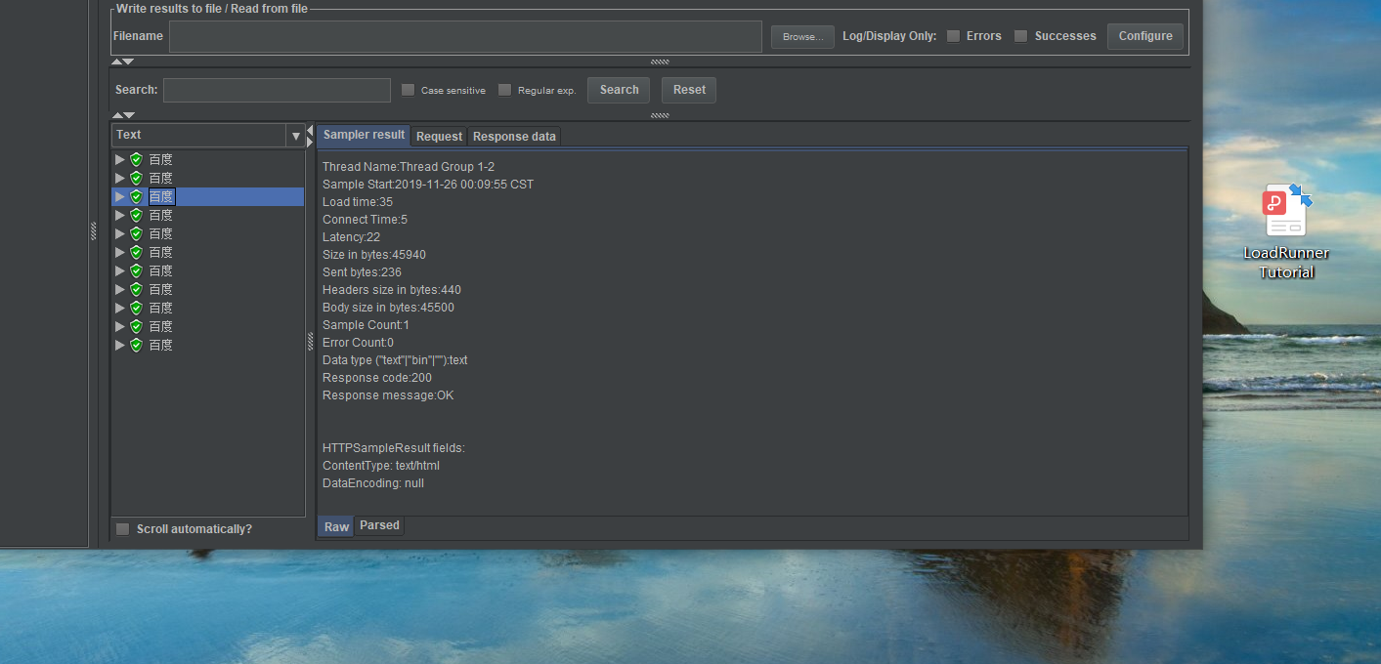

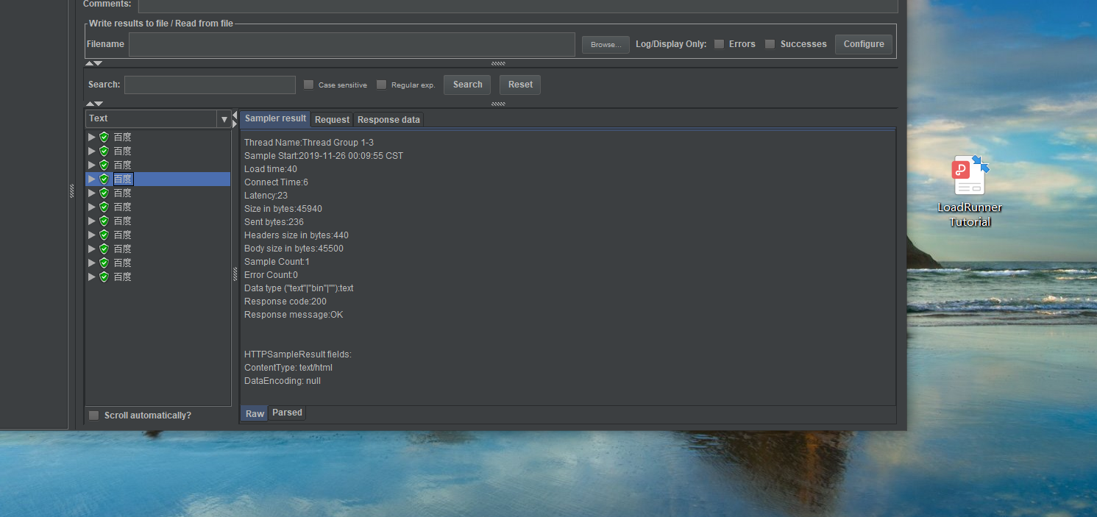

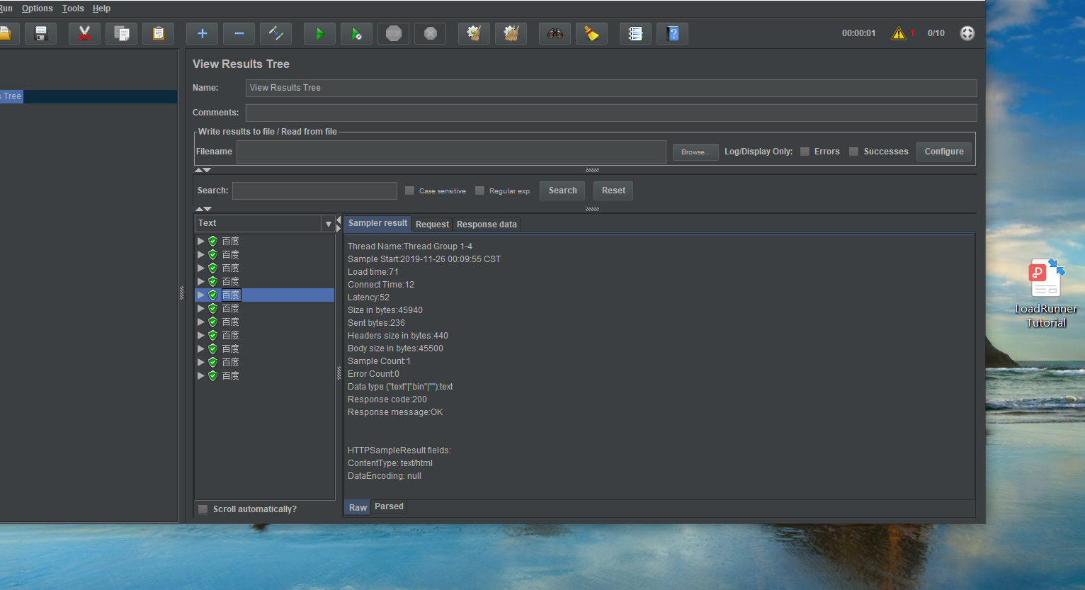

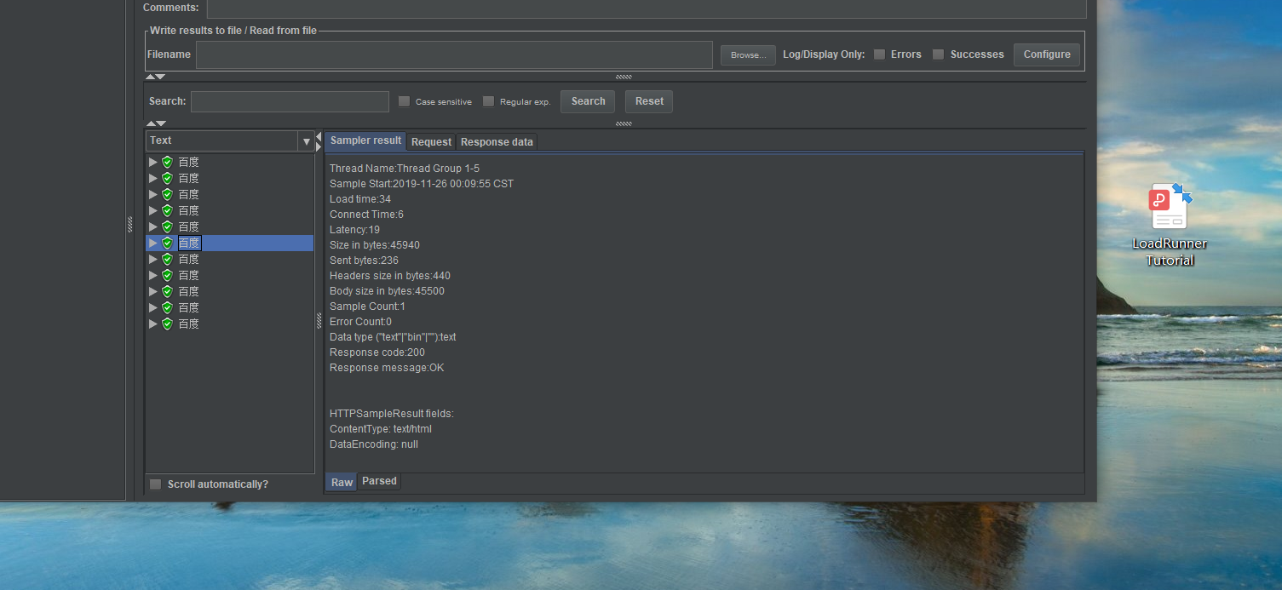

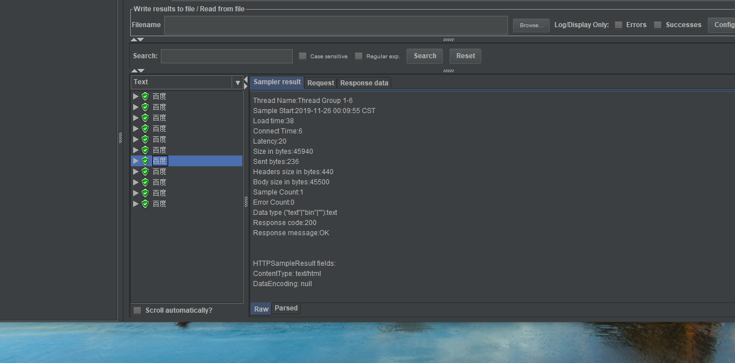

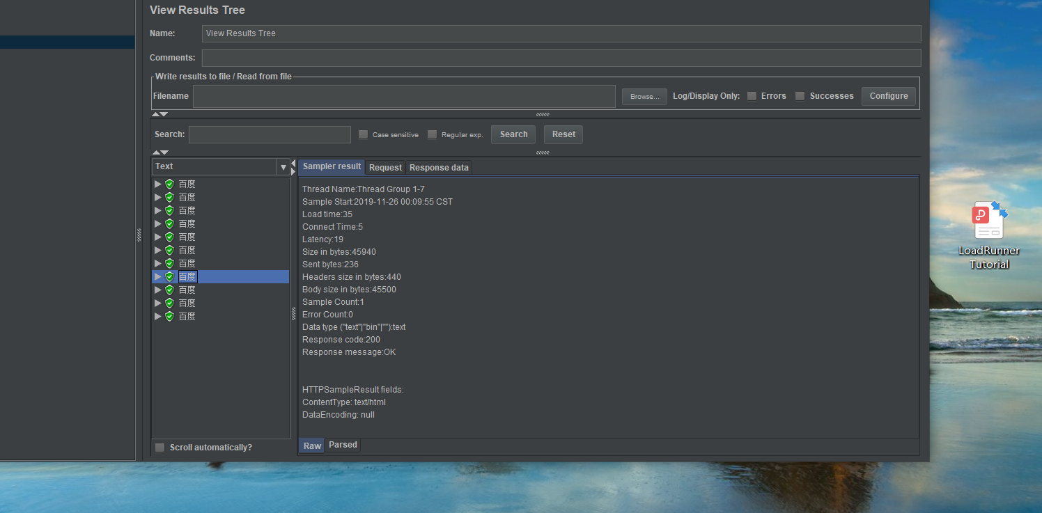

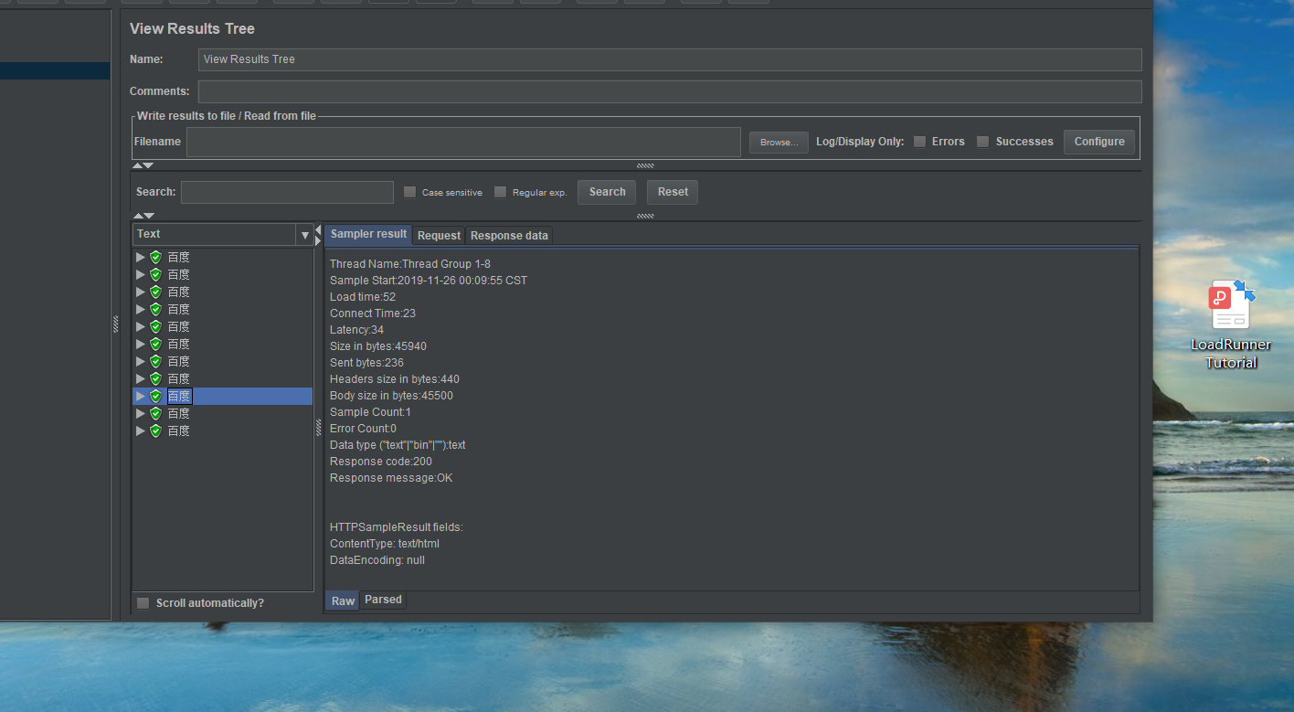

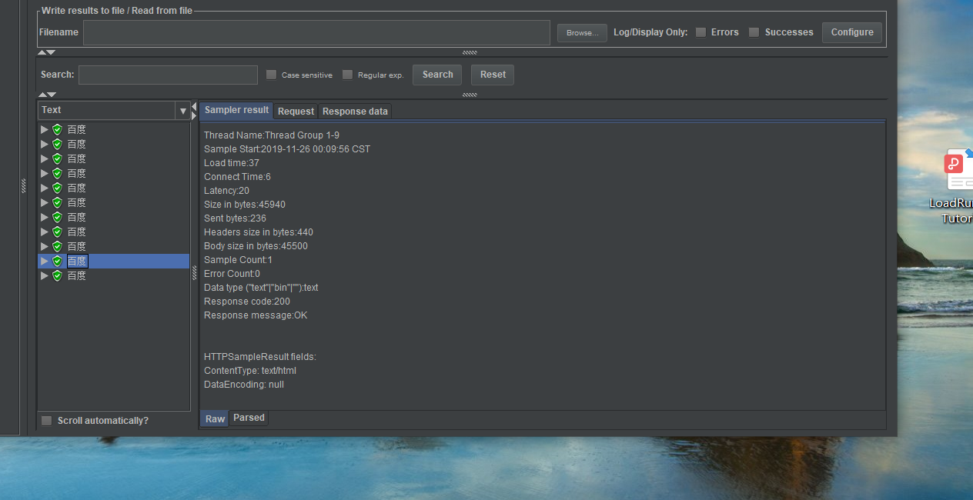

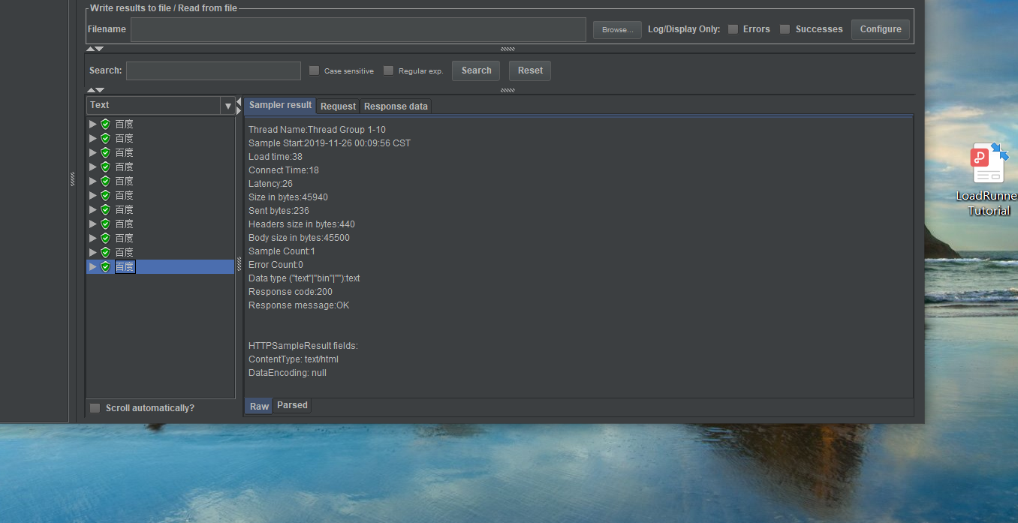

通过再新增加一个结果监听器（Summary Report）来进一步查看测试结果：

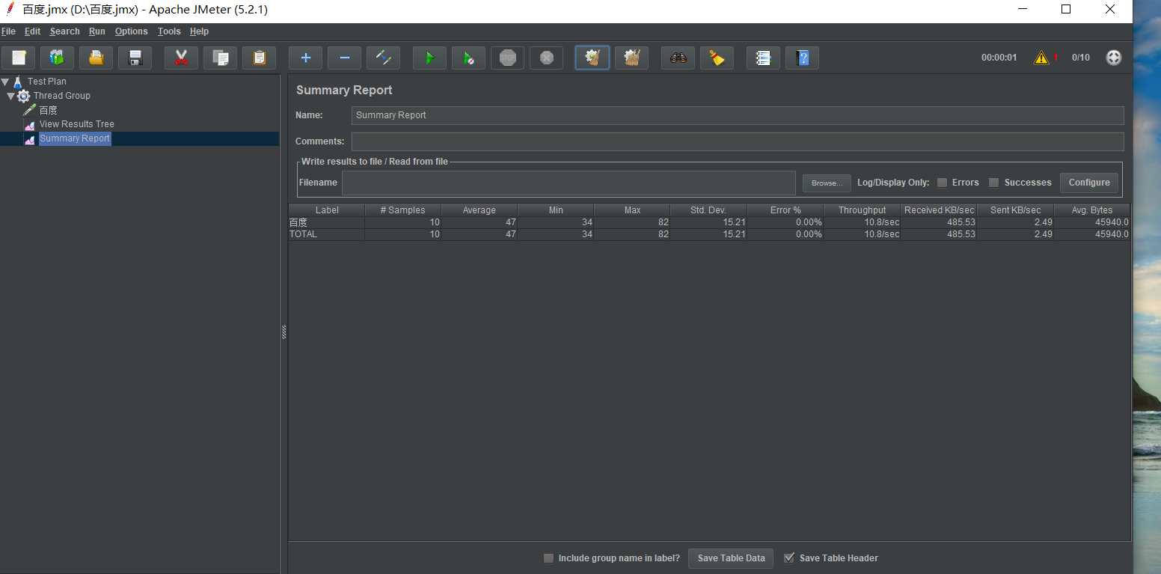

再以百度搜索接口为例，设计一次性能测试：

## **3.1 接口地址**

<http://www.baidu.com/s?ie=utf-8&wd=jmeter>性能测试

## **3.2 请求参数**

ie：编码方式，默认为utf-8   
wd: 搜索词

## **3.3 返回结果**

搜索结果，我们可以通过校验结果中是否含有搜索词wd来判断本次请求成功或失败。

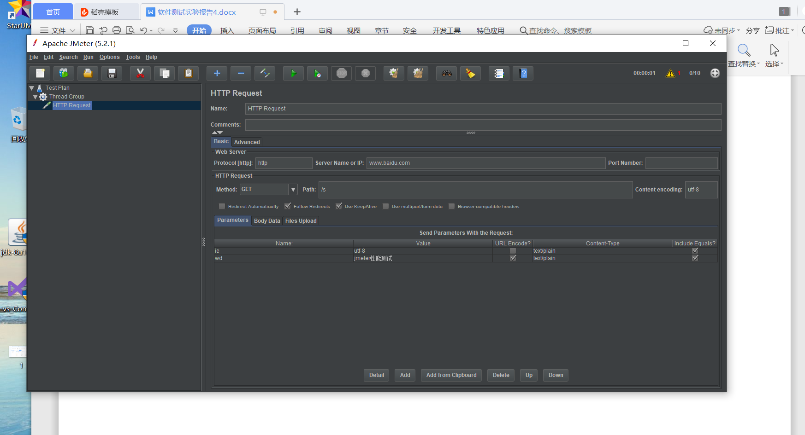

这时，我们运行Http请求，修改响应数据格式为“HTML Source Formatted”

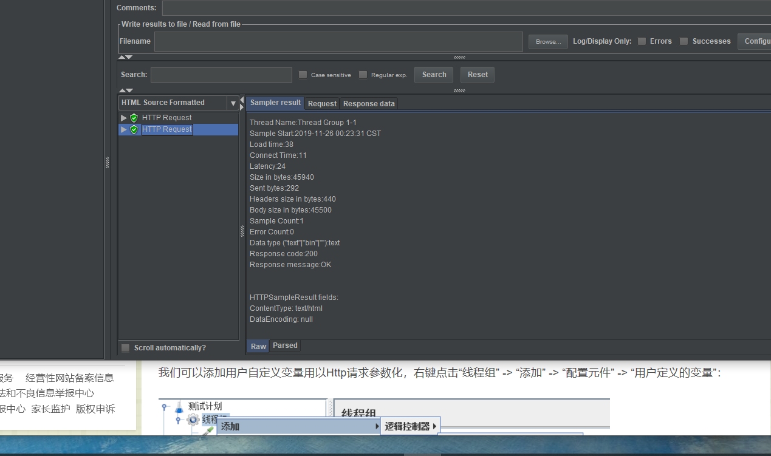

添加用户自定义变量：

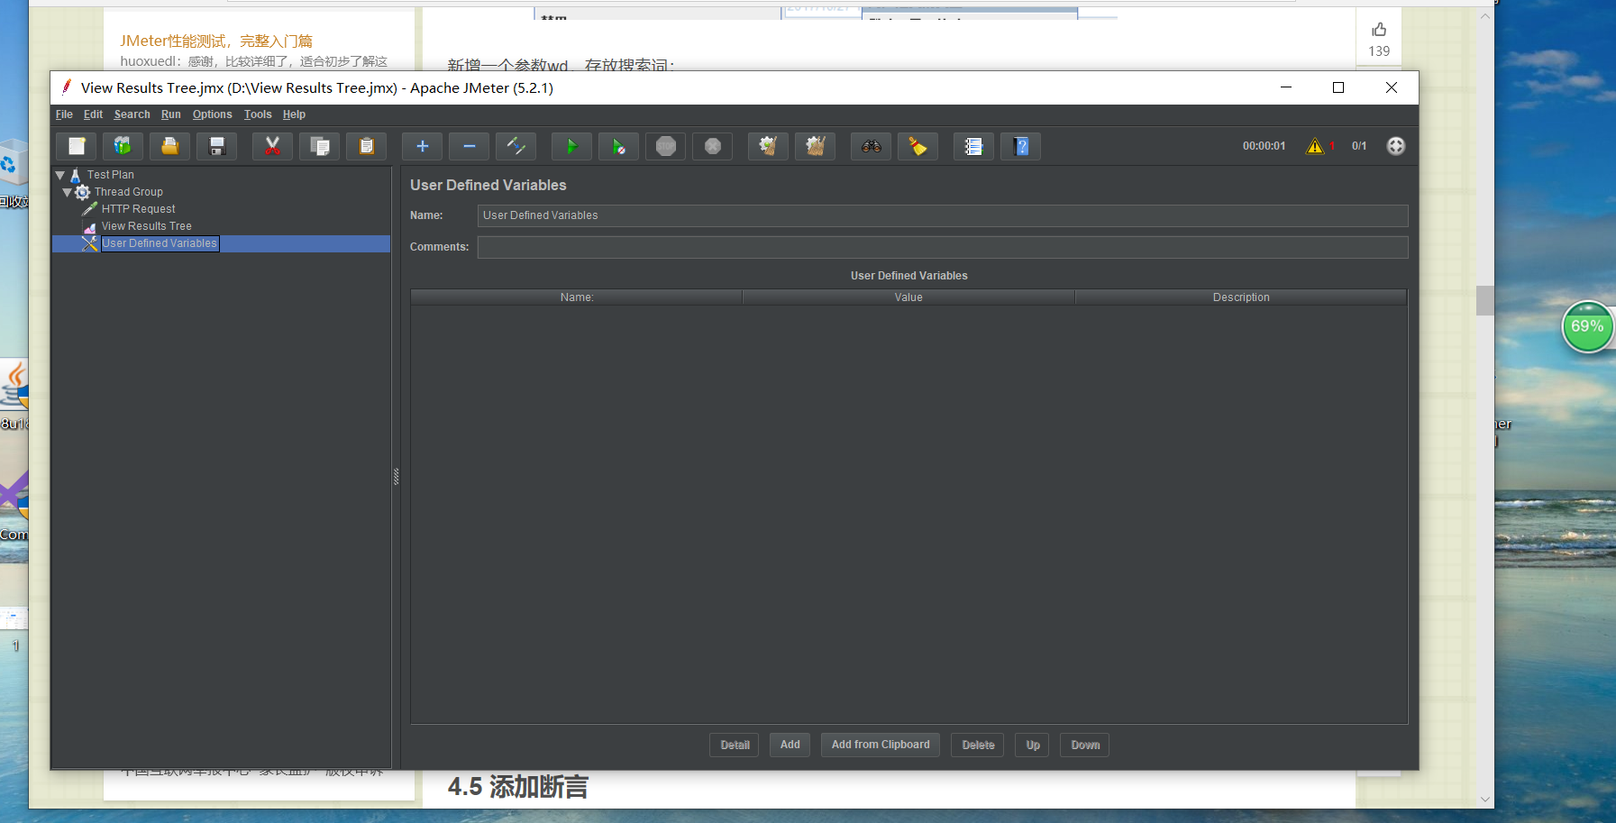

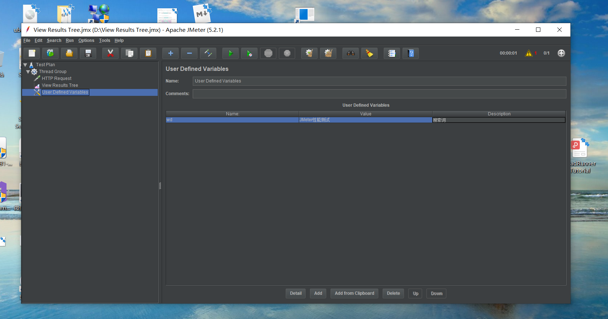

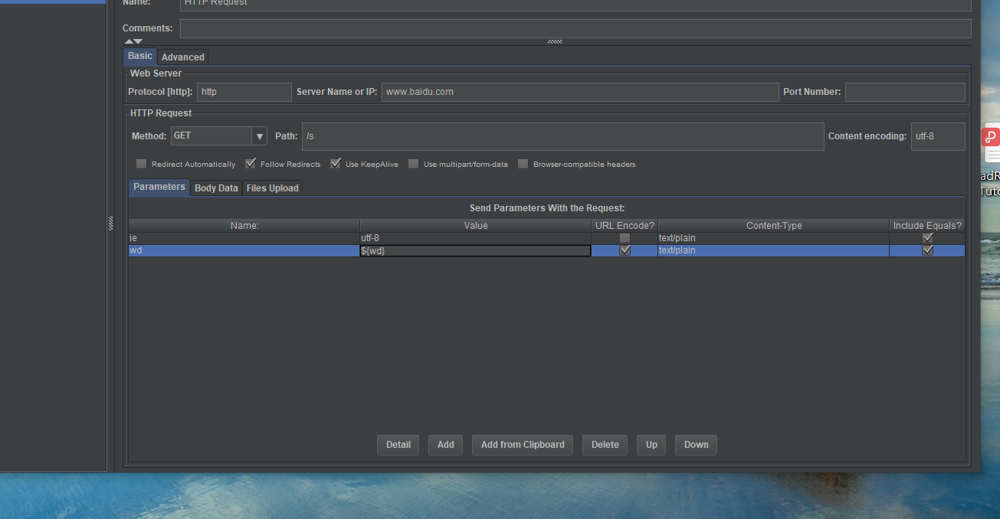

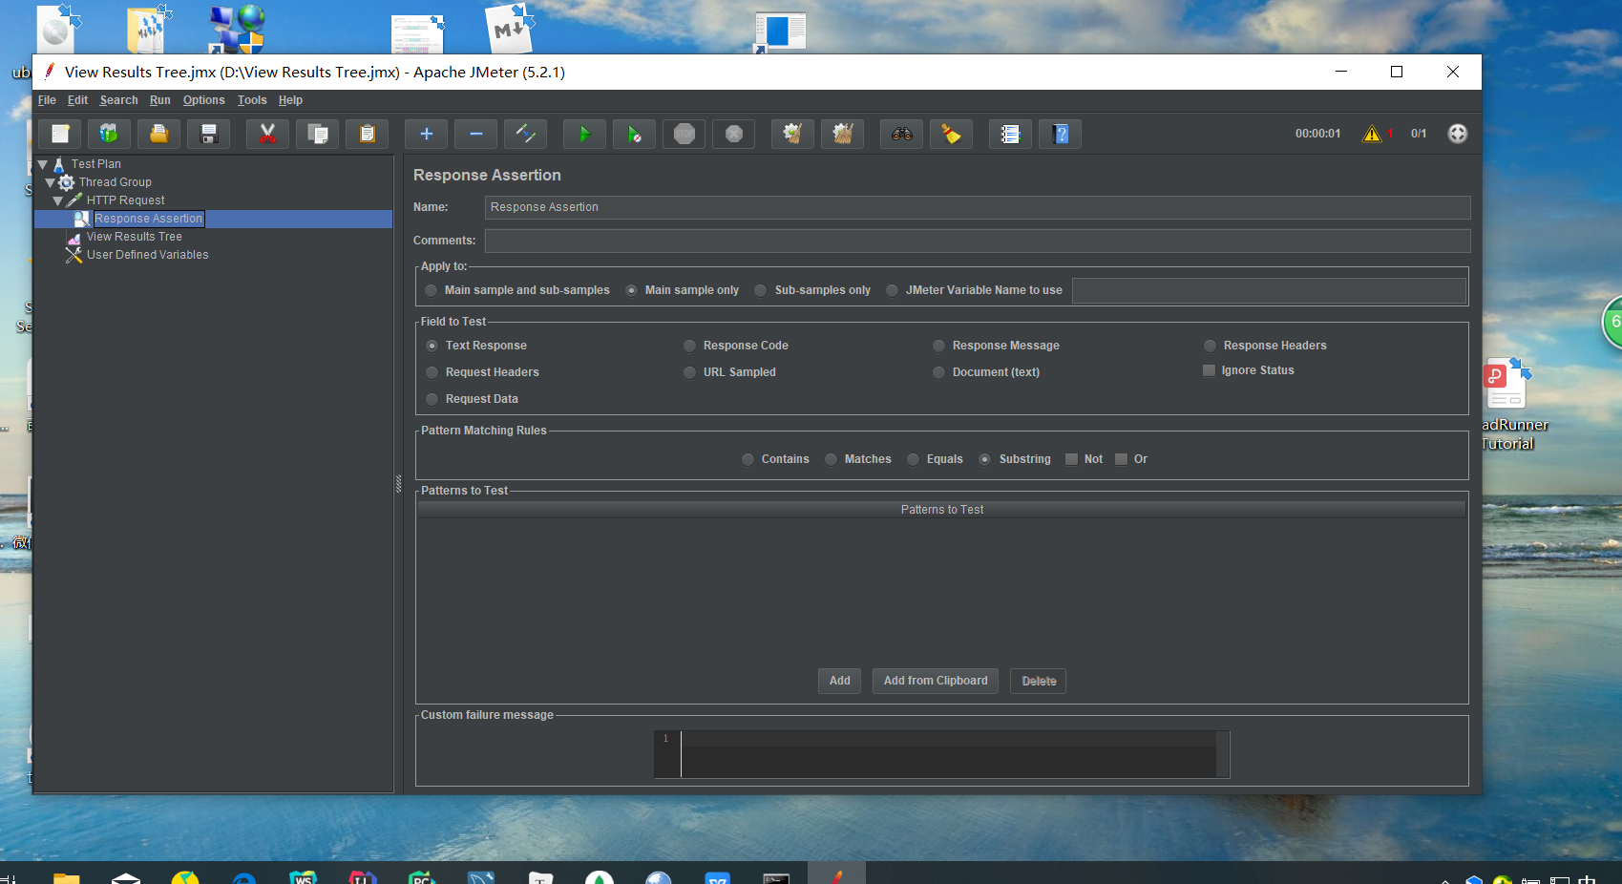

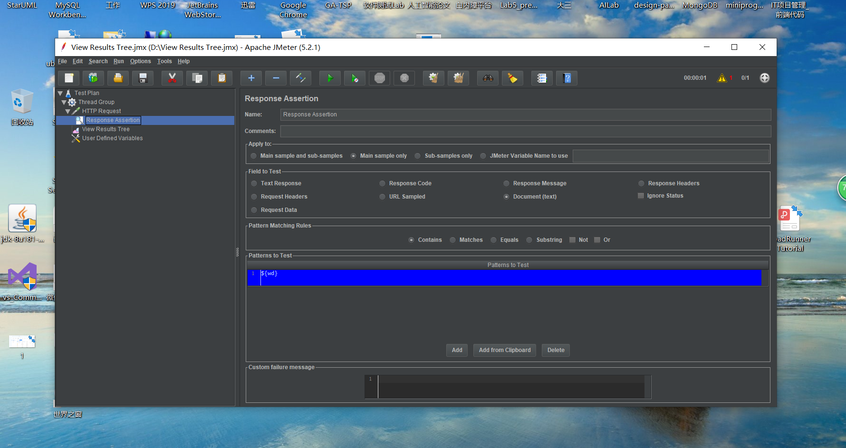

右键点击“HTTP请求” -> “添加”-> “监听器” -> “断言结果”

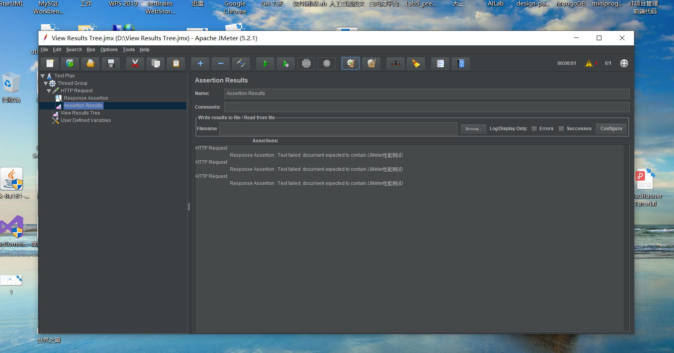

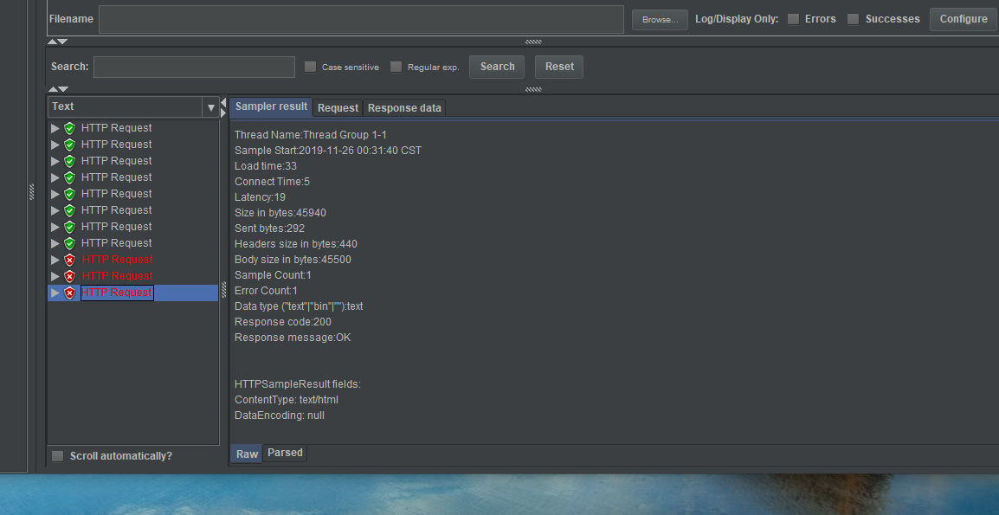

添加聚合报告：

右键点击“线程组” -> “添加” -> “监听器” -> “聚合报告”，用以存放性能测试报告

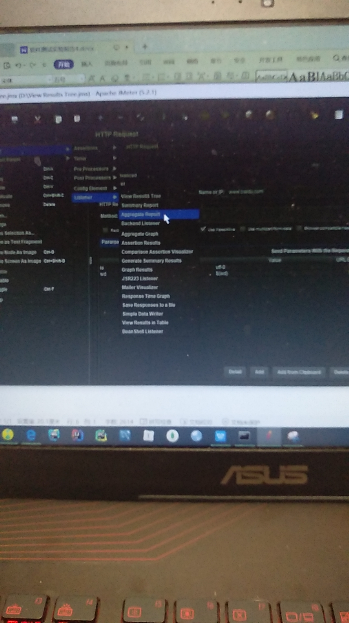

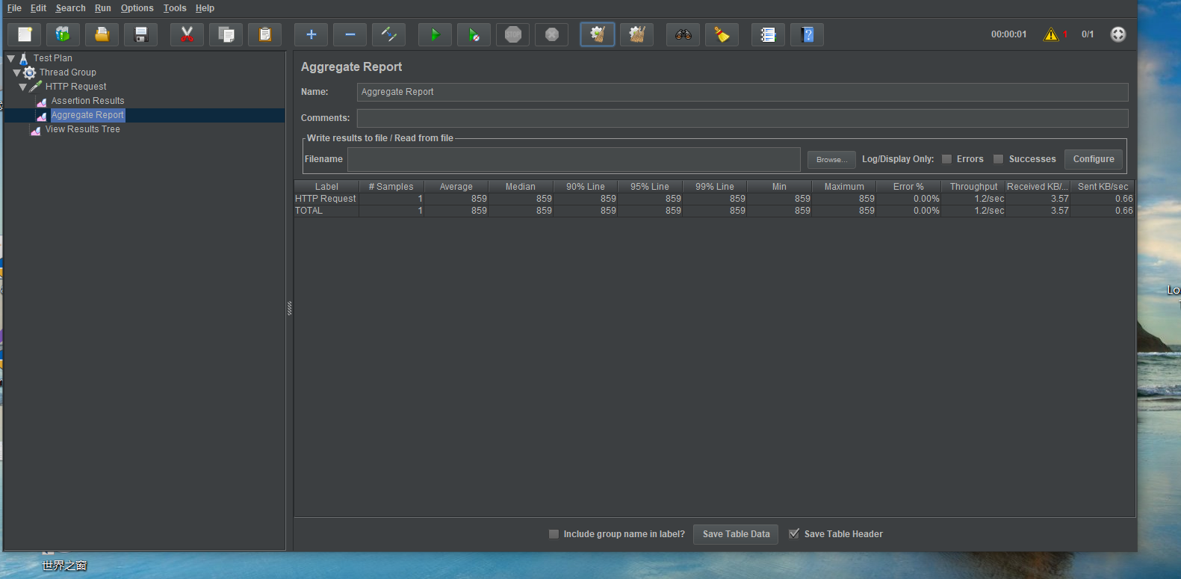

执行性能测试：

## **5.1 配置线程组**

点击线程组，配置本次性能测试相关参数：线程数，循环次数，持续时间等，这里我们配置并发用户数为10，持续时间为60s

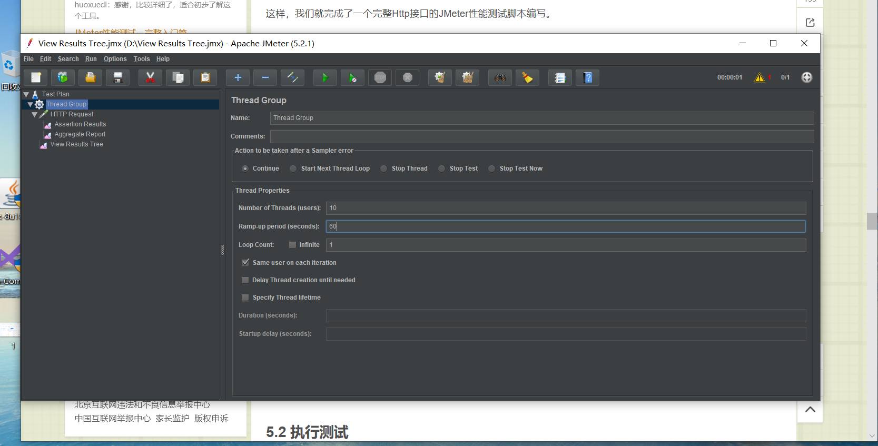

Summary Report：

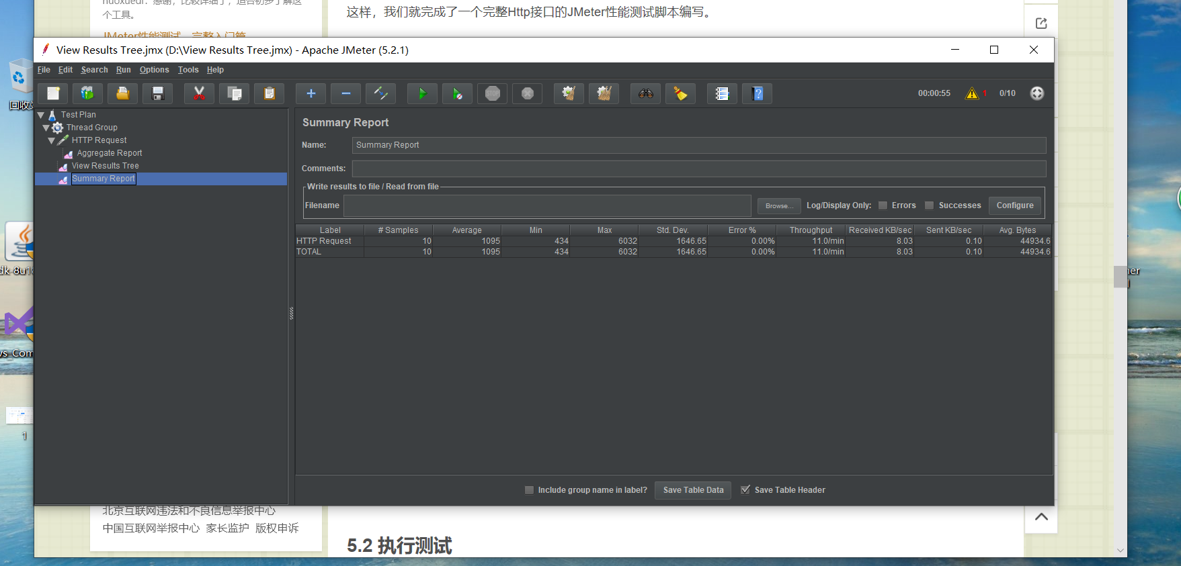

View Result Tree：

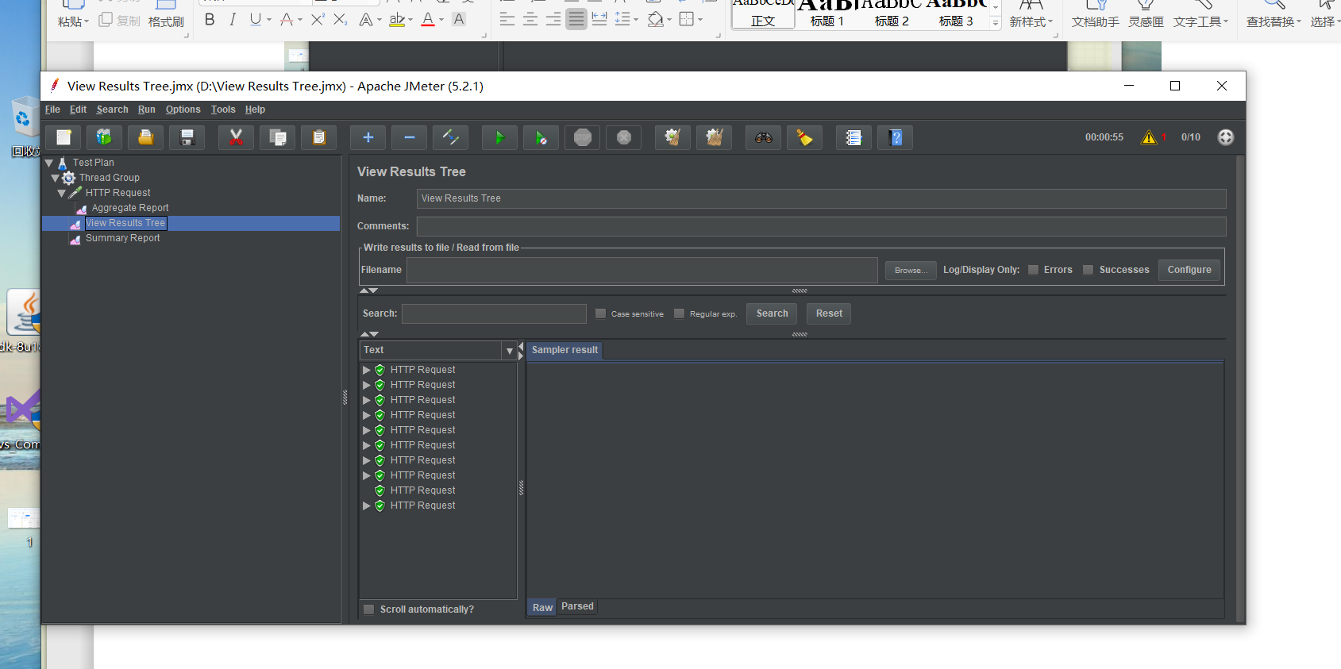

Aggregate Report：

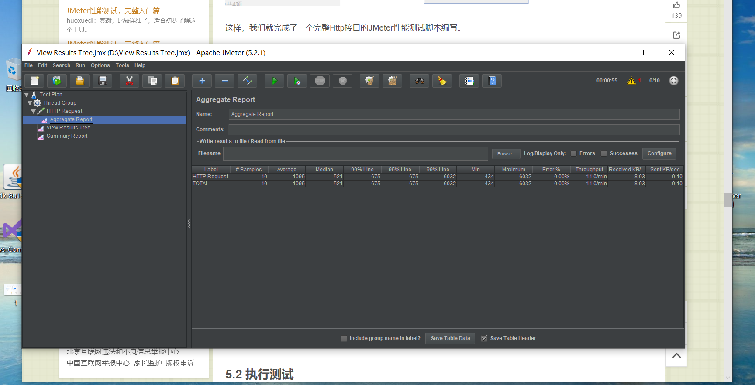

聚合报告参数详解：   
1. Label：每个 JMeter 的 element（例如 HTTP Request）都有一个 Name 属性，这里显示的就是 Name 属性的值   
2. #Samples：请求数——表示这次测试中一共发出了多少个请求，如果模拟10个用户，每个用户迭代10次，那么这里显示100   
3. Average：平均响应时间——默认情况下是单个 Request 的平均响应时间，当使用了 Transaction Controller 时，以Transaction 为单位显示平均响应时间   
4. Median：中位数，也就是 50％ 用户的响应时间   
5. 90% Line：90％ 用户的响应时间   
6. Min：最小响应时间   
7. Max：最大响应时间   
8. Error%：错误率——错误请求数/请求总数   
9. Throughput：吞吐量——默认情况下表示每秒完成的请求数（Request per Second），当使用了 Transaction Controller 时，也可以表示类似 LoadRunner 的 Transaction per Second 数   
10. KB/Sec：每秒从服务器端接收到的数据量，相当于LoadRunner中的Throughput/Sec

一般而言，性能测试中我们需要重点关注的数据有： #Samples 请求数，Average 平均响应时间，Min 最小响应时间，Max 最大响应时间，Error% 错误率及Throughput 吞吐量。

调整一些参数，再次进行性能测试（压力测试），得出如下各图结果：

前面例子的线程组（并发用户）数目是10，持续时间60s，现在先把线程组（并发用户）数目提高到100，持续时间仍为60s：

平均响应时间多了，吞吐量大了

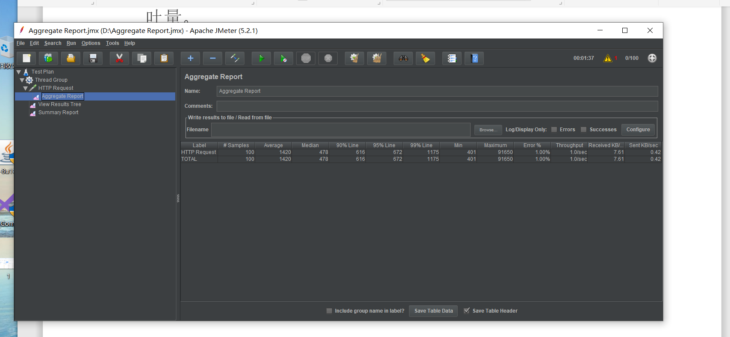

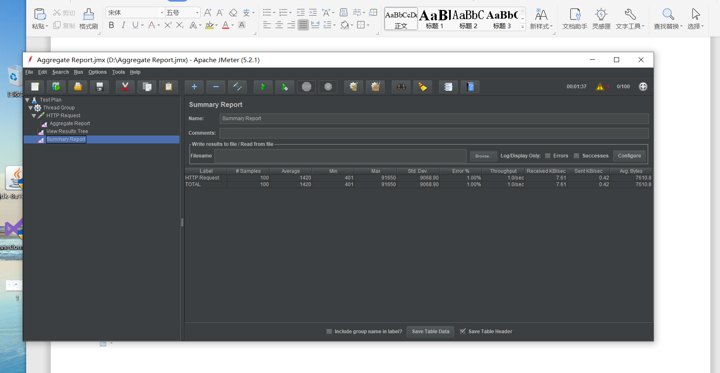

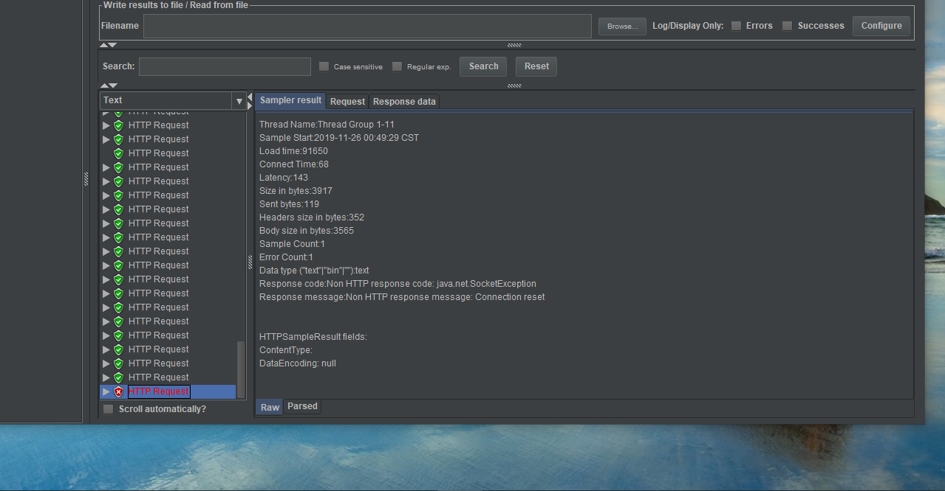

现在把线程组（并发用户）数目调为1，持续时间60s：

平均响应时间变小了，吞吐量增大

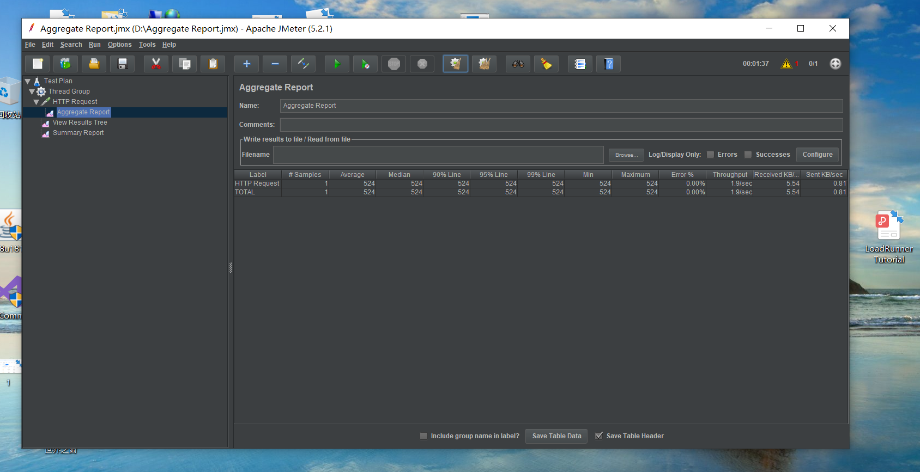

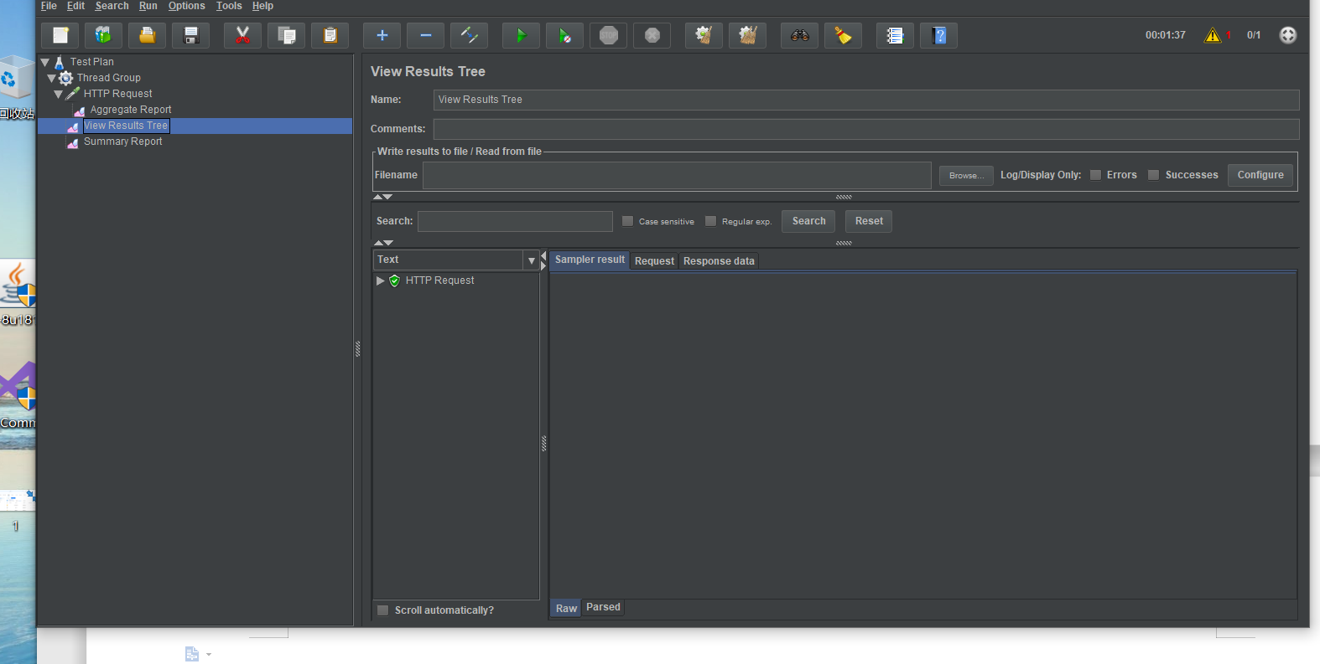

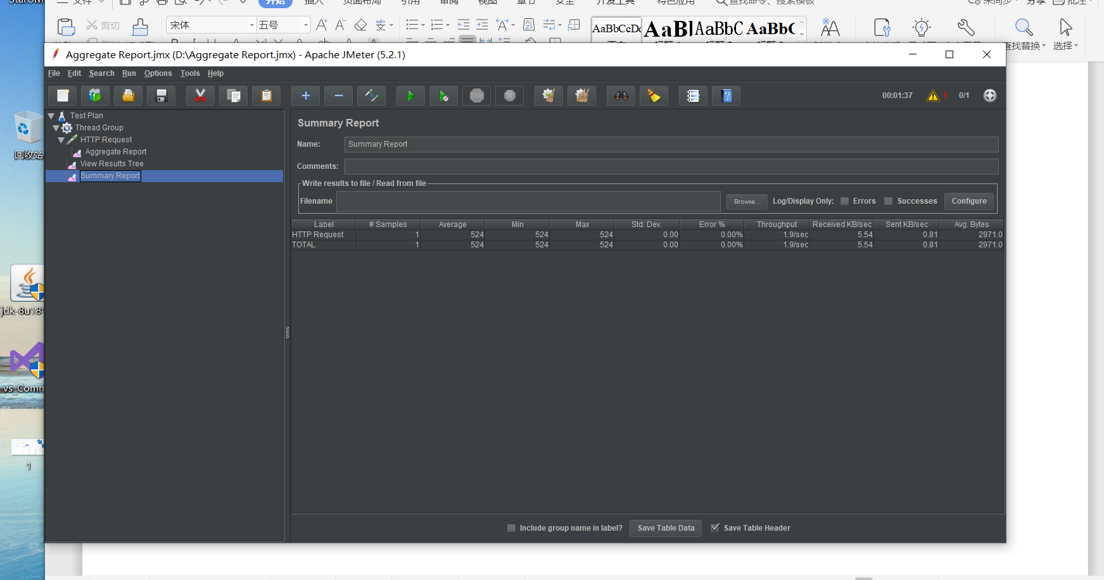

猜想：对于持续时间固定（如60s），当并发用户数越大，平均响应时间越长，错误率越大。

下面改变参数进一步验证：持续时间60s不变，并发用户数300：

平均相应时间增多，错误率加大到12%。

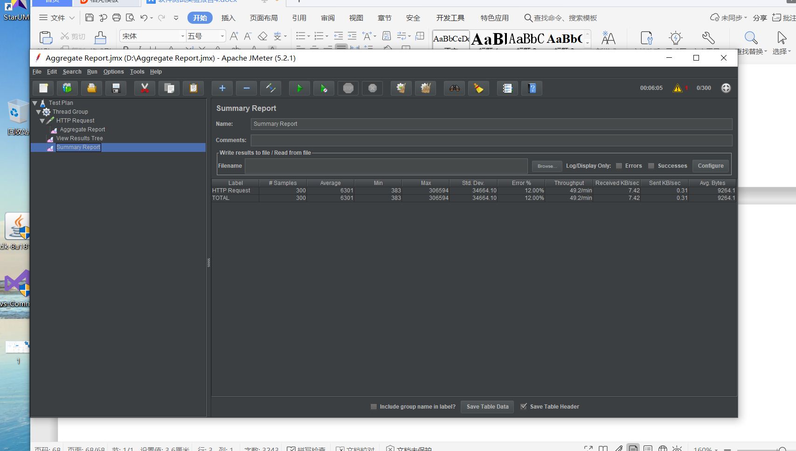

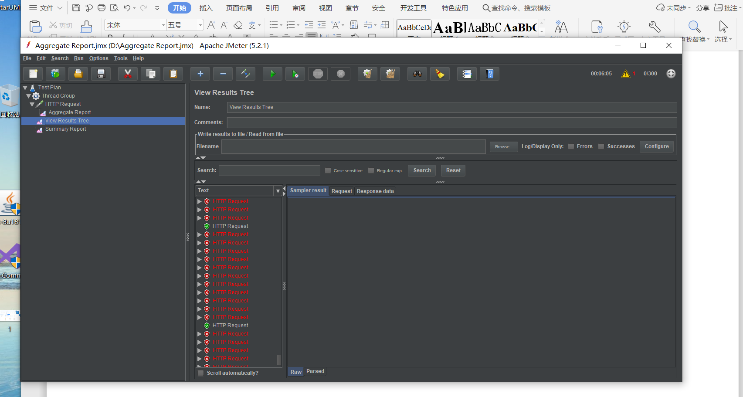

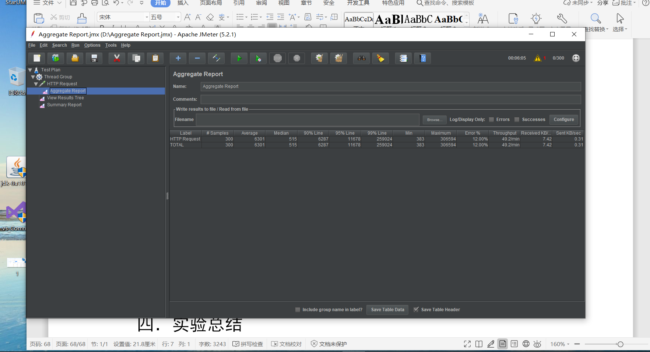

下面调整持续时间，线程组（并发用户）数目为10，持续时间改为1s：

吞吐量明显变大

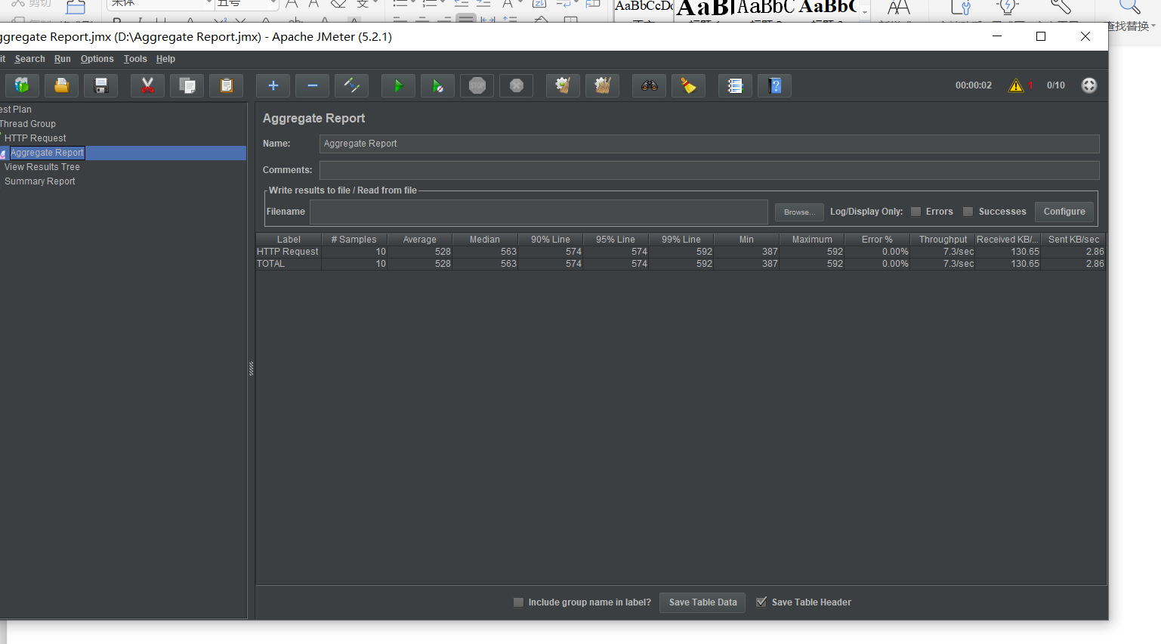

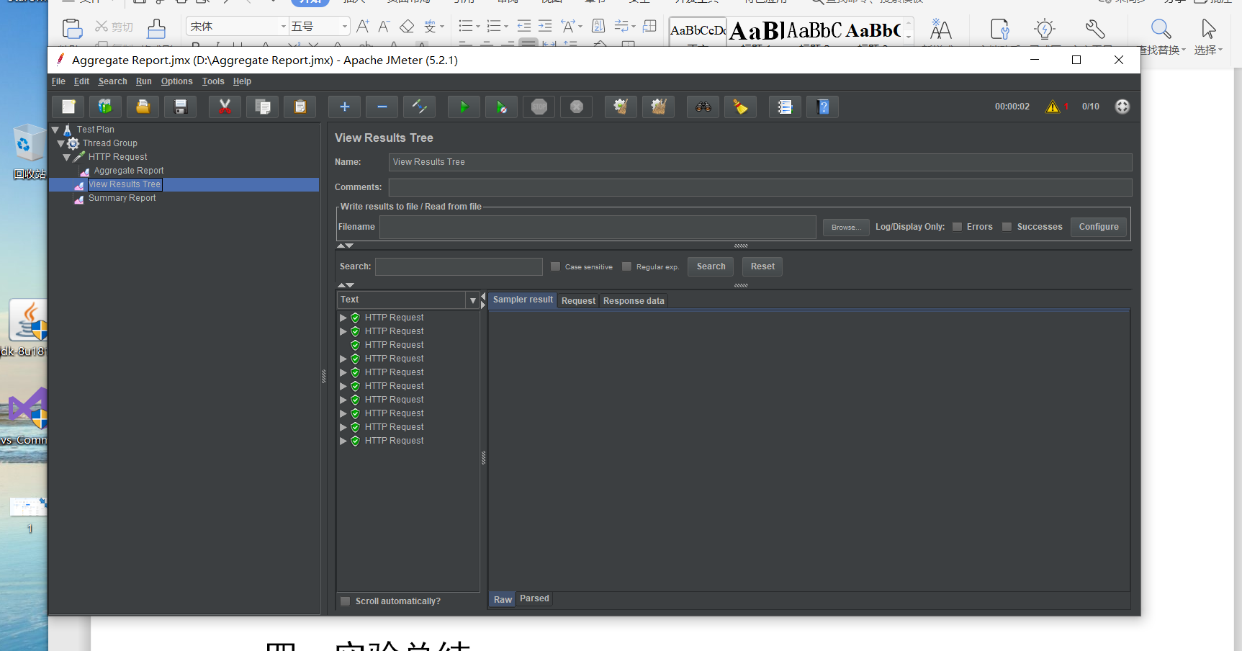

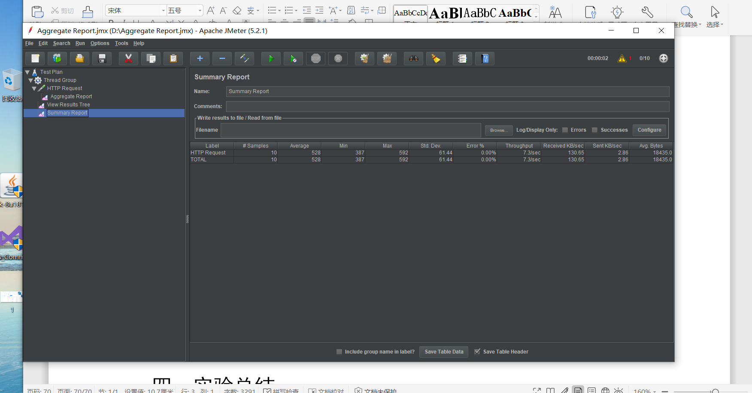

接着，线程组（并发用户）数目依然是10，持续时间提升到30s：

可以看到，吞吐量变小了。

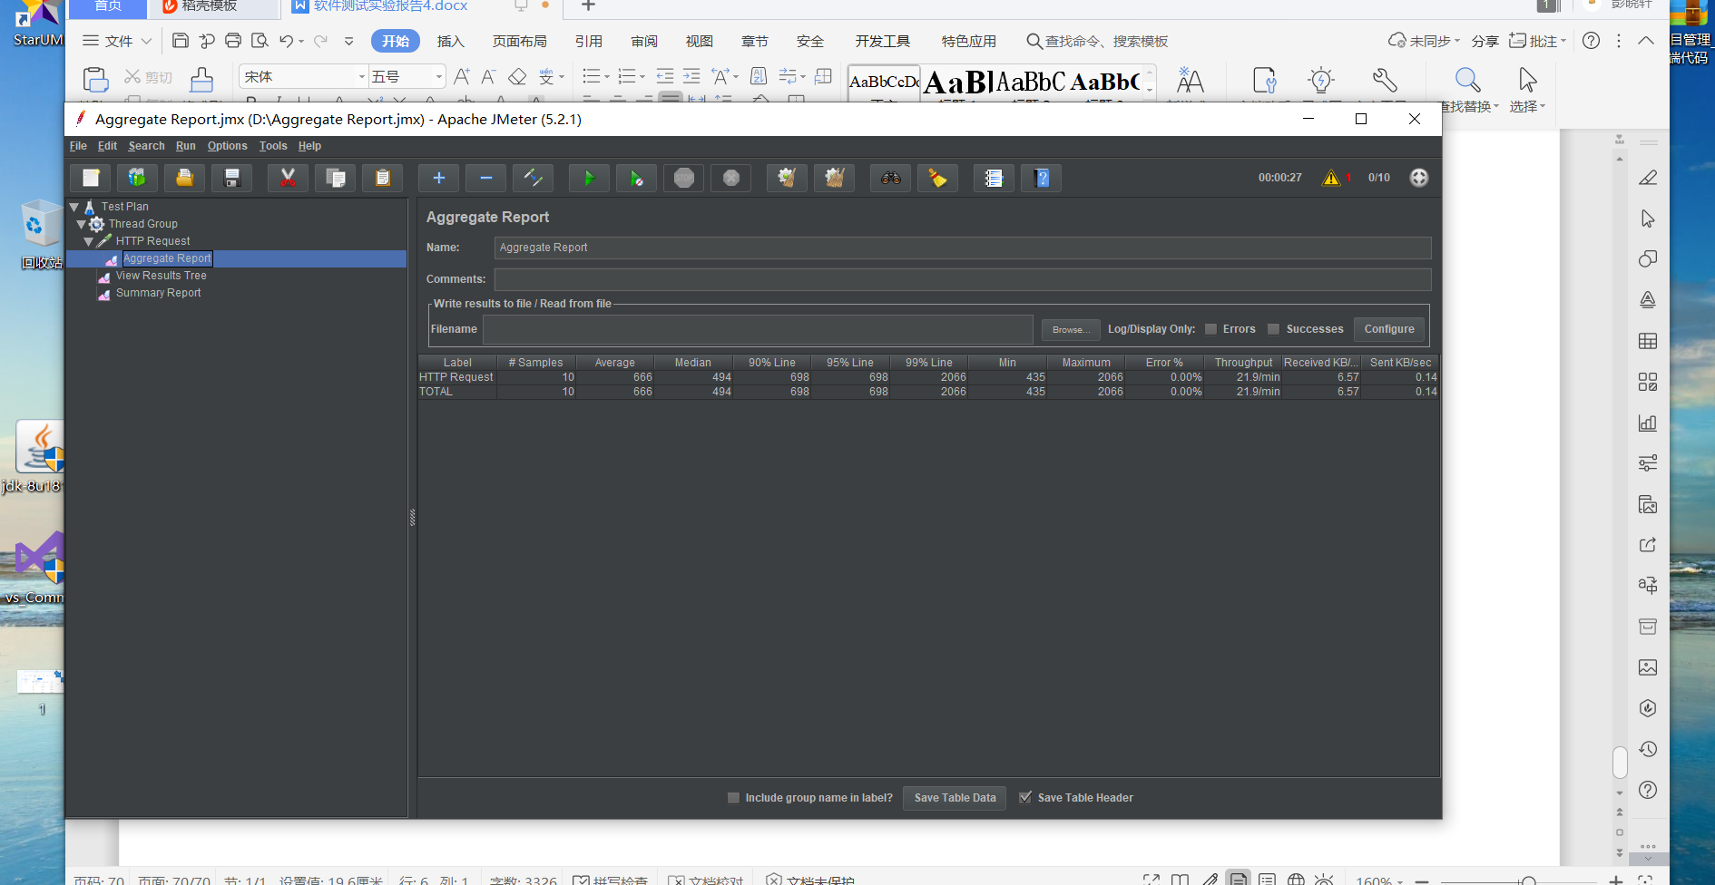

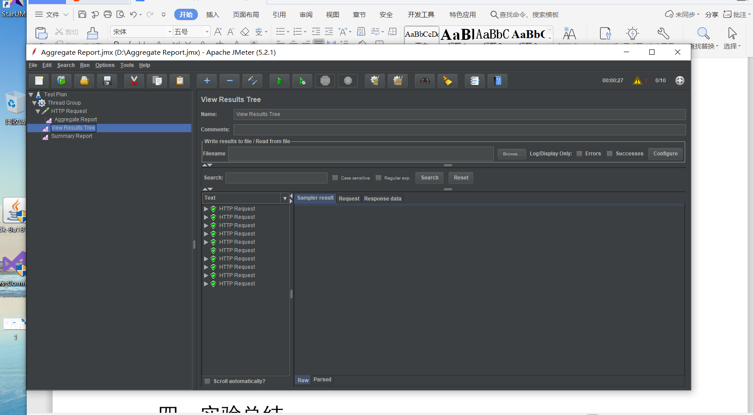

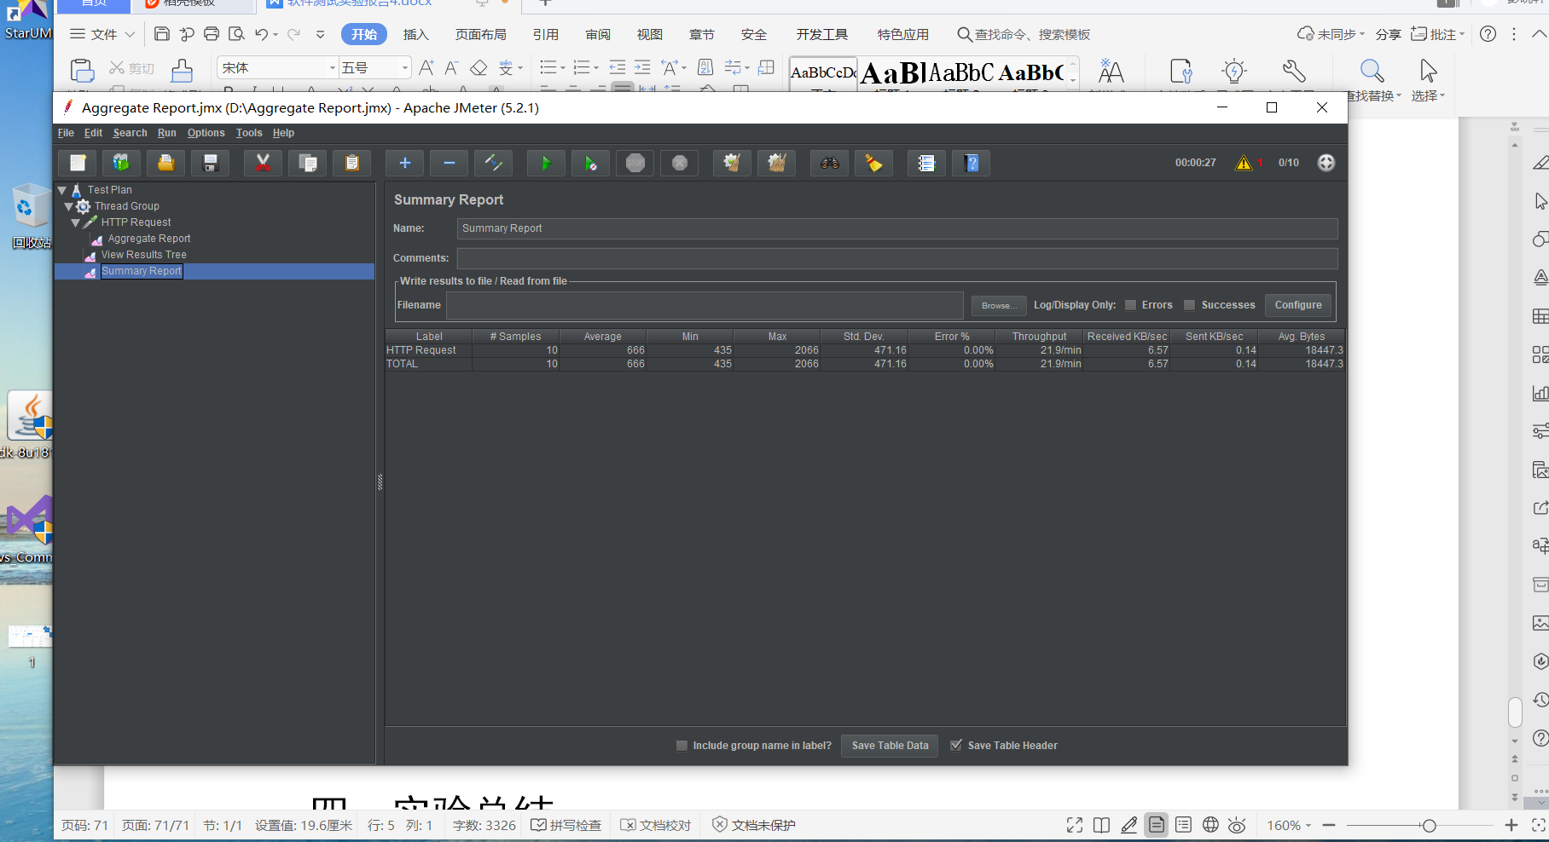

当我们再一次增大持续时间，设为120s：

吞吐量再一次变小

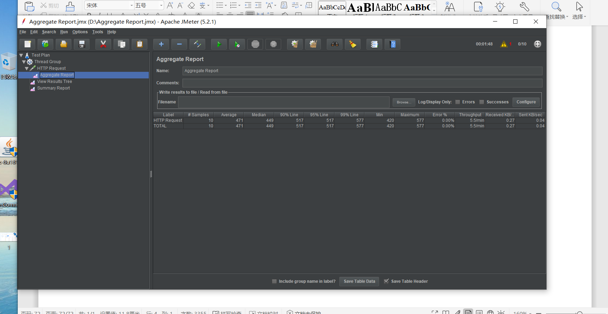

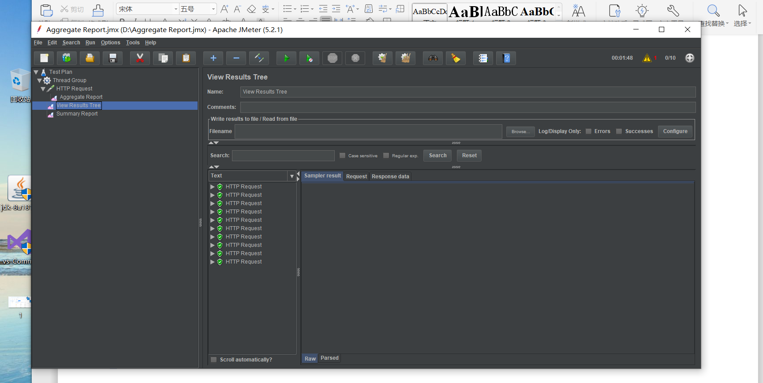

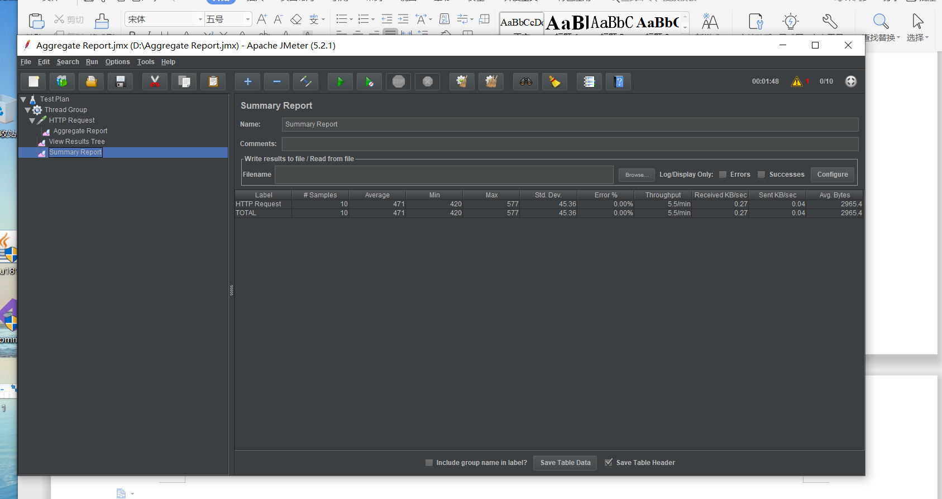

猜想：当线程组（并发用户）数目不变（设为10）时，增大持续时间，将导致吞吐量变小。

验证：进一步设置持续时间为200s：

确实发现吞吐量又再一次变小了

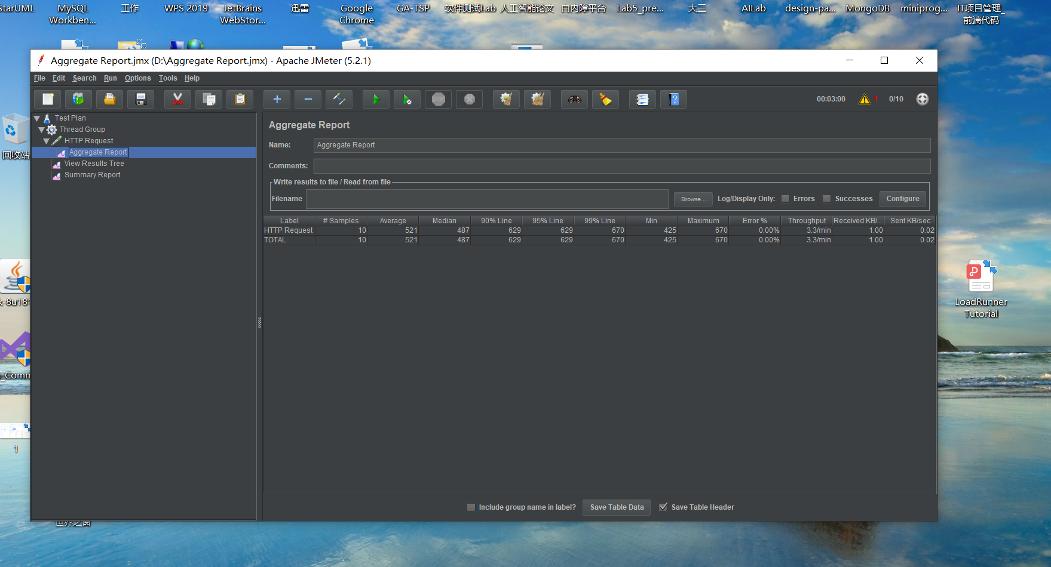

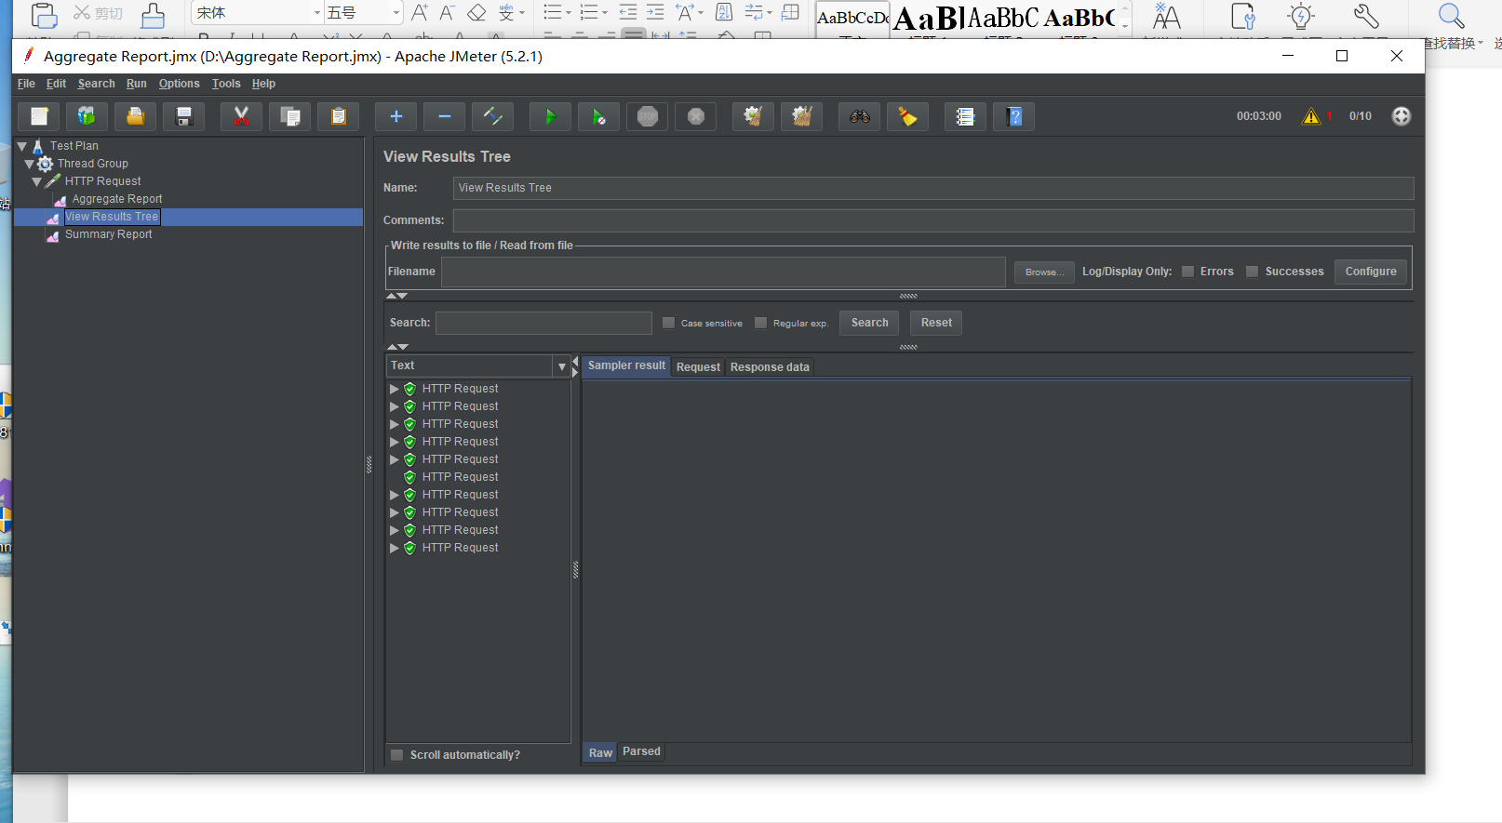

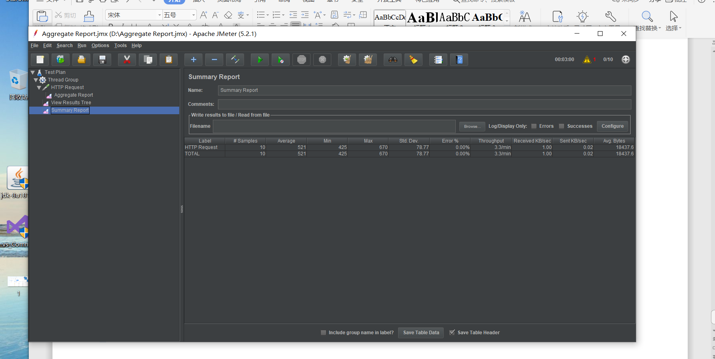

下面各图展示了一些其他的结果监听器：

参数：持续时间3s，线程组数目250：

Aggregate Graph:

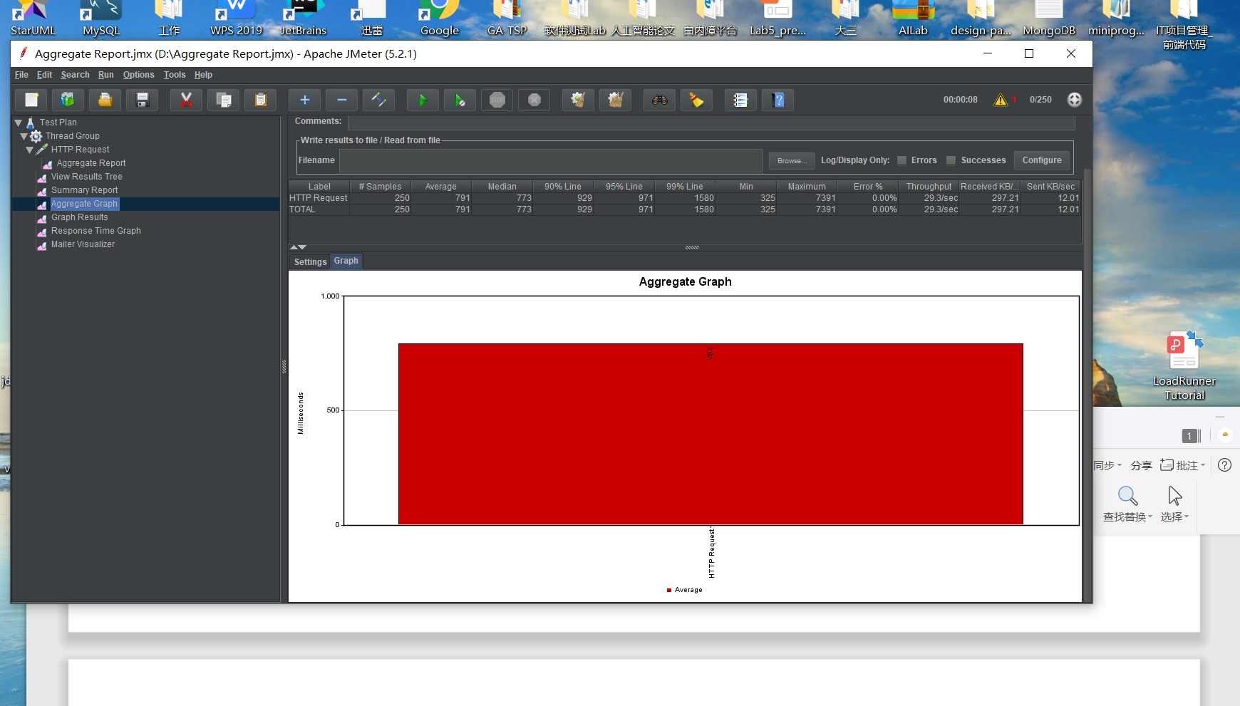

Graph Results:

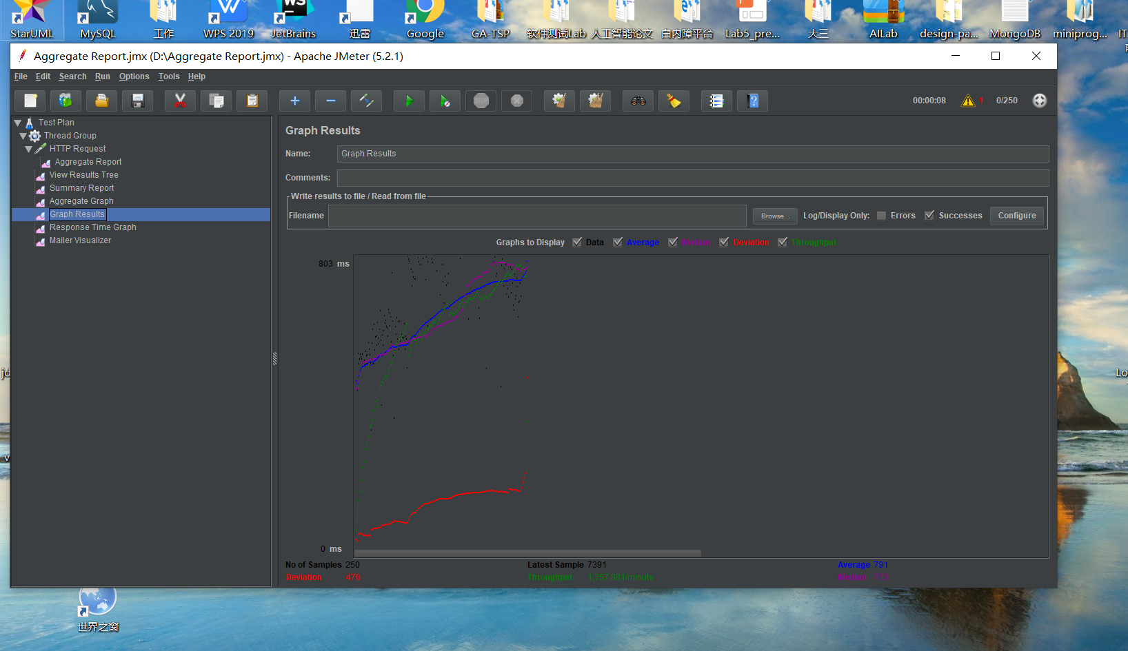

Response Time Graph:

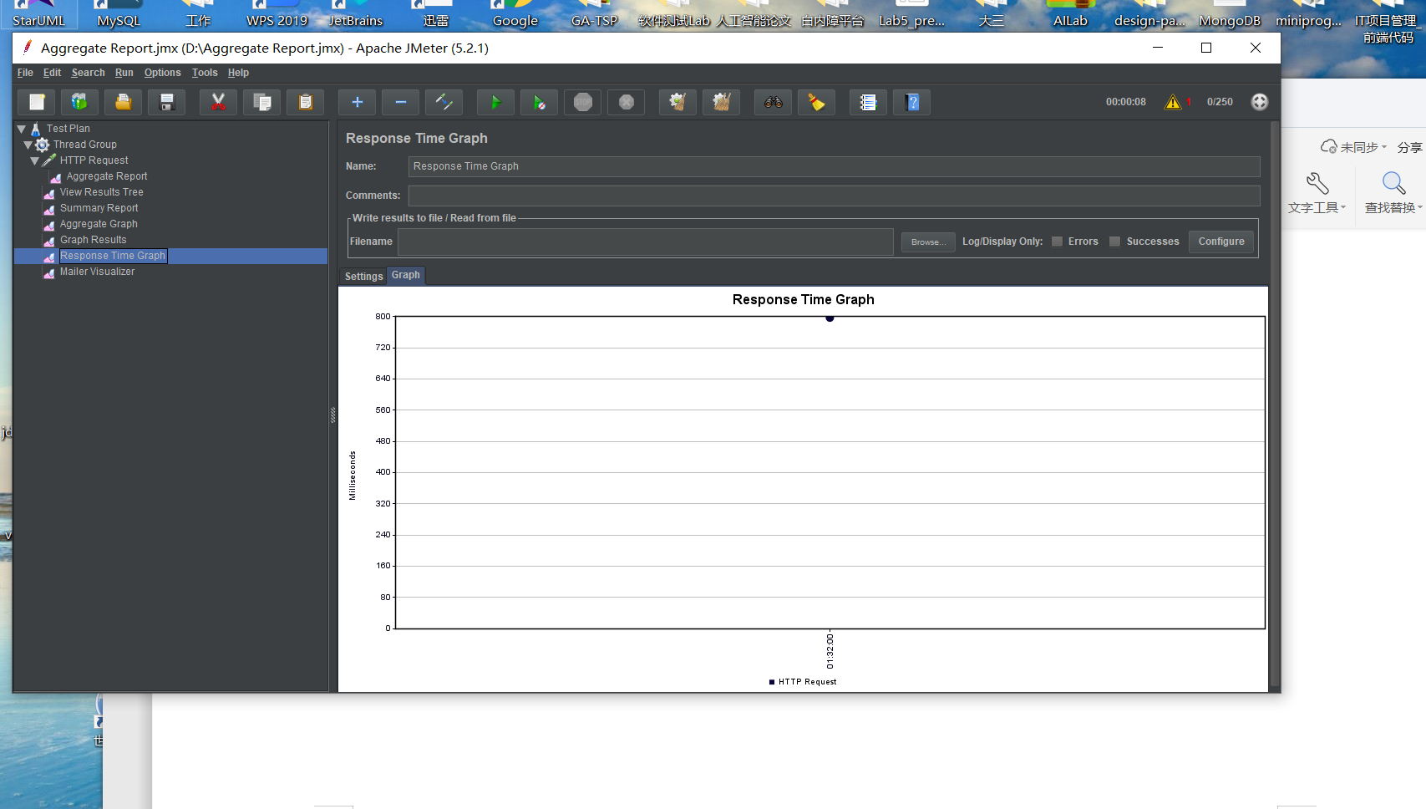

调整参数为：持续时间30s，线程组30：

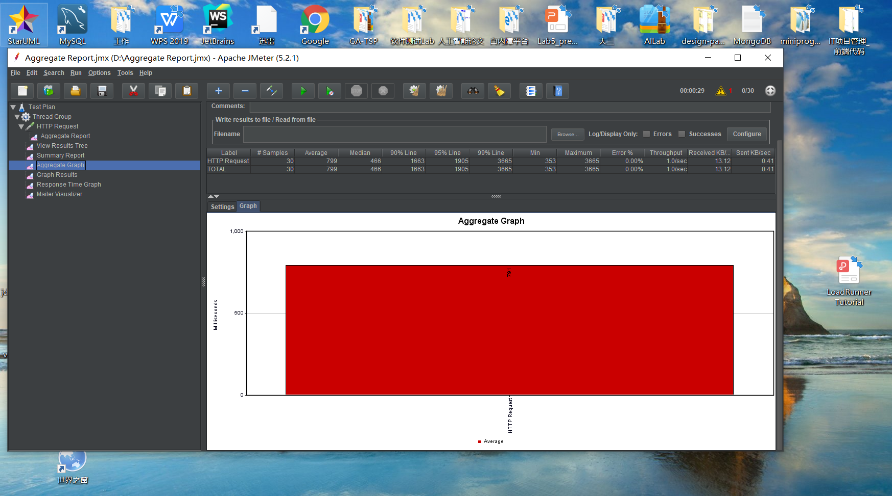

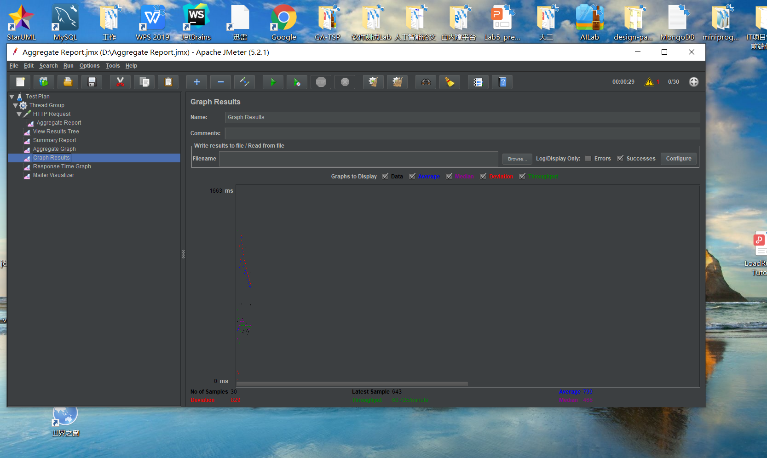

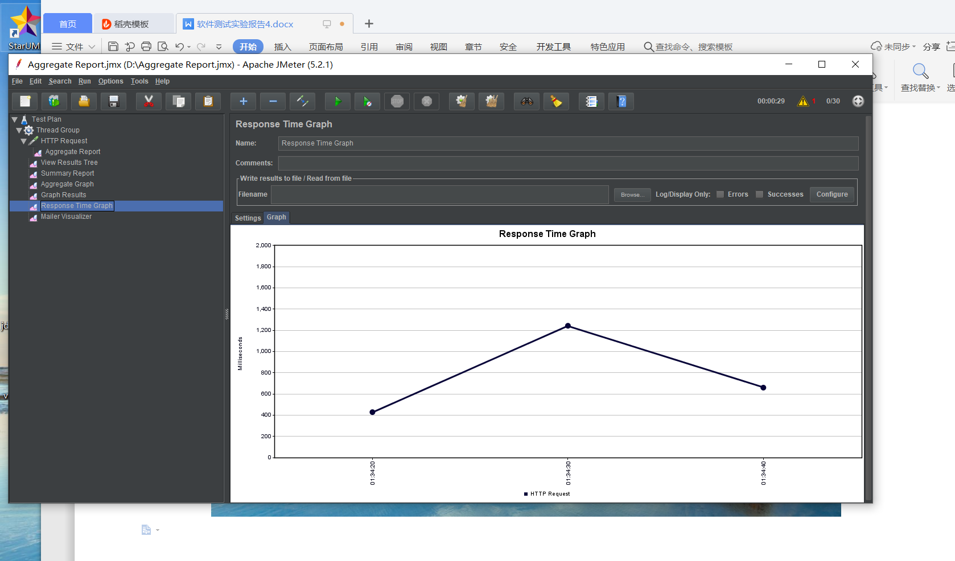

下面各图介绍JMeter的一些主要界面或主要面板：

Test Plan Elements：

## 线程组

线程组元素是测试计划的起点。 顾名思义，线程组元素控制JMeter在测试期间将使用的线程数。 我们还可以通过线程组控制以下内容 -

* 设置线程数
* 设置加速时间
* 设置测试迭代次数

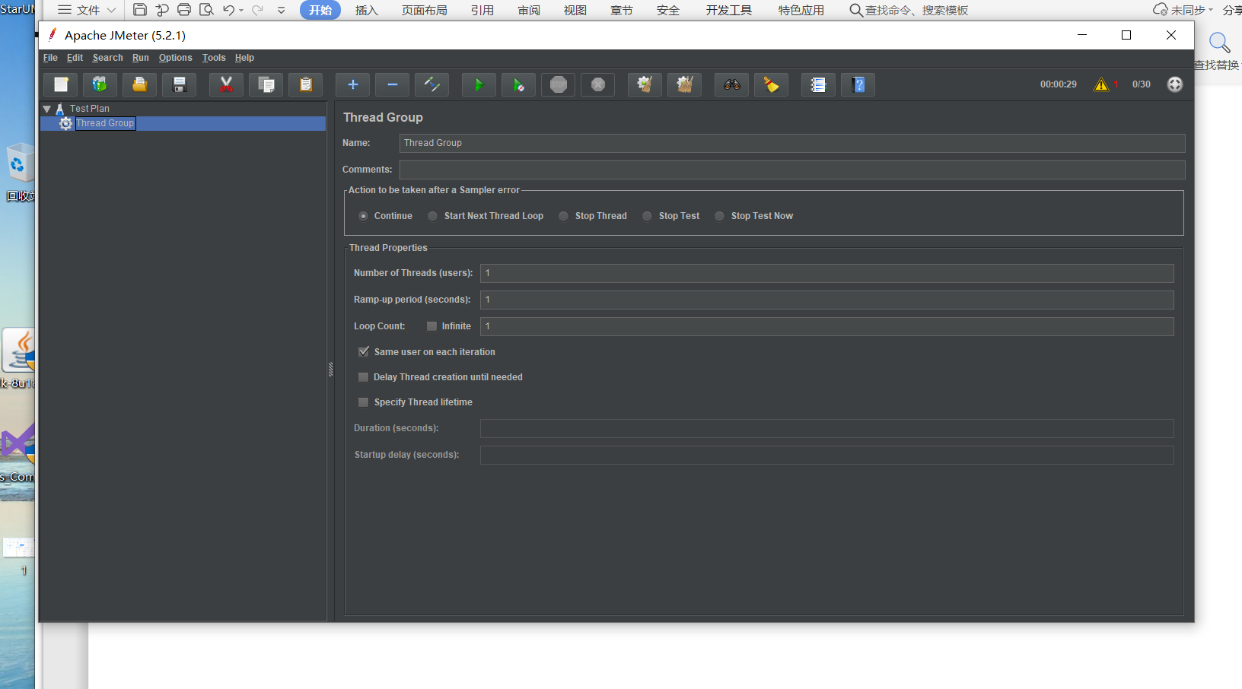

线程组面板

线程组面板包含以下组件 -

**Action to be taken after a Sampler error** - 如果在测试执行期间发生任何错误，您可以让测试 -

**Continue**测试中的下一个元素

**Stop Thread**以停止当前线程。

完全**Stop Test** ，以防您在继续运行之前检查错误。

**Number of Threads** - 模拟服务器应用程序的用户数或连接数。

**Ramp-Up Period**定义JMeter使所有线程运行所需的时间。

**Loop Count** - 定义执行测试的次数。

**Scheduler checkbox** - 选择后，“计划程序配置”部分将显示在控制面板的底部。

**Scheduler Configuration** - 您可以配置运行测试的开始和结束时间。

Samplers（采样器）：

采样器允许JMeter将特定类型的请求发送到服务器。 它们模拟来自目标服务器的页面的用户请求。 例如，如果需要在HTTP服务上执行POST，GET或DELETE，则可以添加HTTP请求采样器。

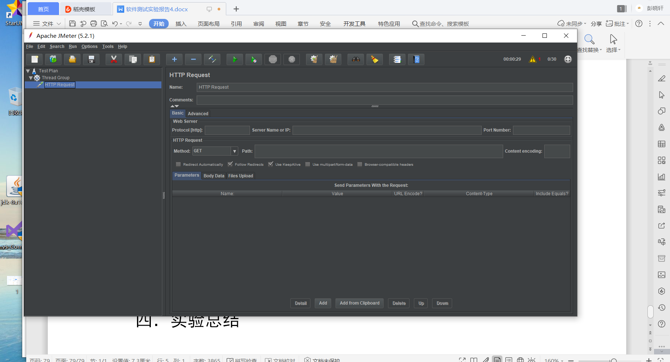

HTTP请求采样器控制面板

逻辑控制器

逻辑控制器允许您控制线程中采样器的处理顺序。 逻辑控制器可以更改来自其任何子元素的请求的顺序。 一些示例是 - ForEach Controller，While Controller，Loop Controller，IF Controller，Run Time Controller，Interleave Controller，Throughput Controller和Run Once Controller。

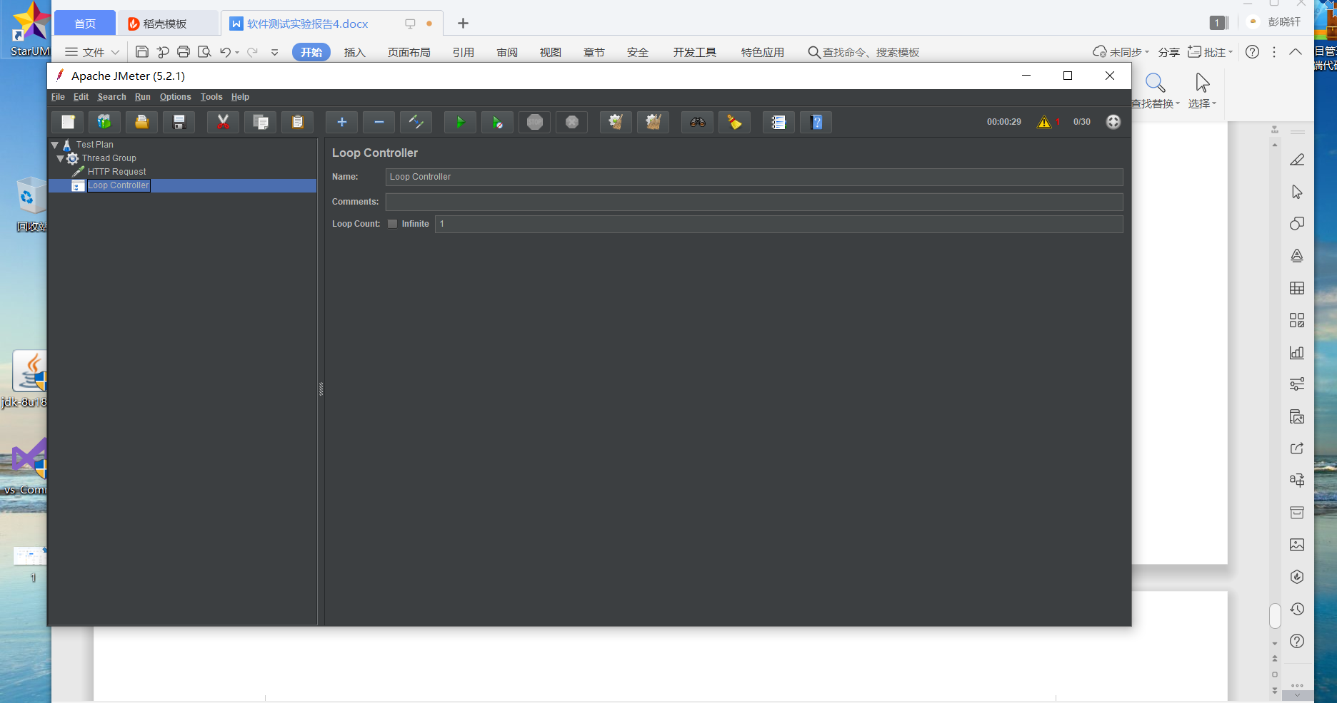

LoopController控制面板

测试片段

Test Fragment是一种特殊类型的元素，与Thread Group元素位于同一级别。 它与Thread Group的区别在于它不会被执行，除非它被Module Controller或Include_Controller引用。 此元素纯粹用于在测试计划中重复使用代码。

Listeners（监听器）：

监听器允许您以某些日志文件中的表格，图形，树或简单文本的形式查看采样器的结果。 当JMeter的采样器组件被执行时，它们提供对JMeter收集的有关测试用例的数据的可视访问。

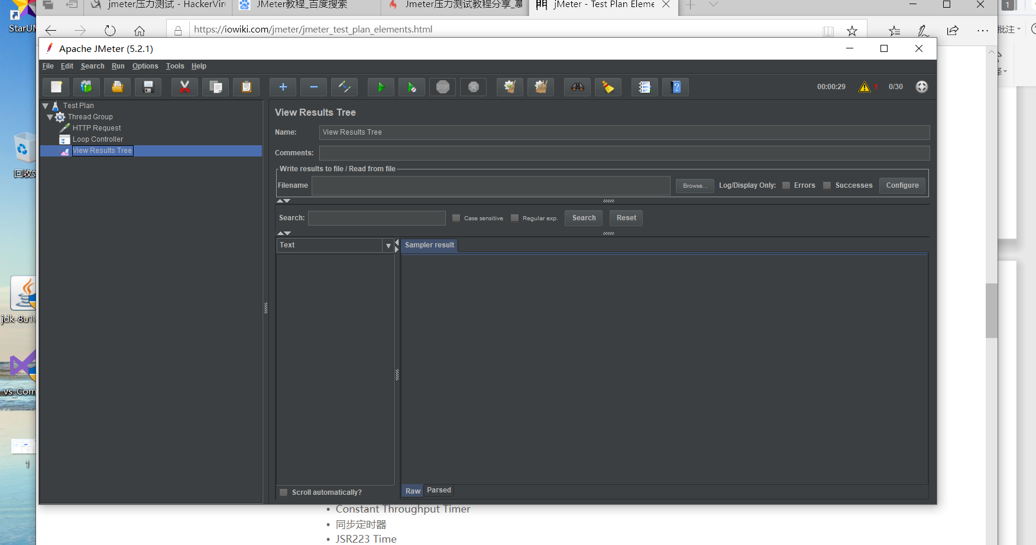

View Result Tree控制面板

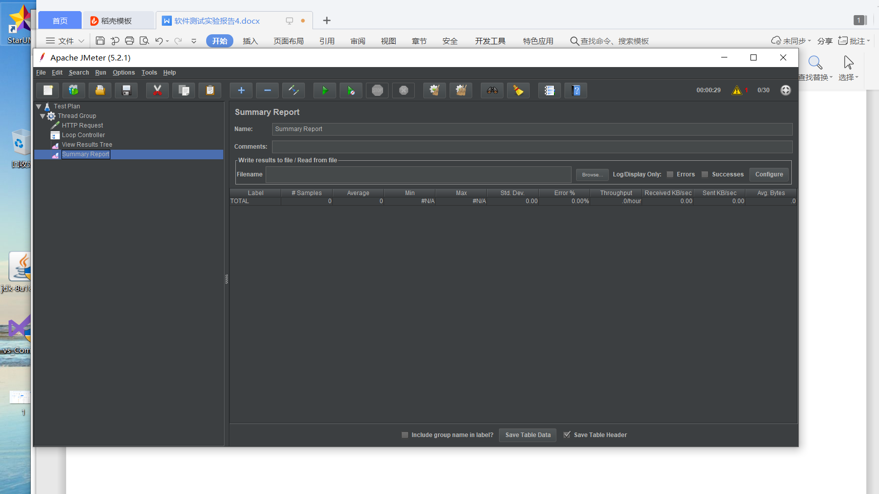

Summary Report控制面板

Timers（计时器）：

默认情况下，JMeter线程发送请求而不会在每个采样器之间暂停。 这可能不是你想要的。 您可以添加一个计时器元素，该元素允许您定义在每个请求之间等待的句点。

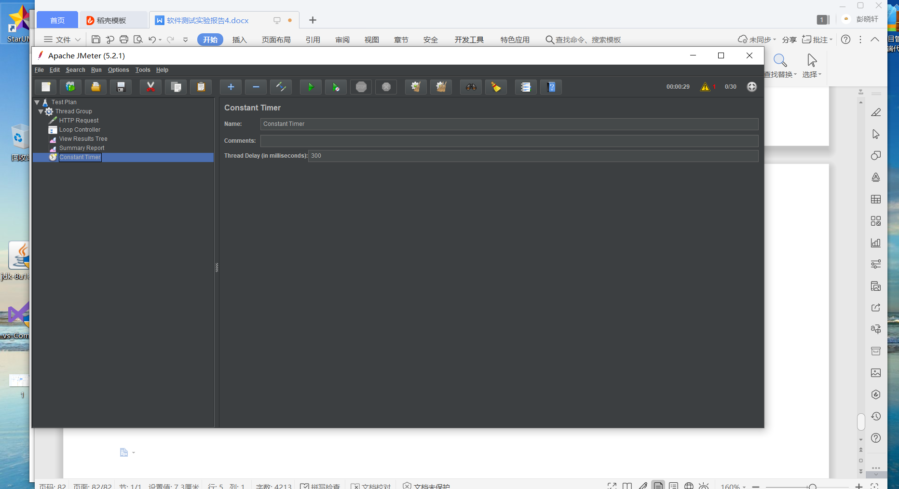

Constant Timer计时器控制面板

断言（Assertions）：

断言允许您对使用采样器发出的请求的响应包含一些验证测试。 使用断言可以证明您的应用程序正在返回正确的数据。 当断言失败时，JMeter会突出显示。

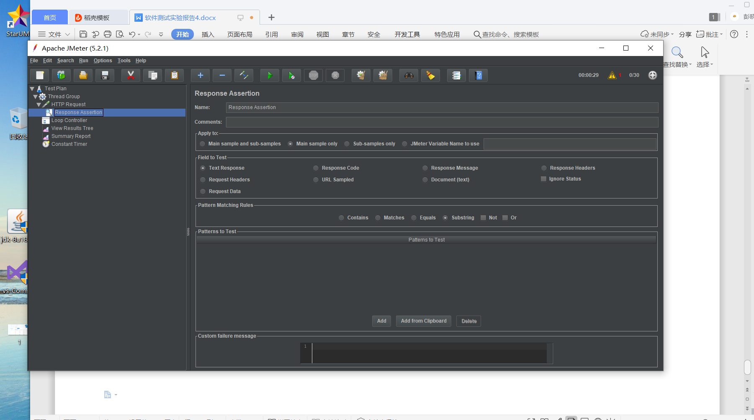

响应断言控制面板

JMeter参数化的几种方式：

当使用JMeter进行测试时，测试数据的准备是一项重要的工作。若要求每次迭代的数据不一样时，则需进行参数化，然后从参数化的文件中来读取测试数据。

****参数化****：是自动化测试脚本的一种常用技巧，可将脚本中的某些输入使用参数来代替，如登录时利用GET/POST请求方式传递参数的场景，在脚本运行时指定参数的取值范围和规则。  
脚本在运行时，根据需要选取不同的参数值作为输入，该方式称为****数据驱动测试****（Data Driven Test），而参数的取值范围被称为****数据池****（Data Pool）。

**1.User Parameters（用户参数）**

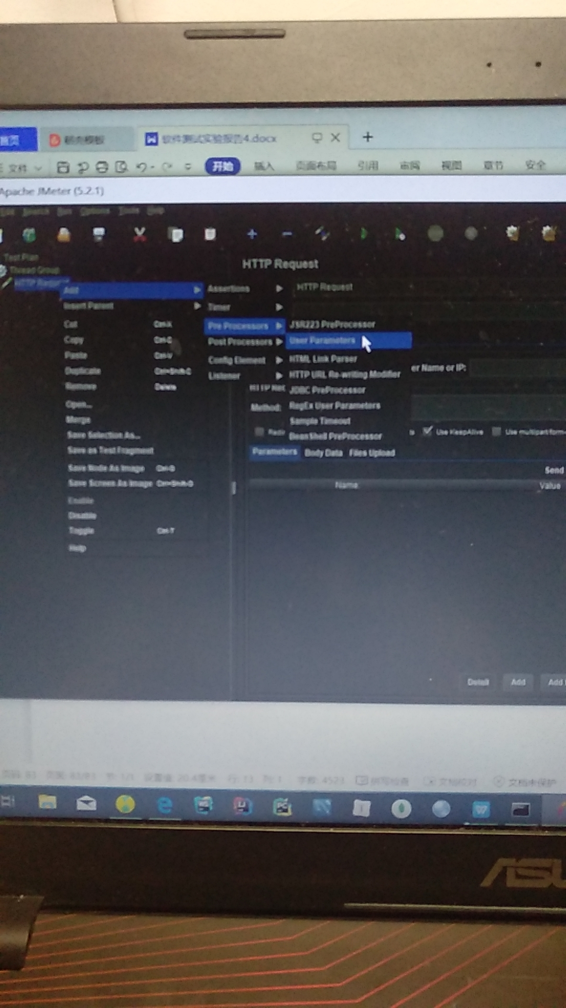

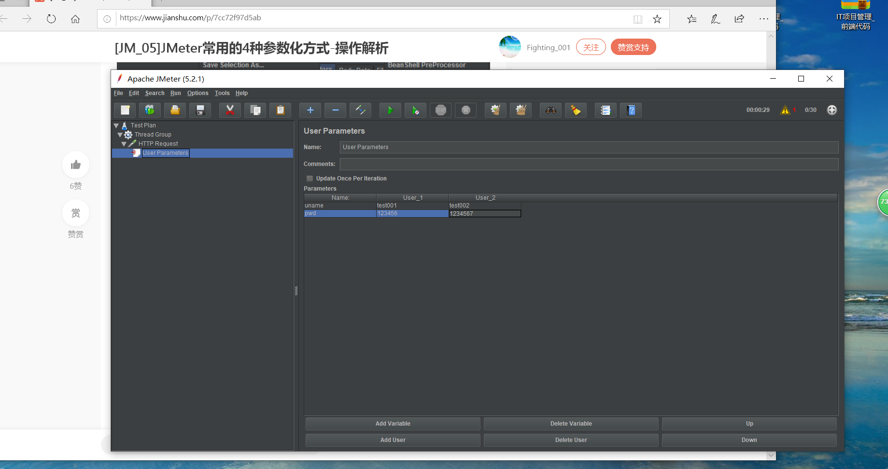

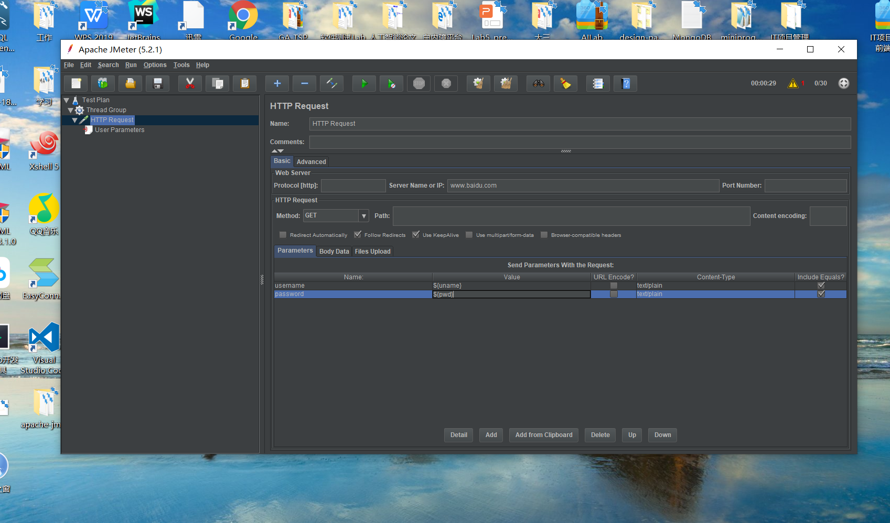

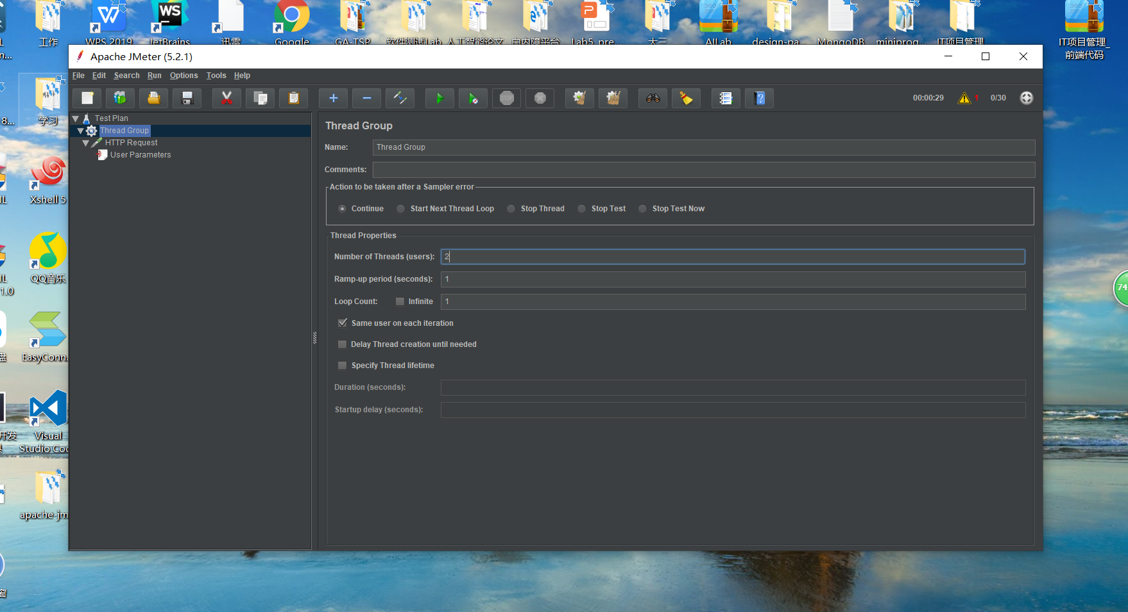

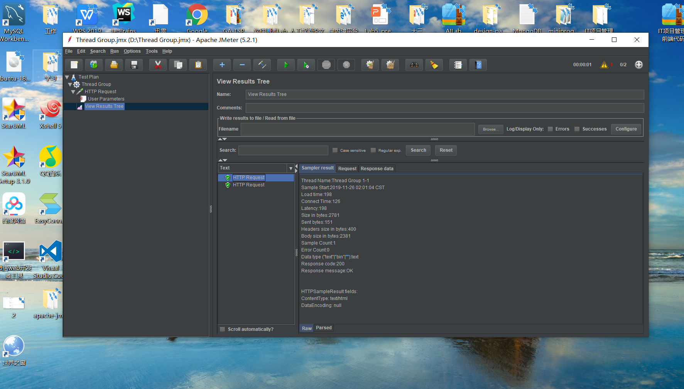

1. **CSV Data Set Config（CSV数据配置）**

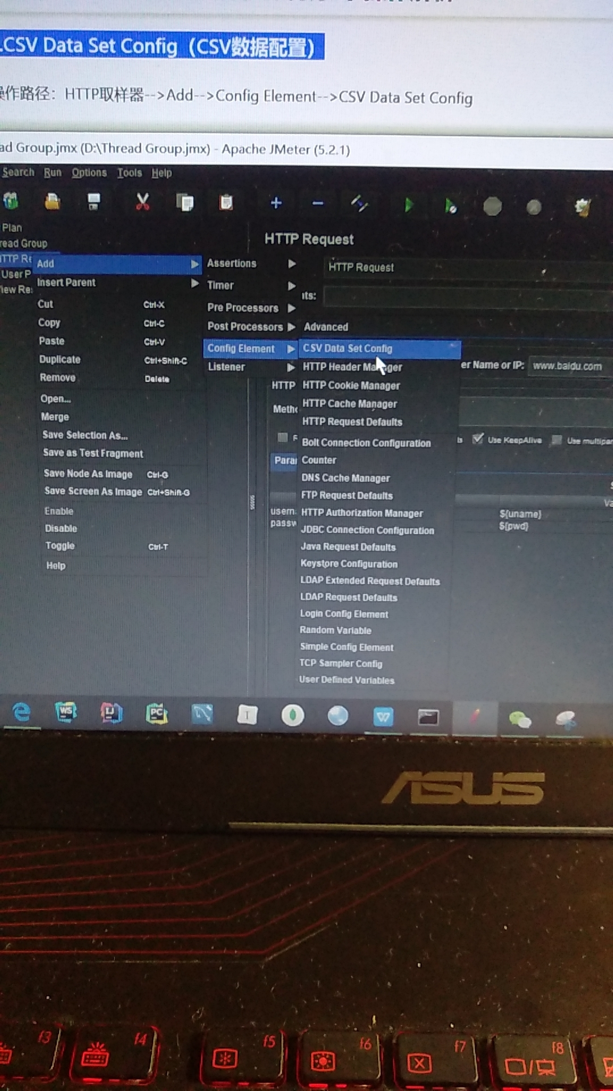

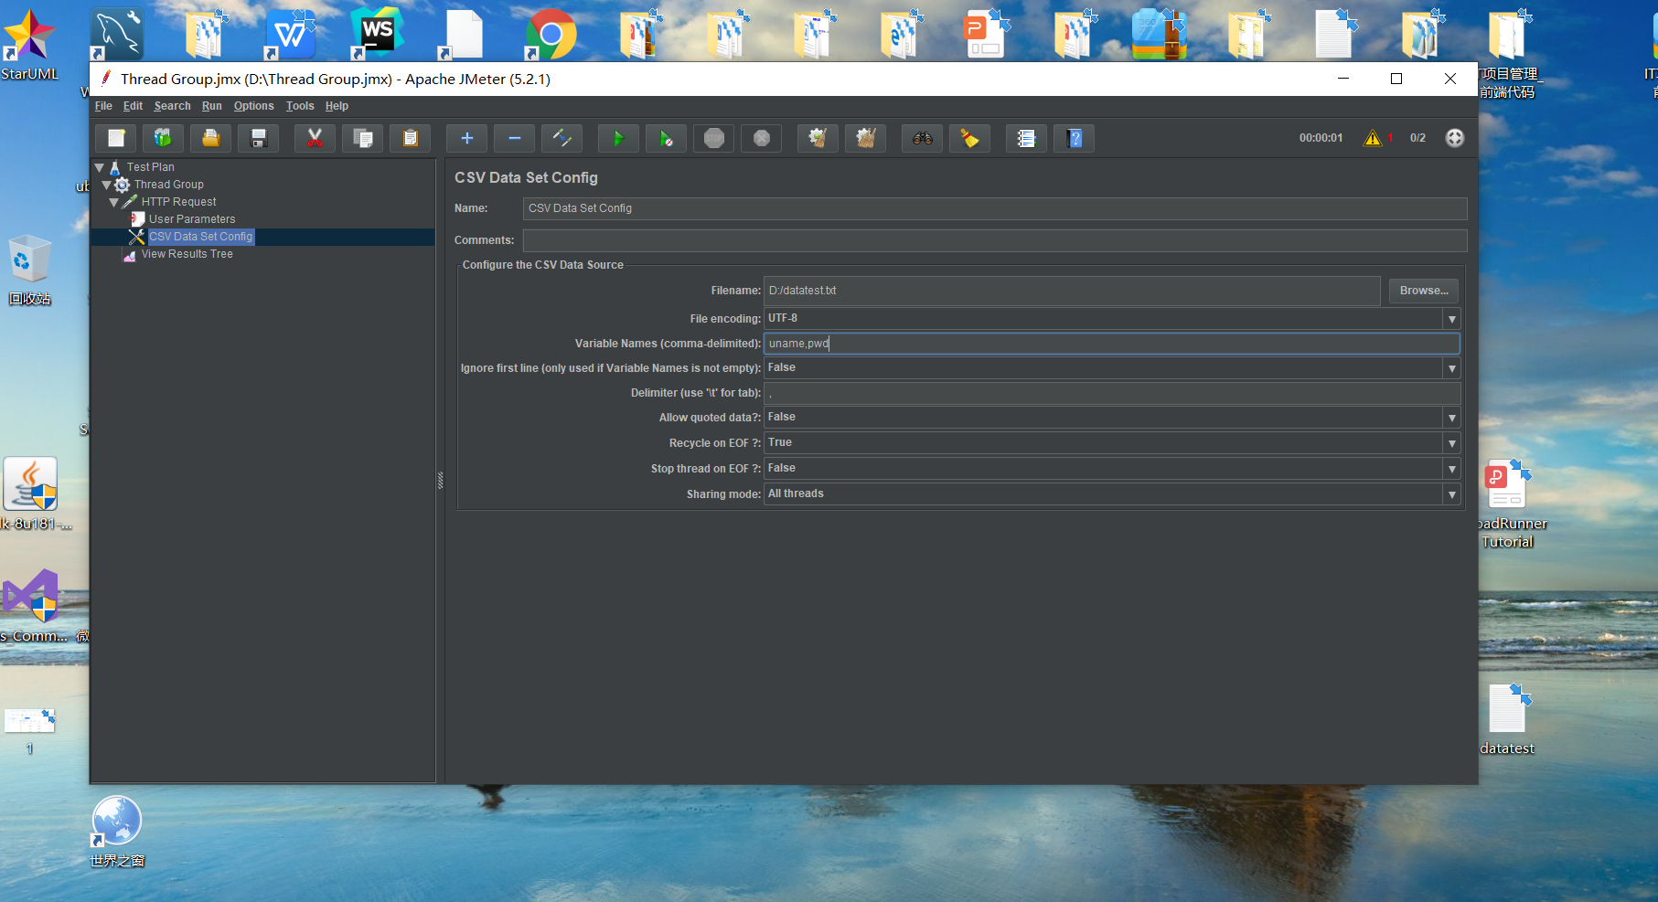

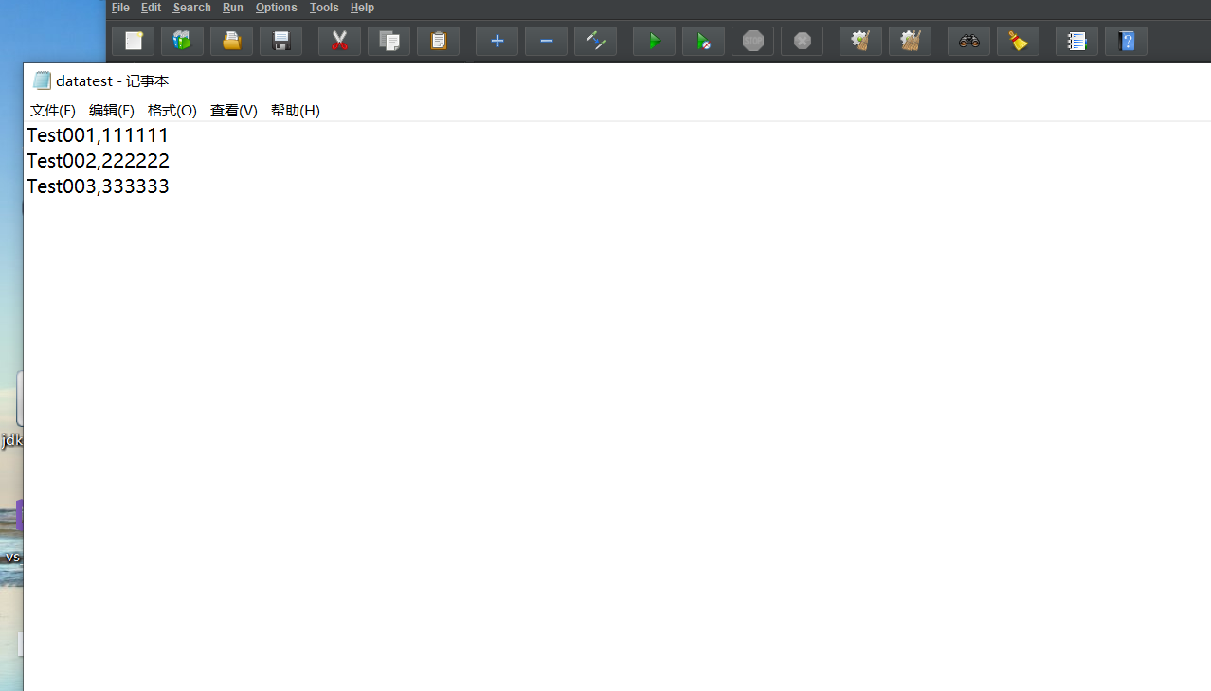

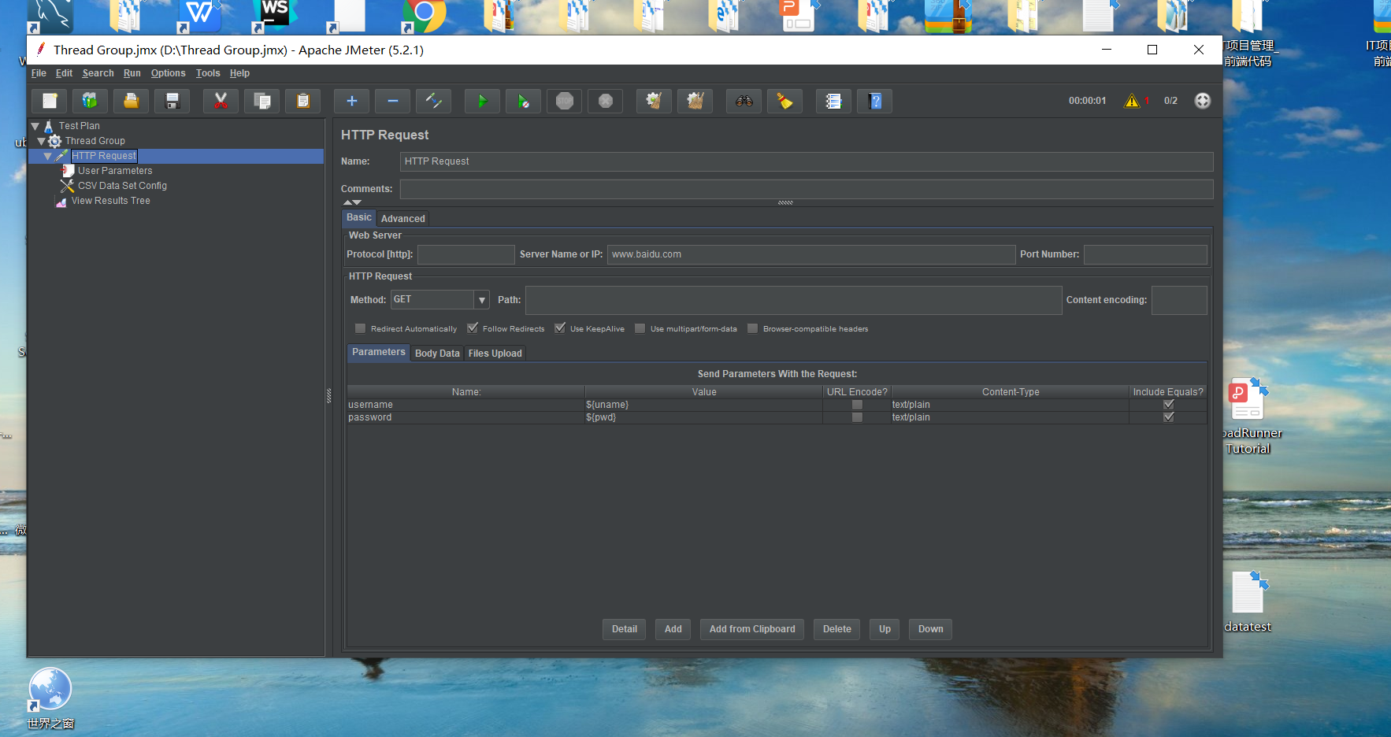

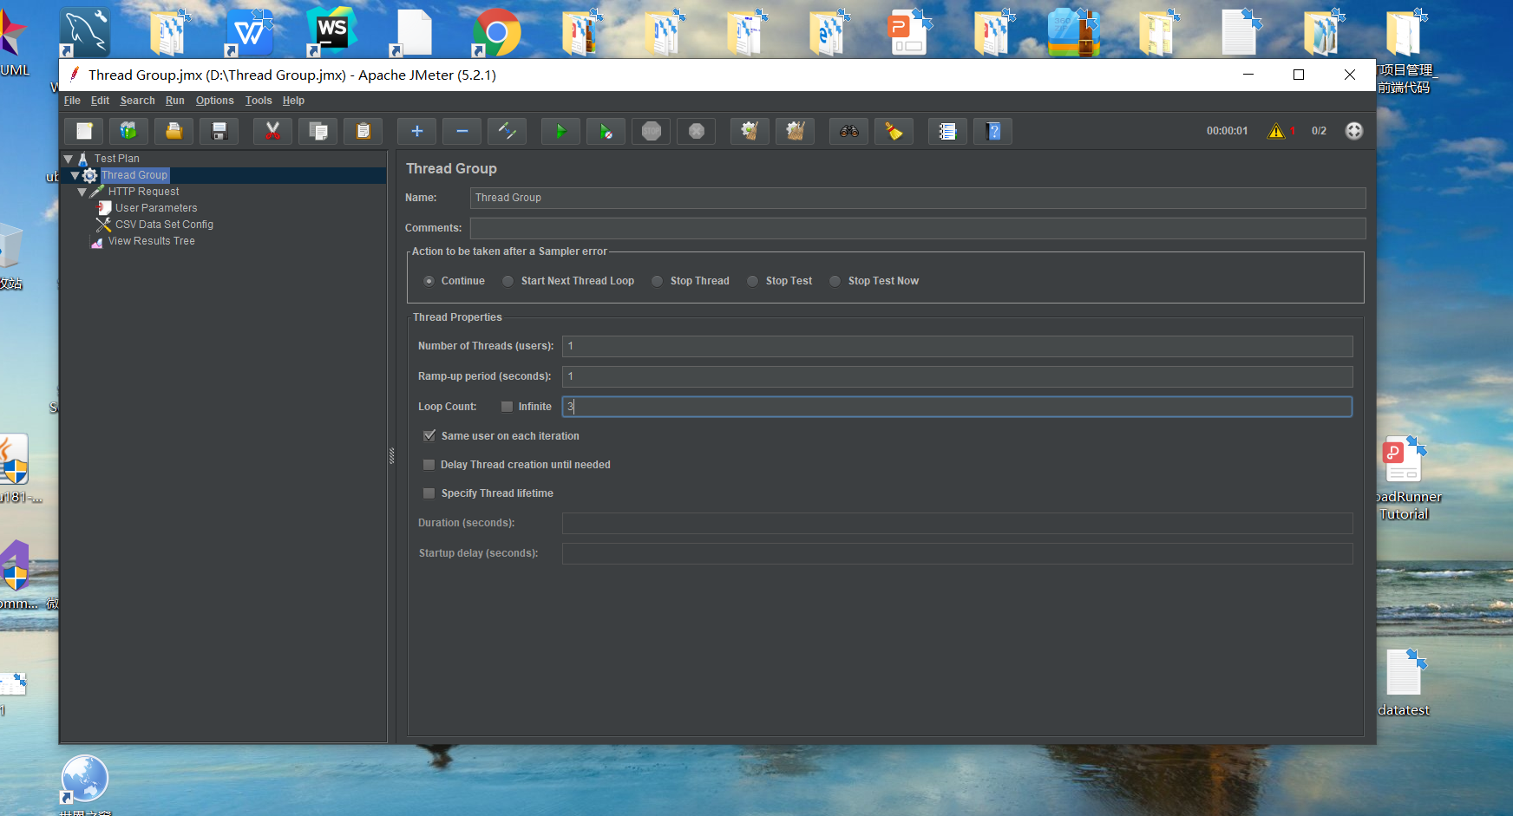

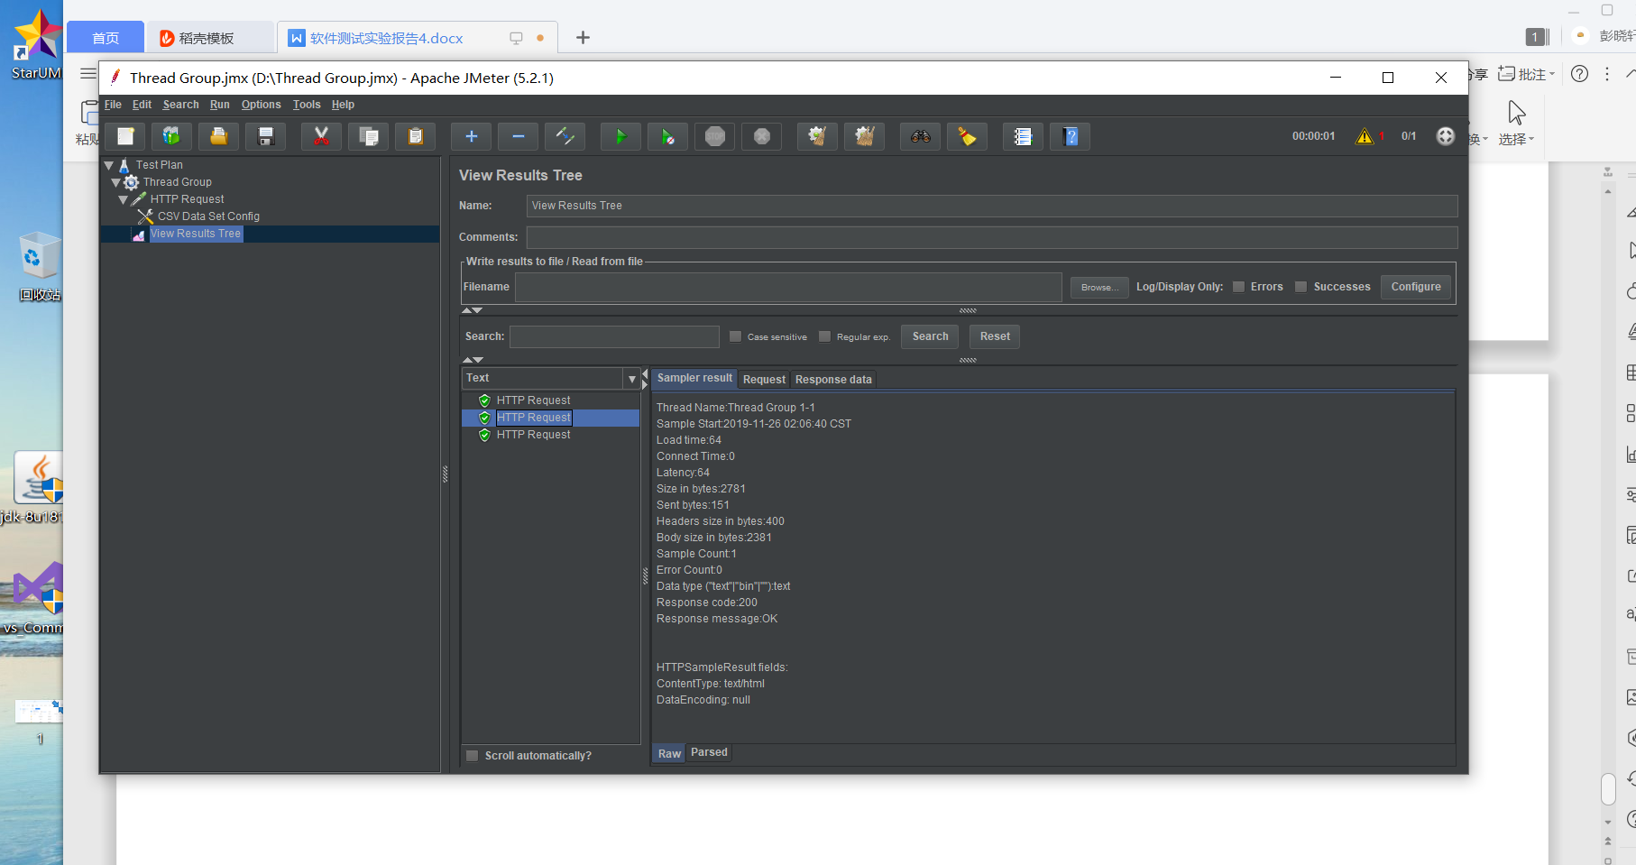

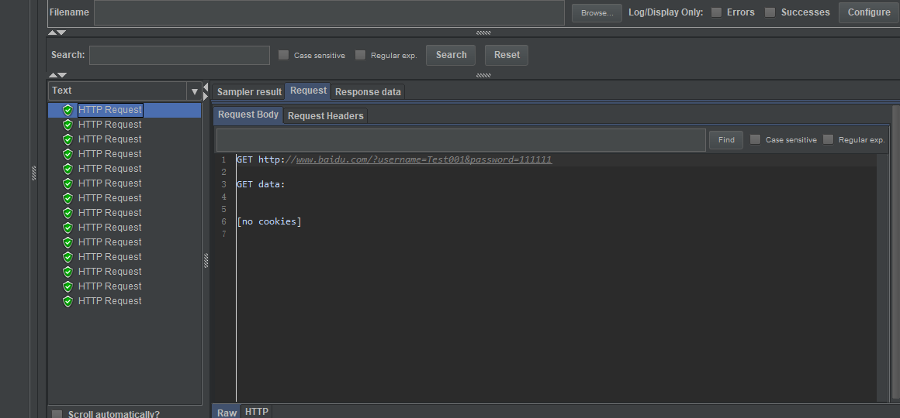

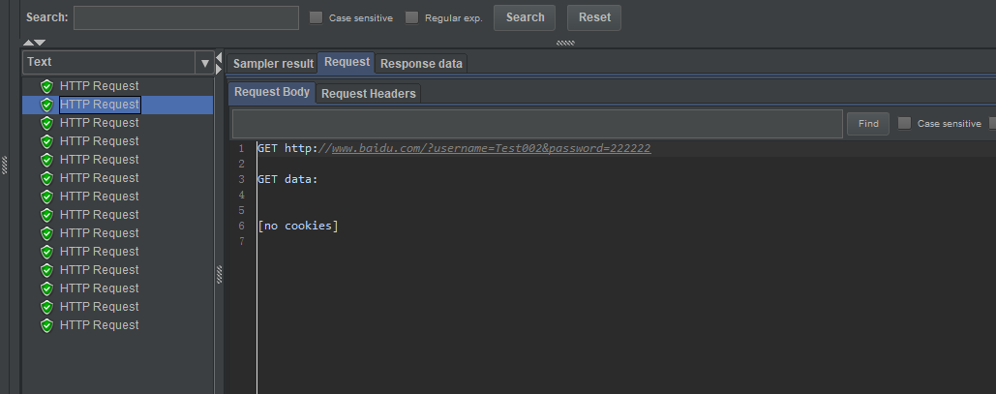

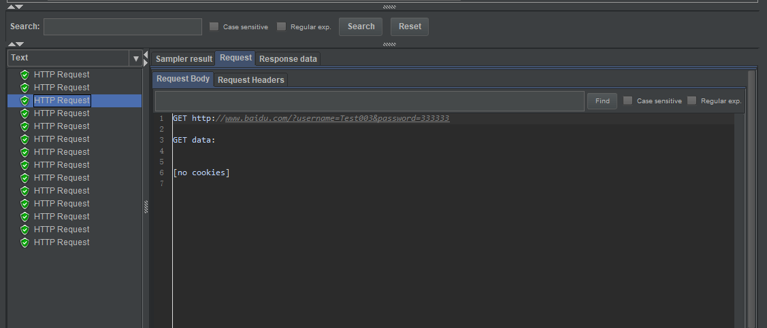

1. **User Defined Variables（用户自定义变量）**

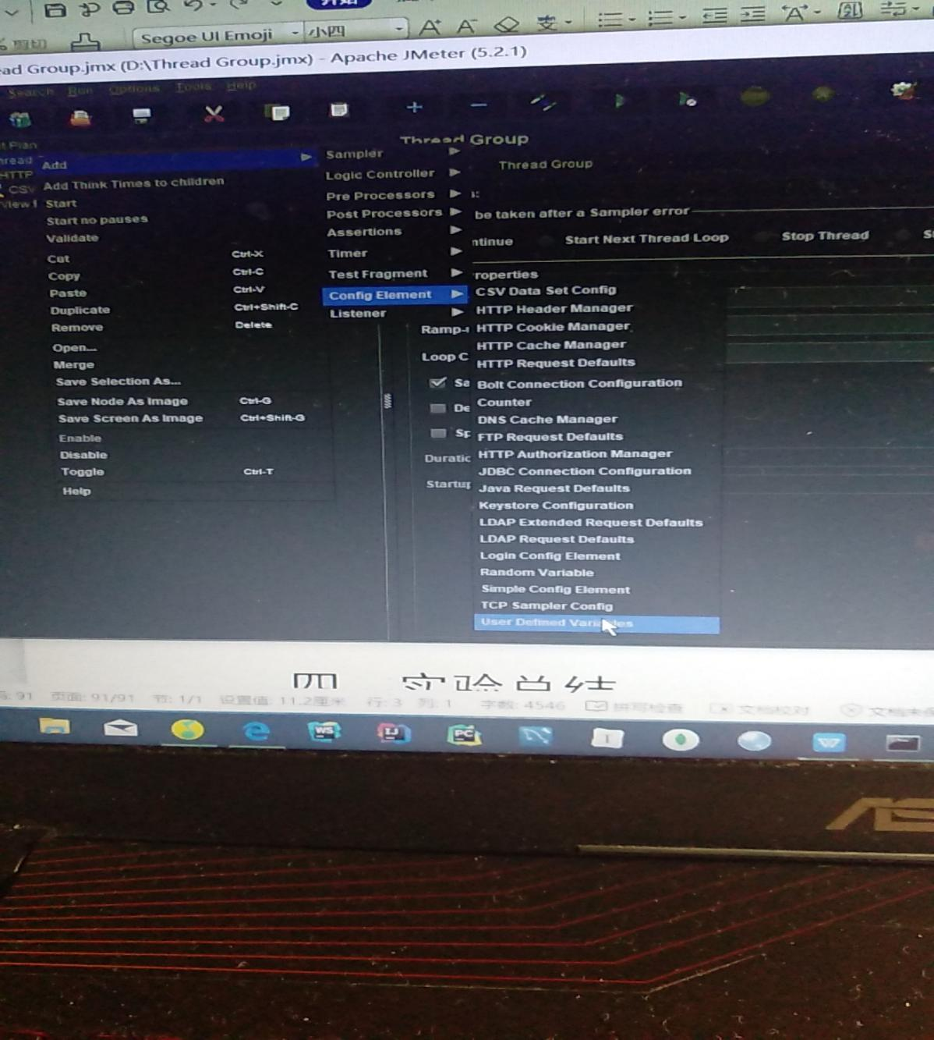

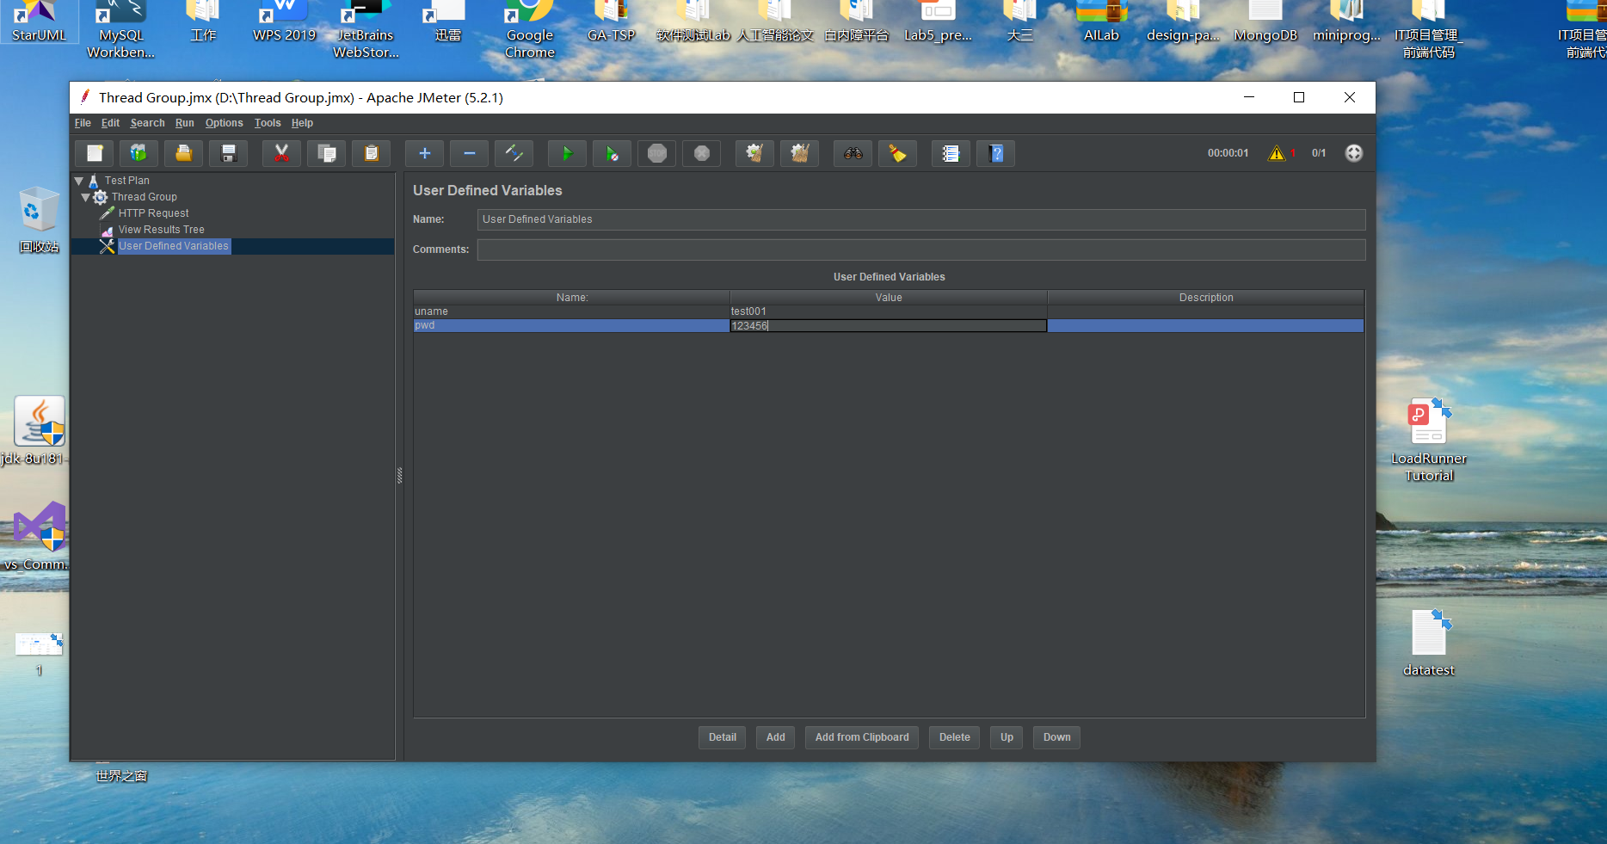

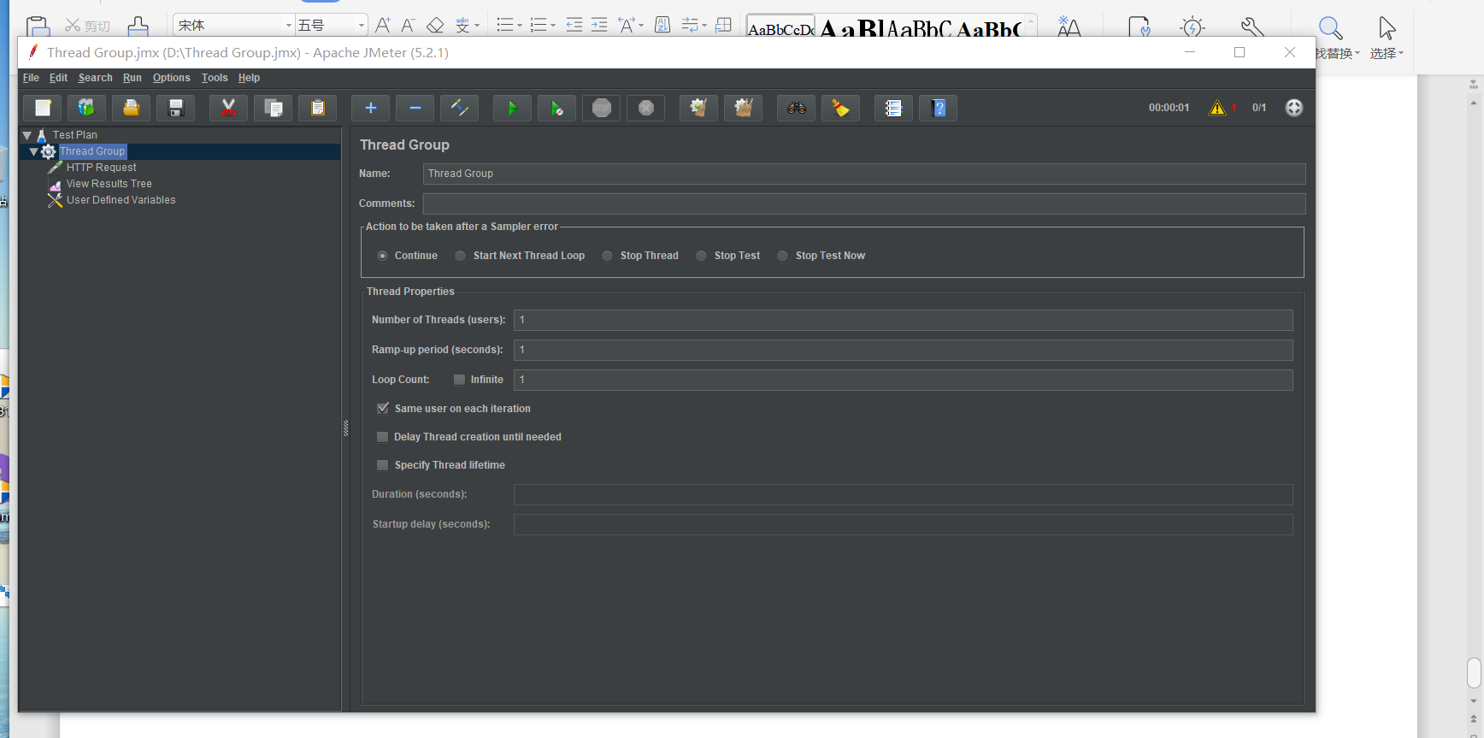

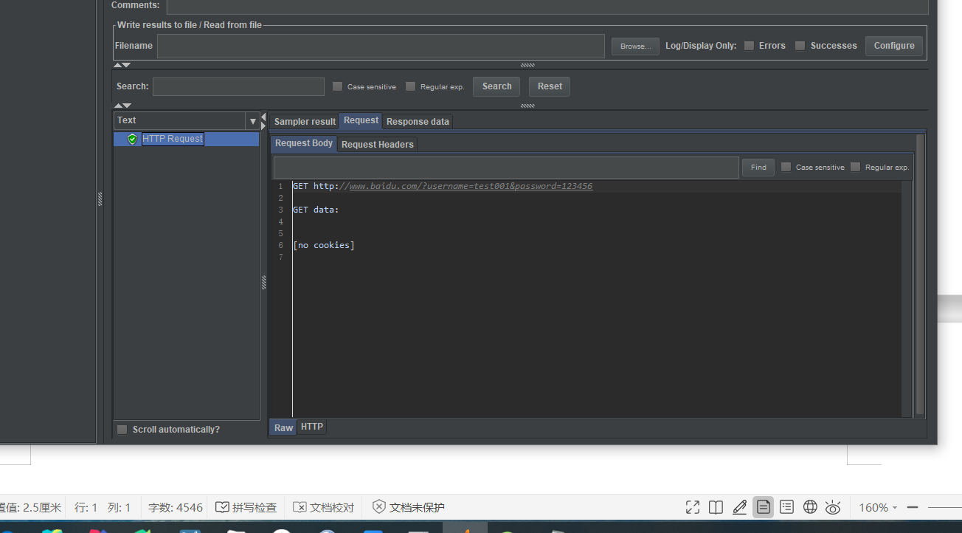

1. **Function Helper中的函数**

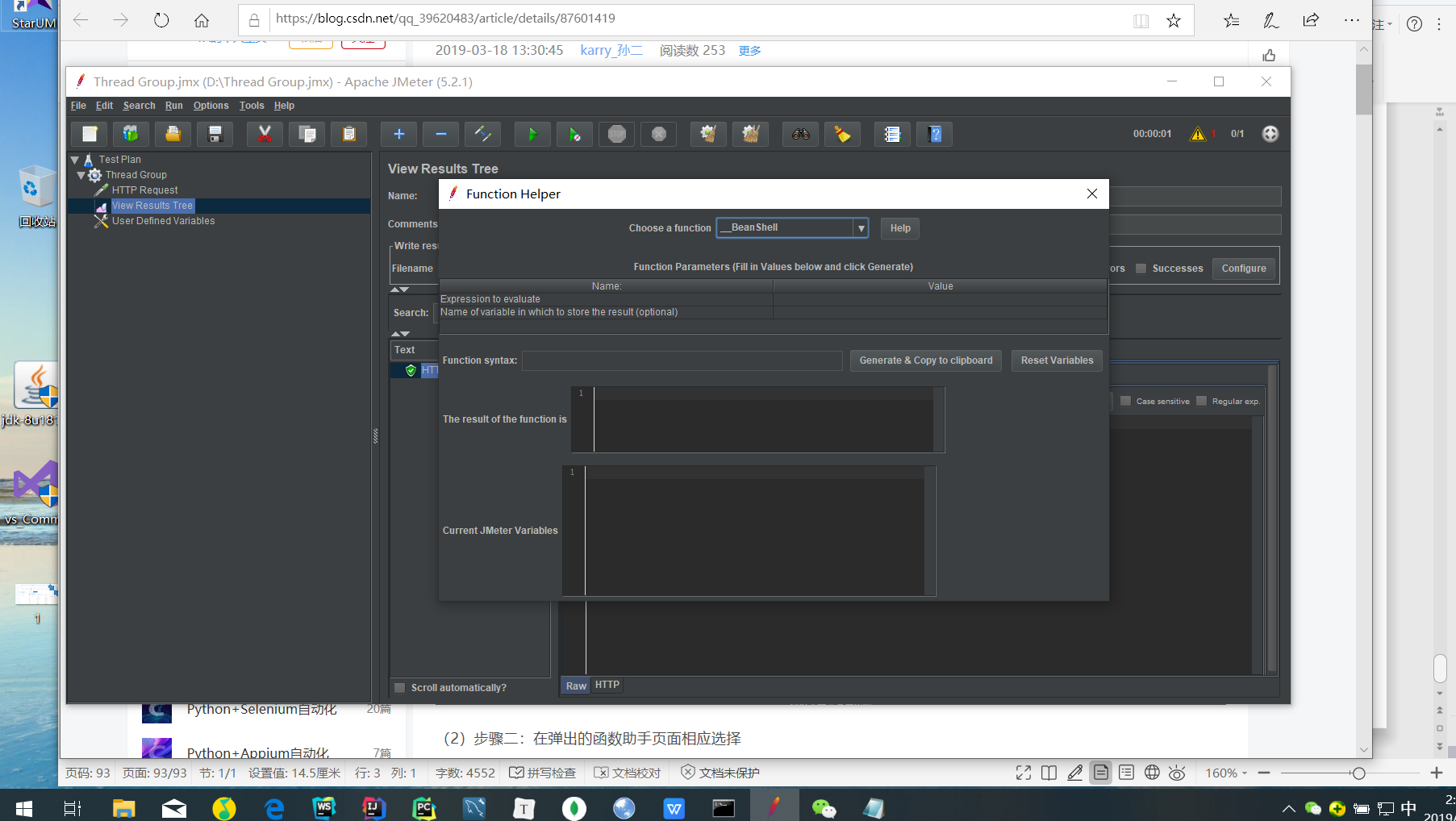

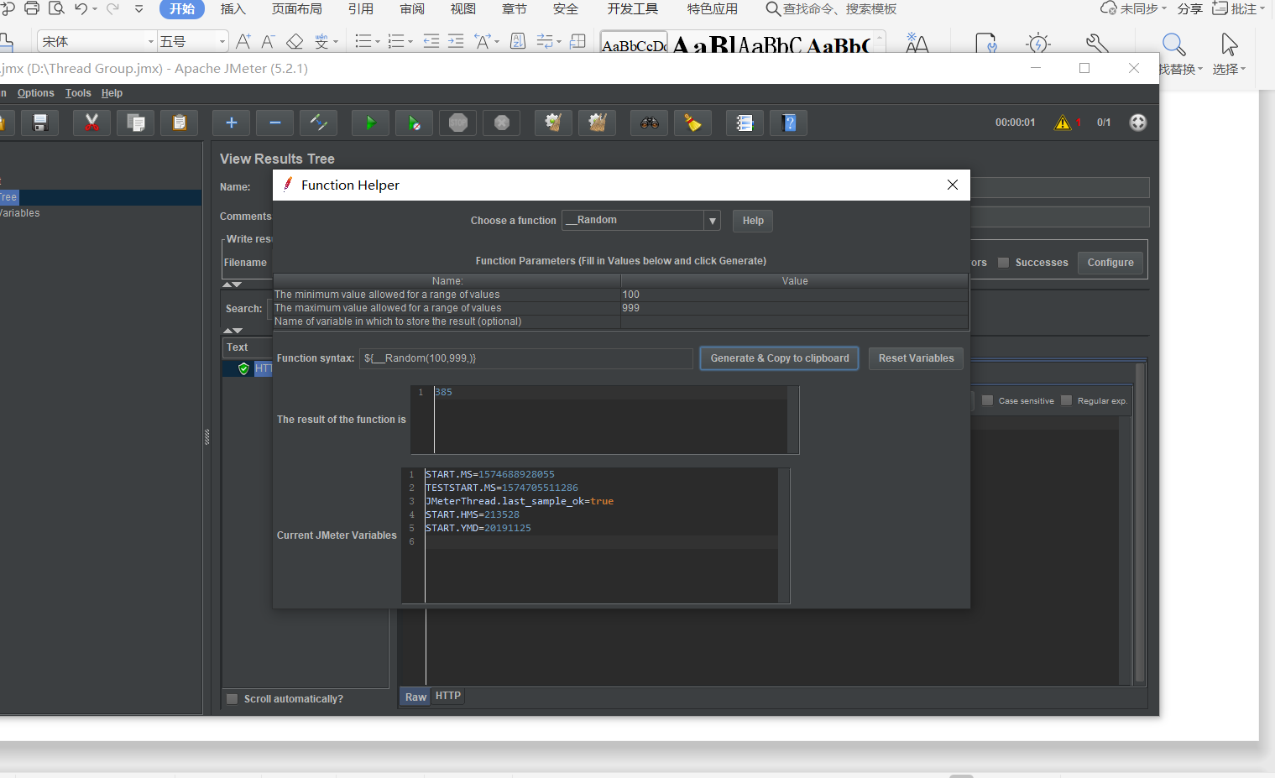

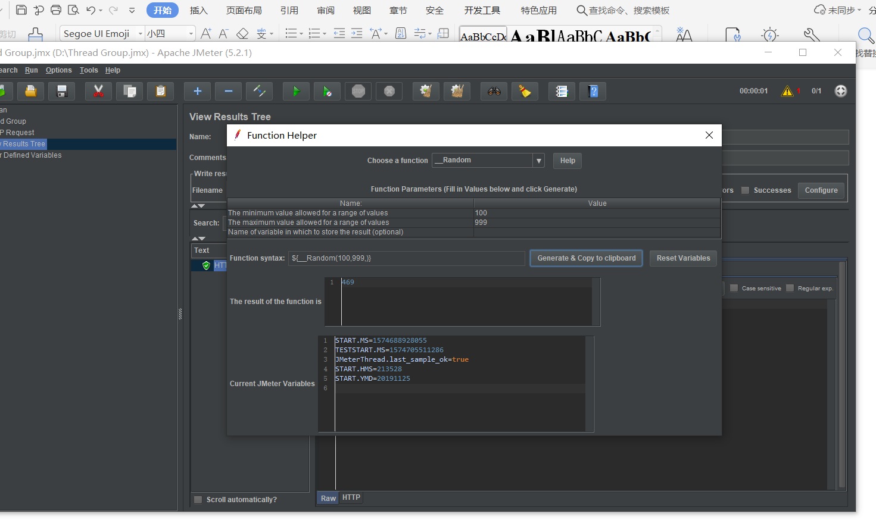

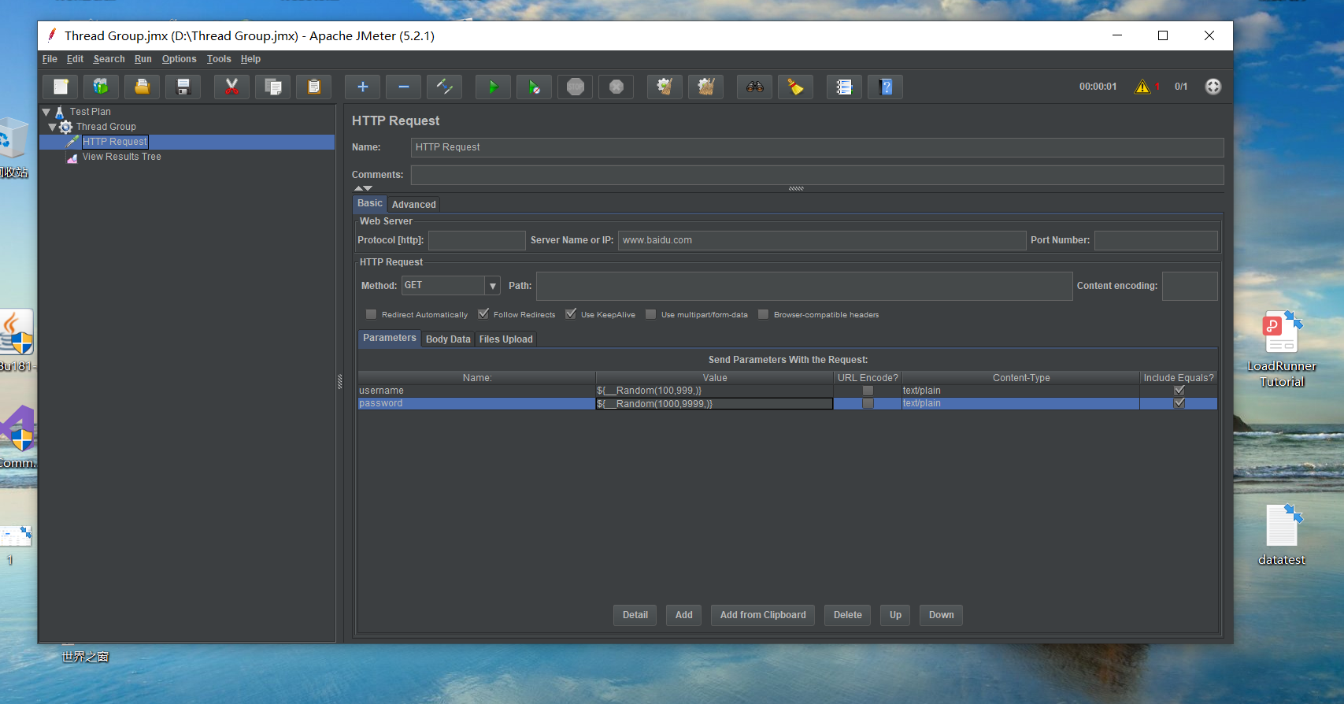

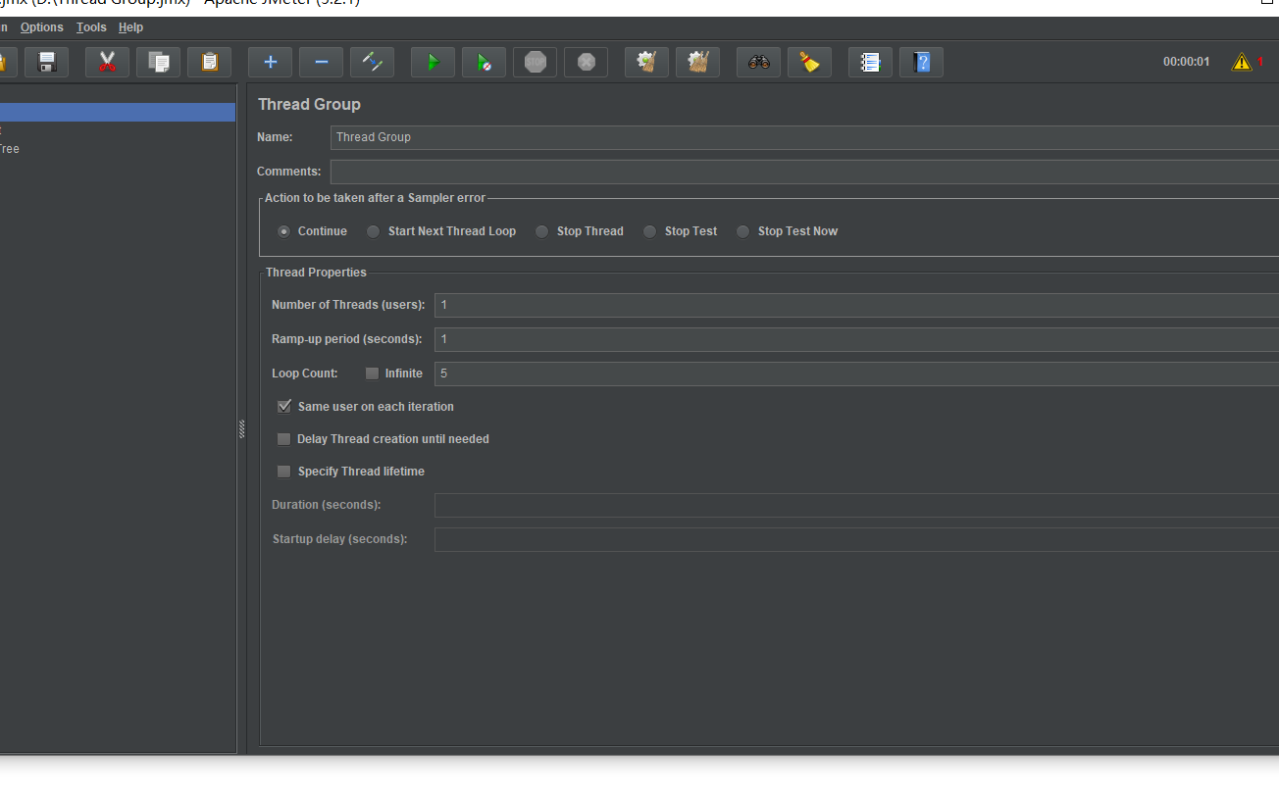

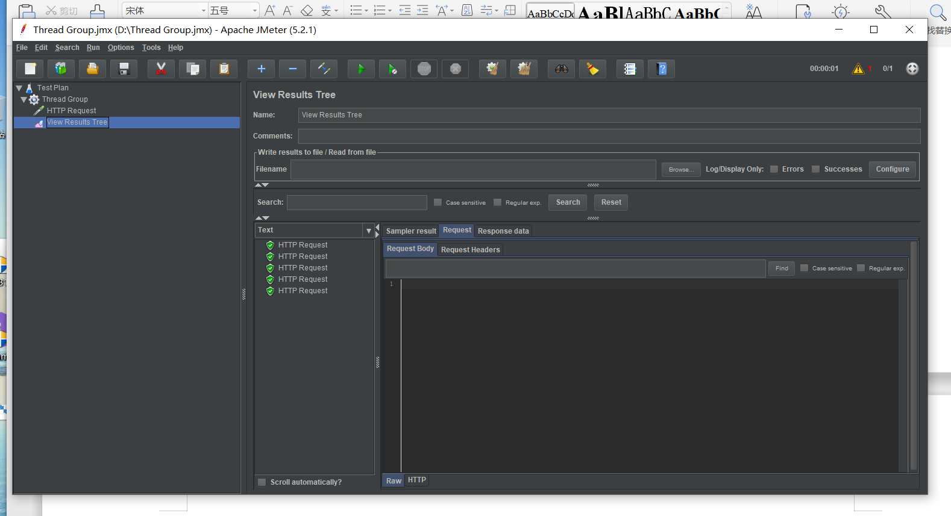

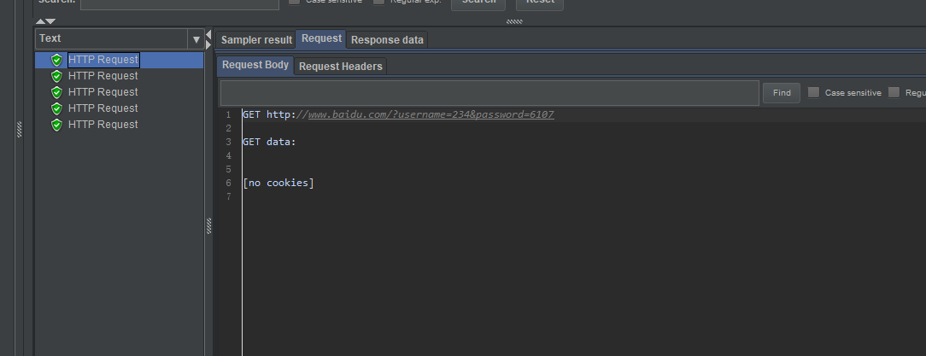

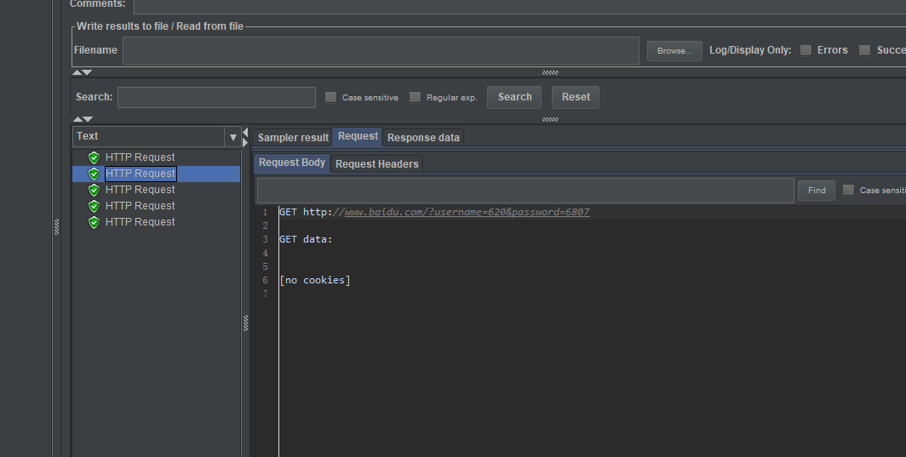

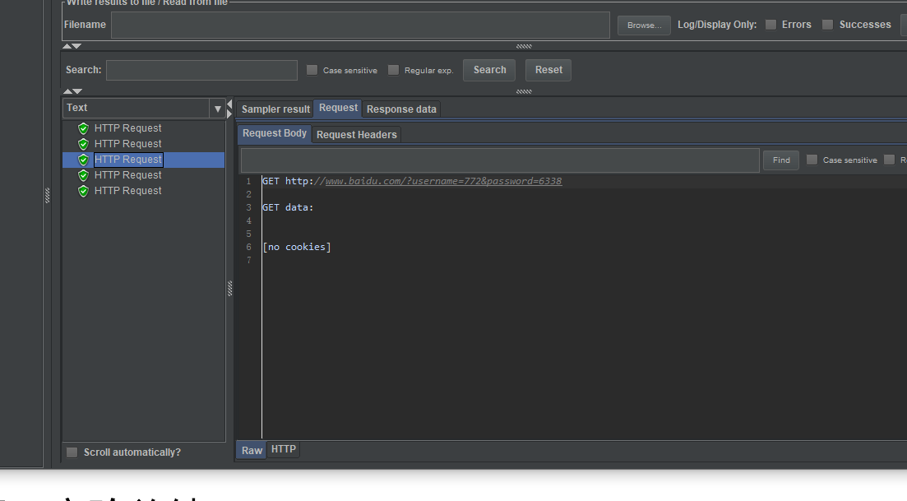

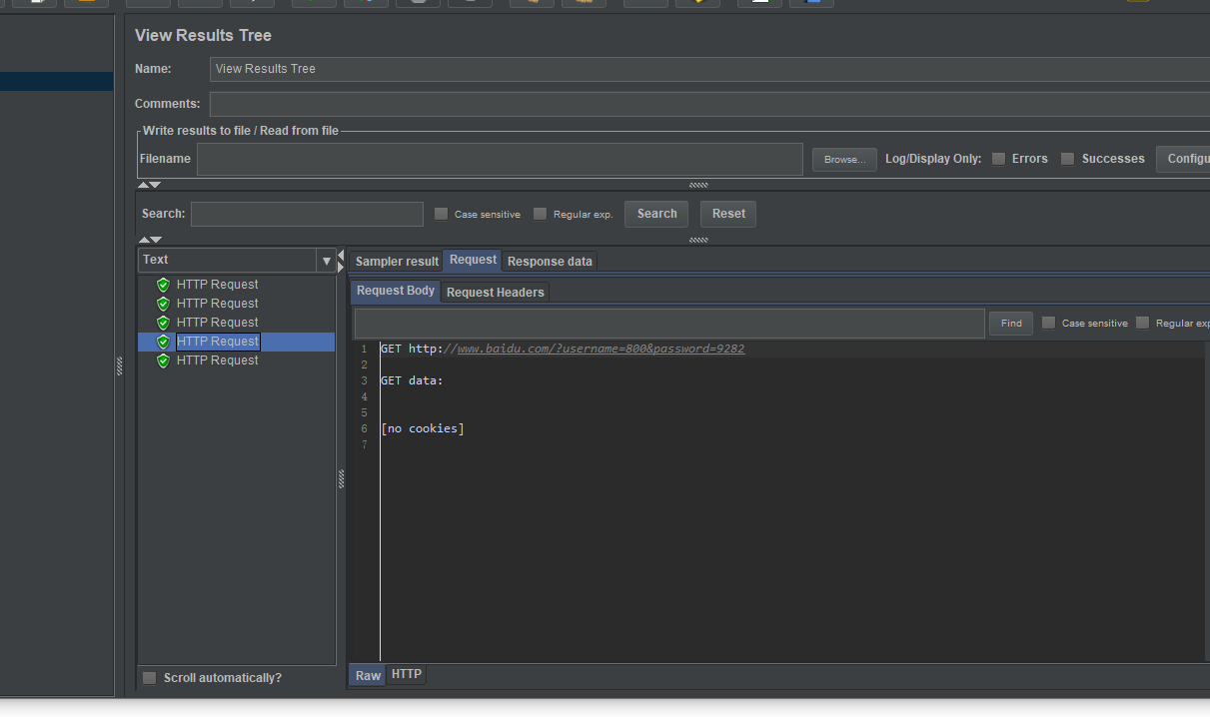

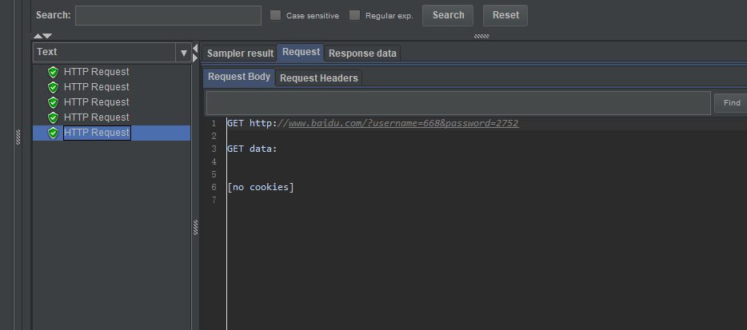

密码pwd使用__RandomString实现从某些字符中随机选取m个出来：

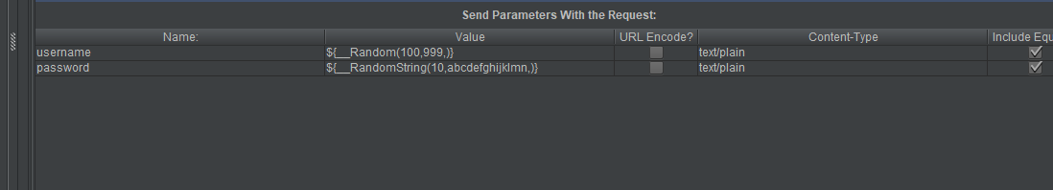

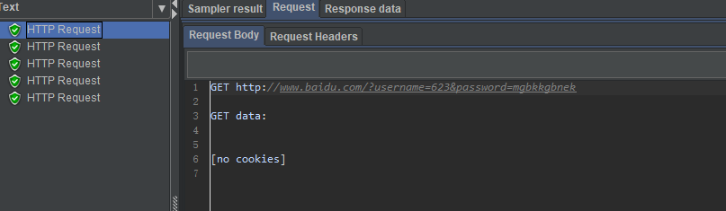

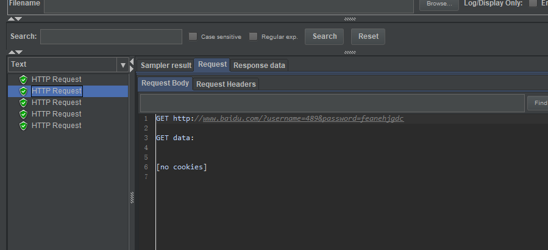

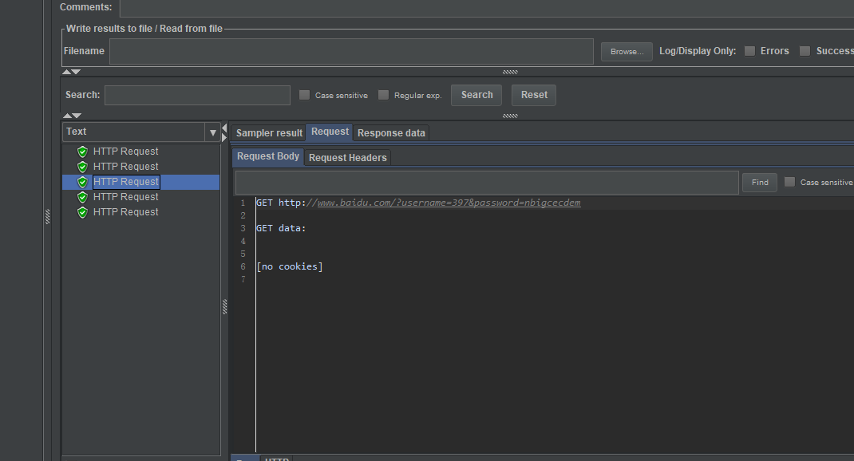

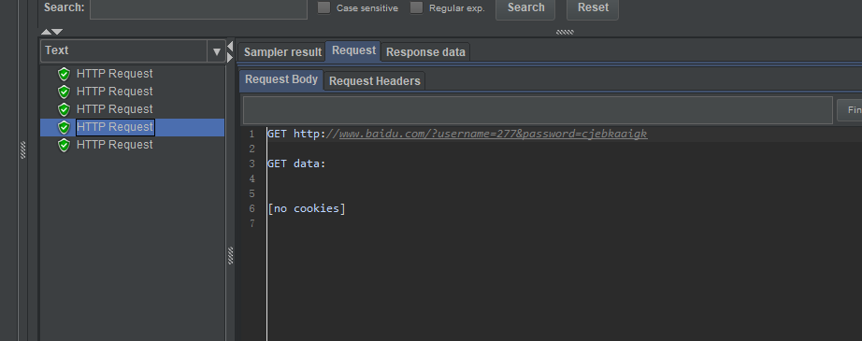

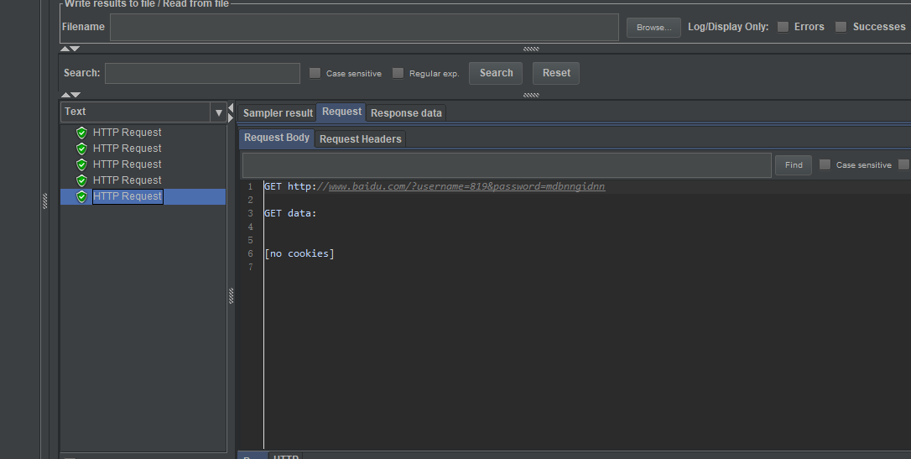

Function Helper中使用该函数的示例：

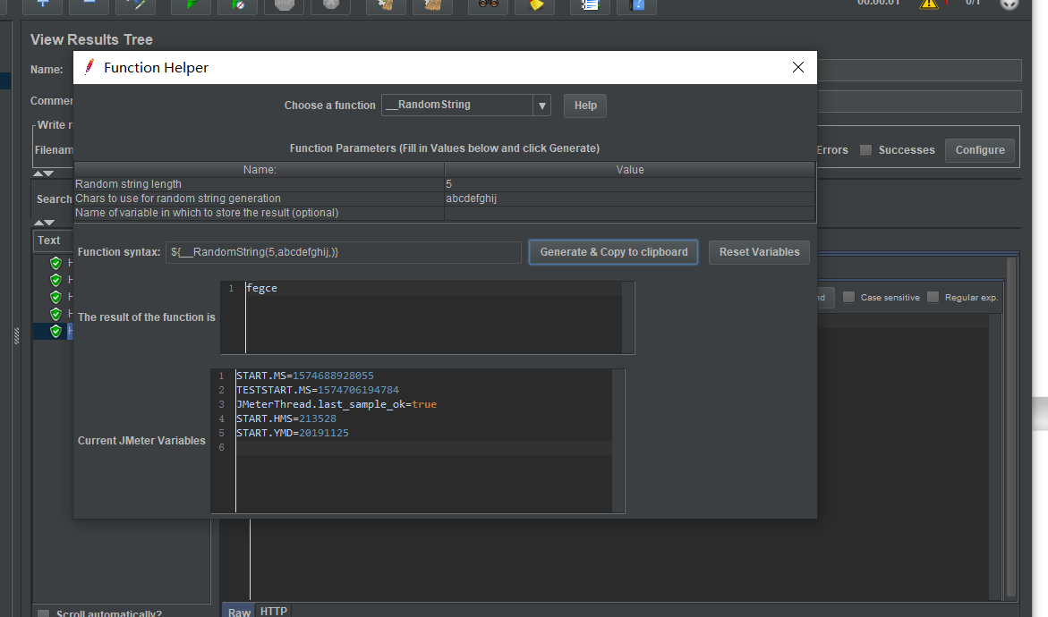

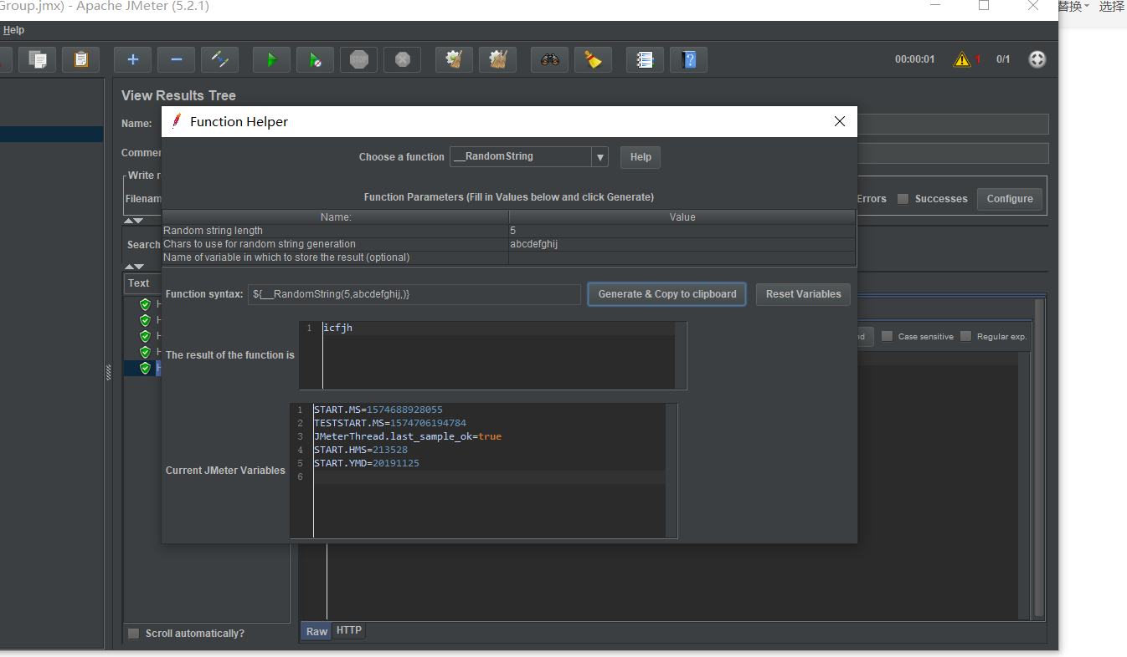

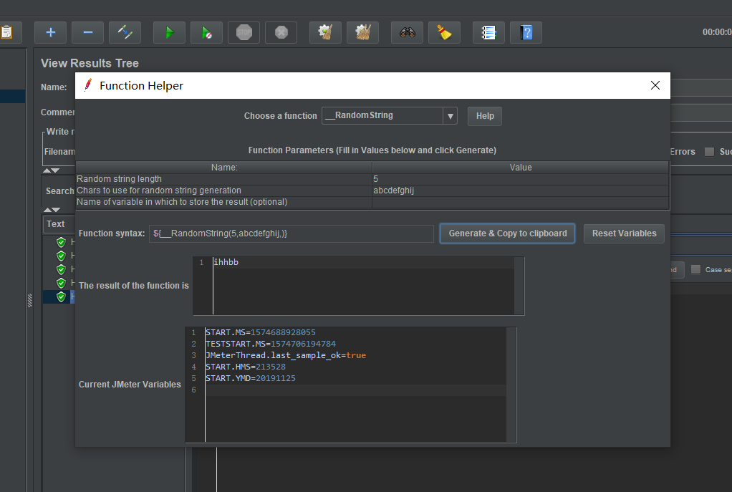

1. 实验总结

通过这次实验，我初步了解了性能测试工具LoadRunner的用法，对于自己找的性能测试工具JMeter也熟悉了安装配置和各种基本使用的用法，如参数化、设置线程组、设置HTTP请求、设置各种结果监听器（如聚合结果、察看结果树等）来观测测试结果等。总的来说，对于两种不同的压力测试工具（性能测试工具），个人感觉JMeter会比 HP MI LoadRunner更加简单易上手易用。